

Baja Automática Por Consumo de Óptica
10.5.60691.207

INDICACIONES
- Responsable de llenado: QA GET
- Responsable de revisión y aprobación: Farmacias del Ahorro
- Resguardo: Herramienta de gestión de Casos de Prueba
Prerrequisitos de la prueba
Evidencia que pertenece a: Pruebas de Requerimiento Baja Automática Por Consumo de Óptica.
Ruta listado CDP
Objetivo | Baja Automática Por Consumo de Óptica
Requerimiento Asociado

Número de caso y pantallas de evidencia  M-TC000 | Versión 10.5.60691.207

Entrar a FARMAX dar clic en Menú principal y clic en Acerca de"
Resultado Esperado:
El sistema mostrara el numero de versión 10.5.60691.207 instalada
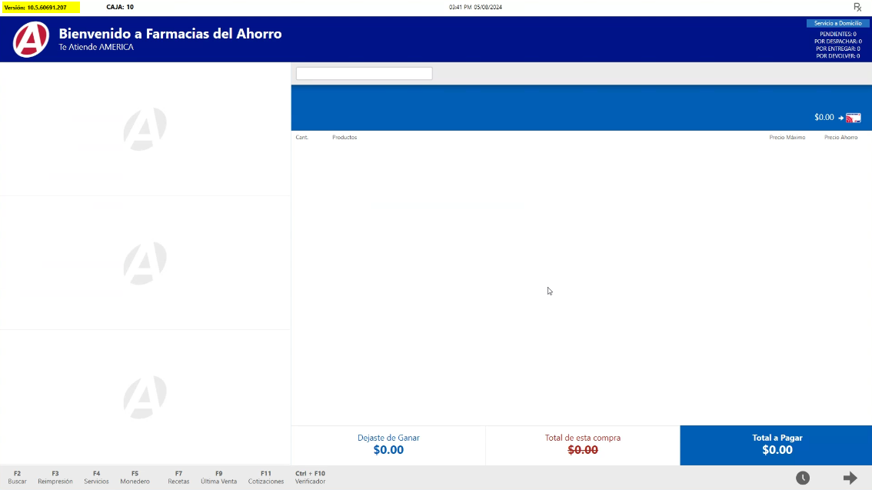

Número de caso y pantallas de evidencia  M-TC001 | Venta de micas en optometría.

1 | Acceder al módulo de búsqueda de tratamiento en FARMAX desde la opción Optometría /  Venta de Optometría
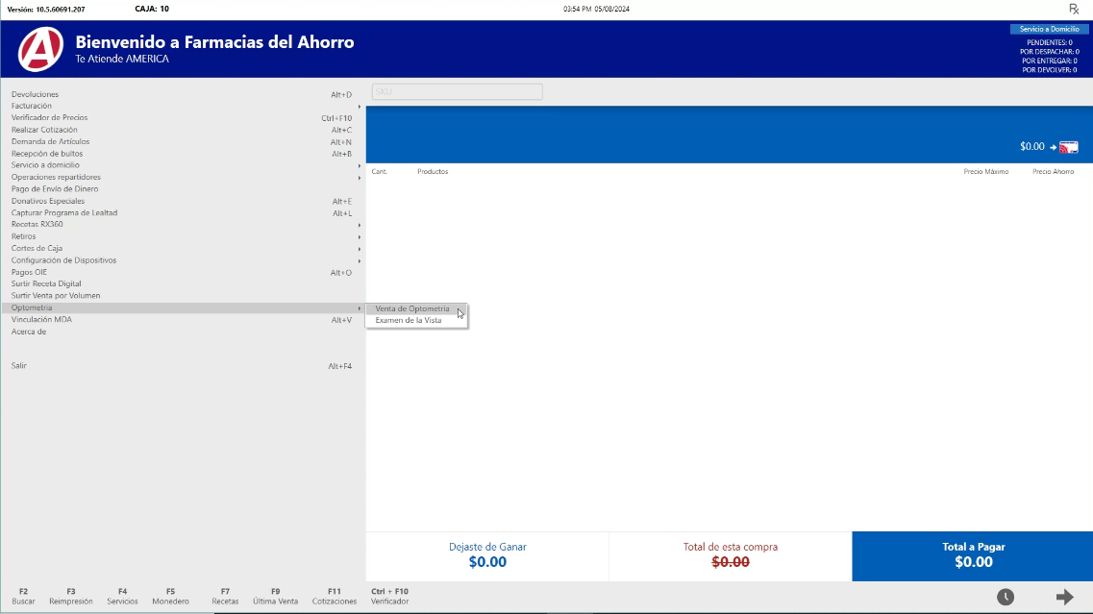
2 | El sistema mostrara Modal: Búsqueda de Pacientes con los siguientes campos:  -Nombre  -Apellido Paterno  -Apellido Materno  -Fecha de nacimiento
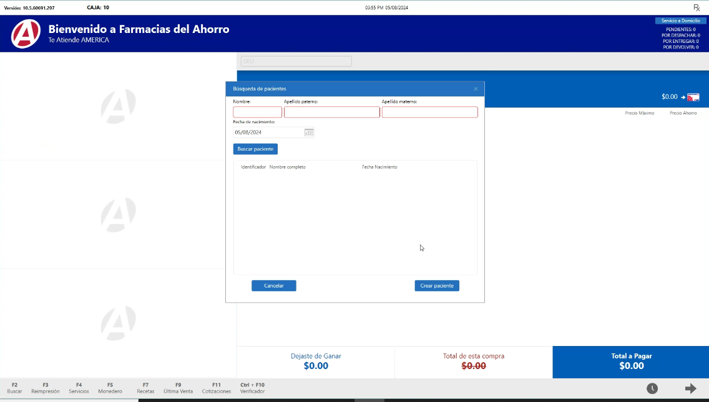

3 | El sistema despliega la pantalla Paciente, clic en el botón Buscar paciente.
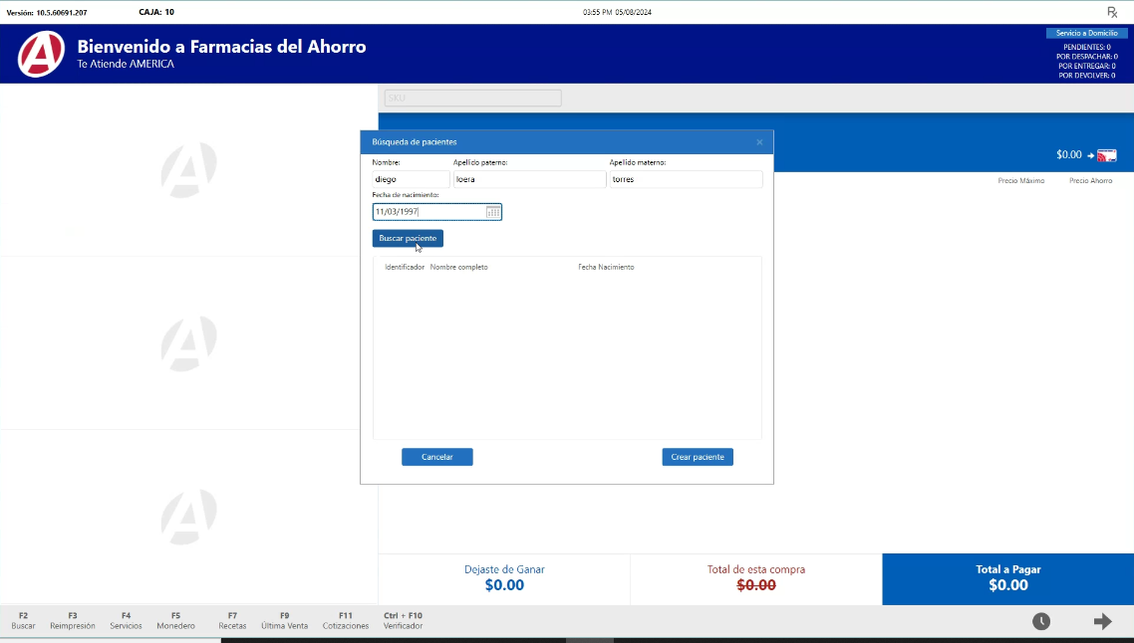
4 | Clic en el botón Seleccionar
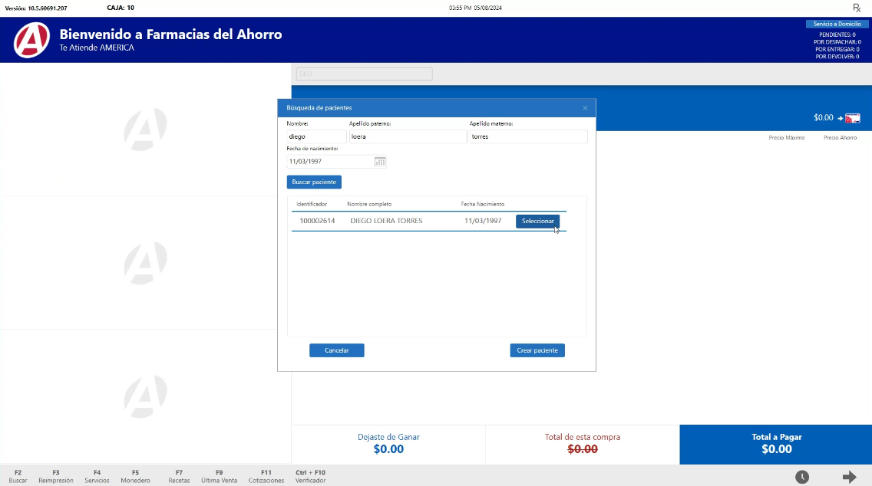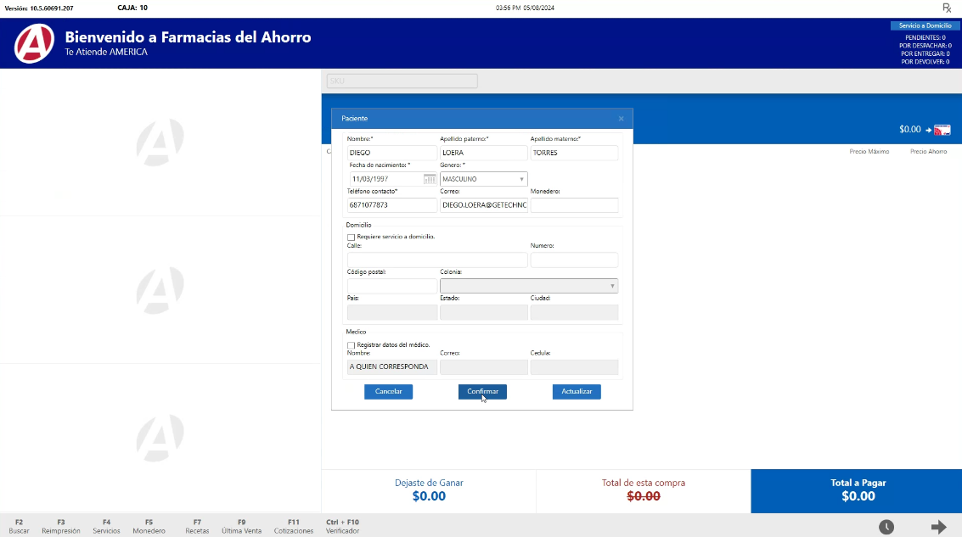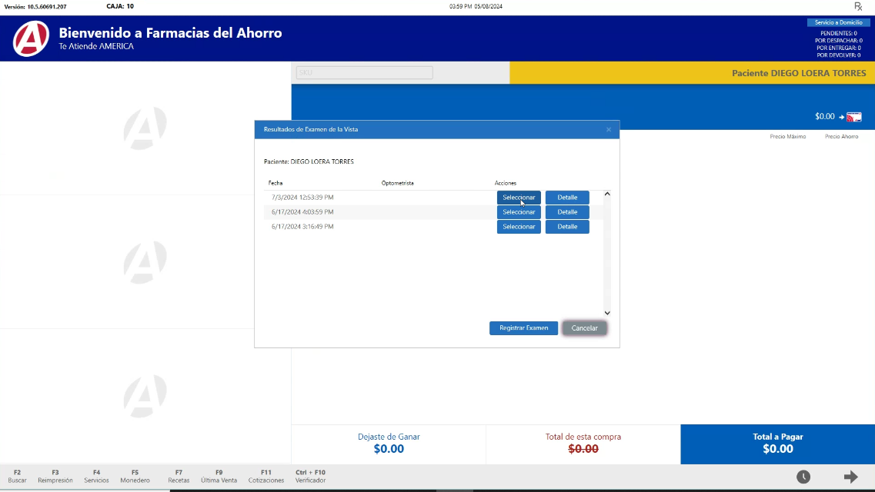
5 | Clic en el botón buscar desde la pantalla búsqueda de tratamiento.
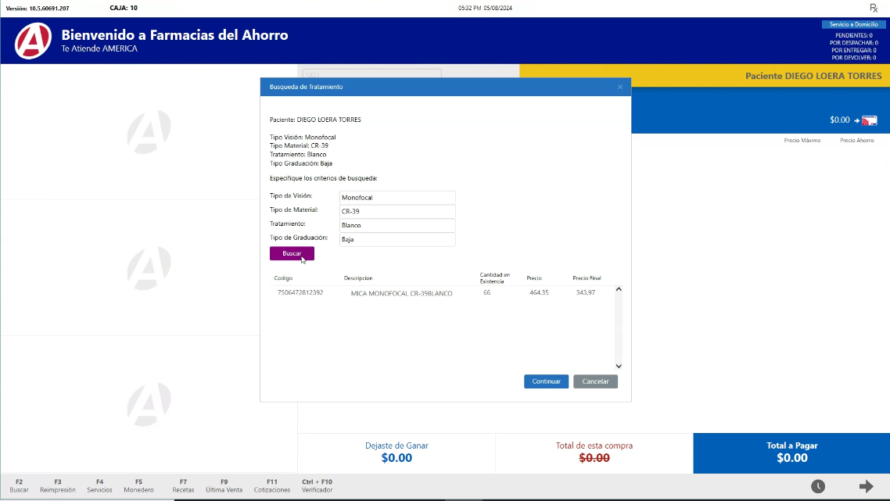

6 | Se debe señalar el producto que confirma el cliente. y clic en botón "Continuar".
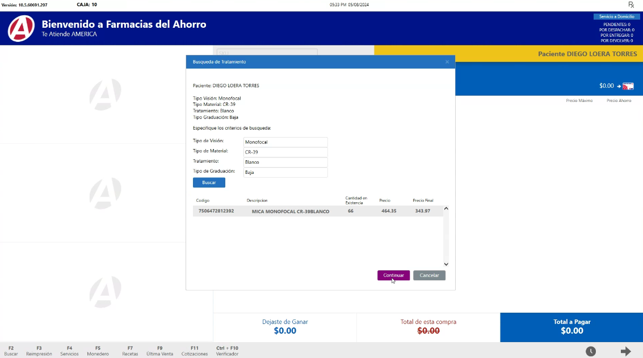
7 | Escribir la palabra Lente o Armazón y clic en botón "Buscar"
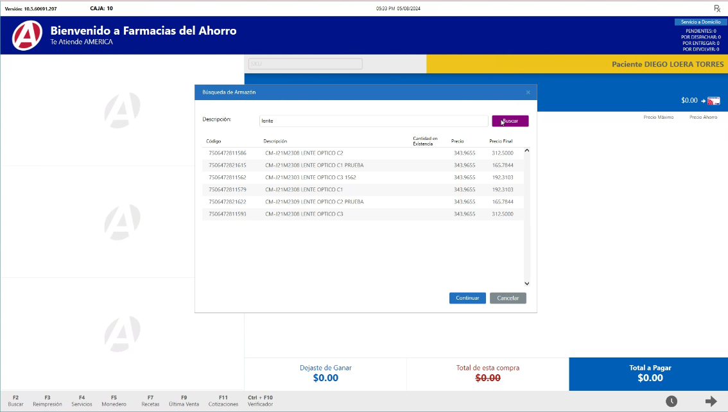
8 | Seleccionar el armazón y clic en botón "Continuar"
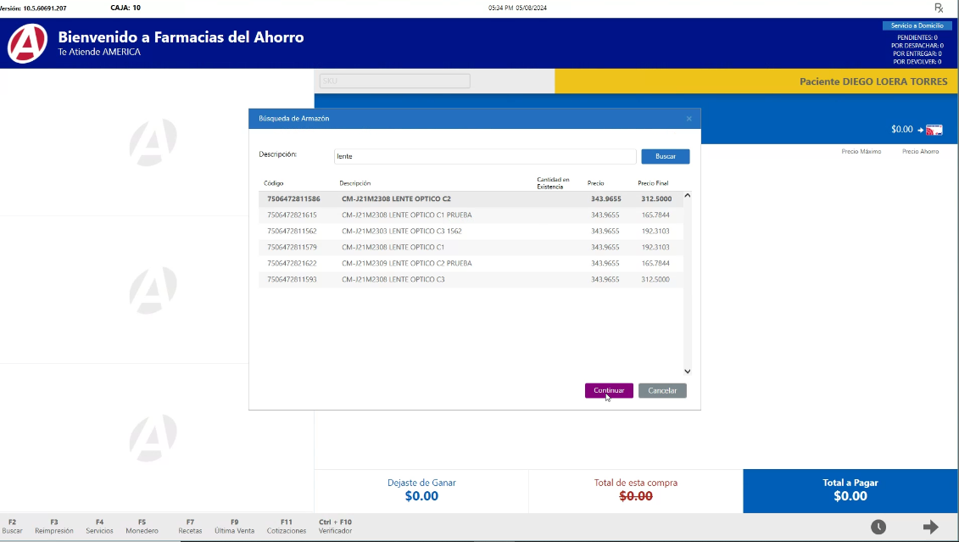
9 | Se selecciona la forma de pago y se confirma el pago de los artículos seleccionados..
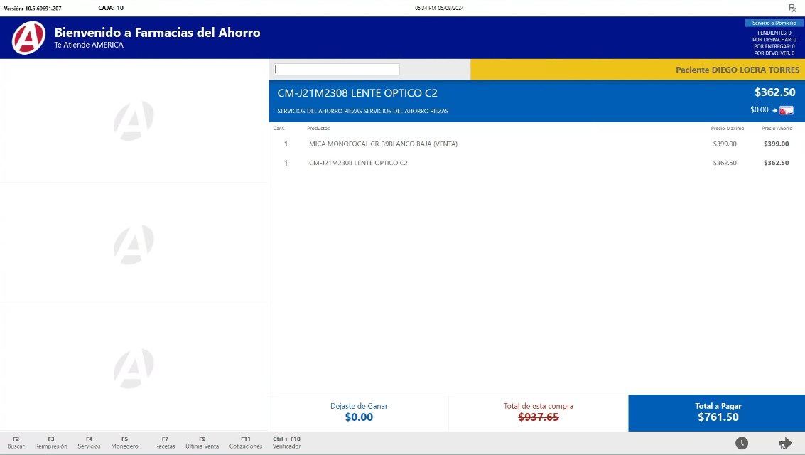
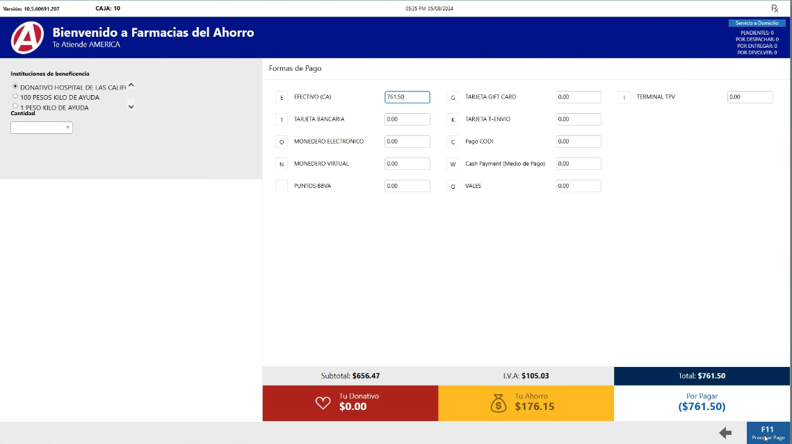
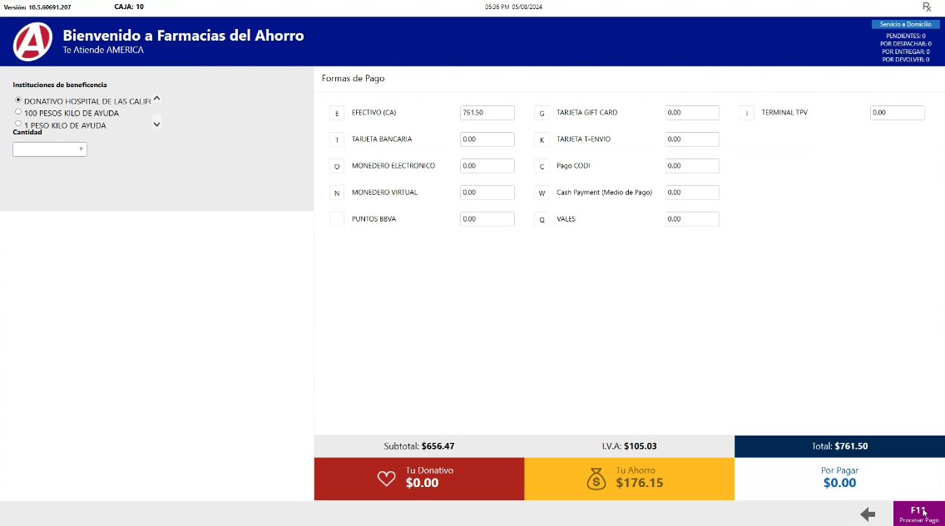
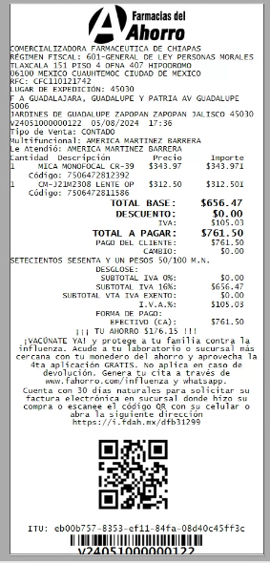
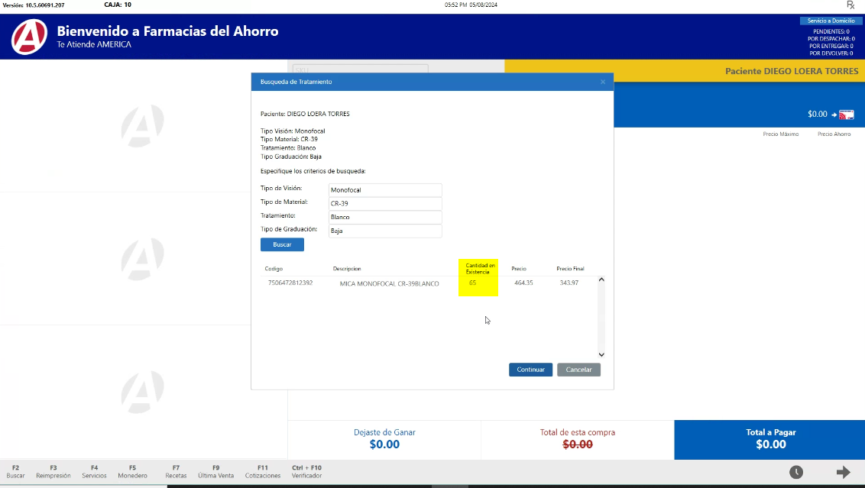
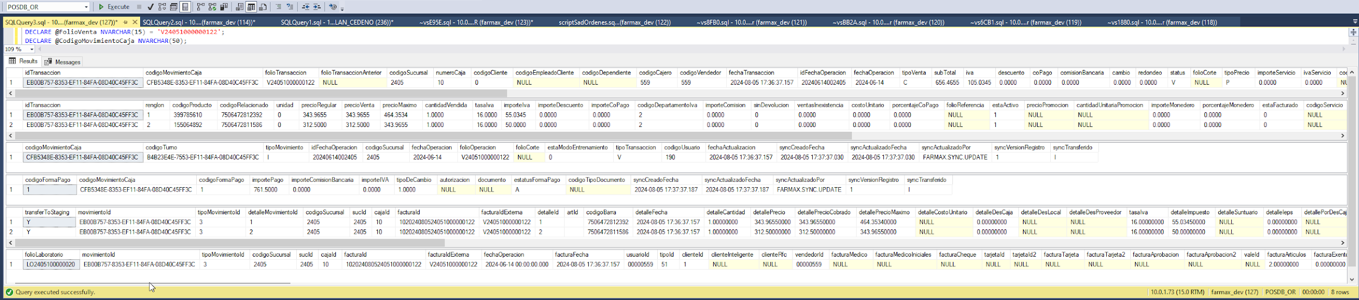

Número de caso y pantallas de evidencia  M-TC002 | Venta de micas en optometría en una sucursal tipo laboratorio.

1 | Acceder al módulo de búsqueda de tratamiento en FARMAX desde la opción Optometría /  Venta de Optometría
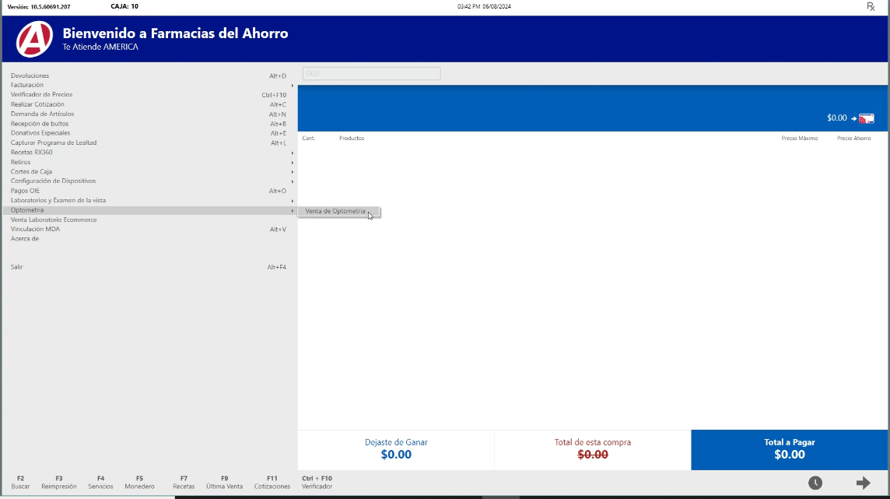
2 | El sistema mostrara Modal: Búsqueda de Pacientes con los siguientes campos:  -Nombre  -Apellido Paterno  -Apellido Materno  -Fecha de nacimiento
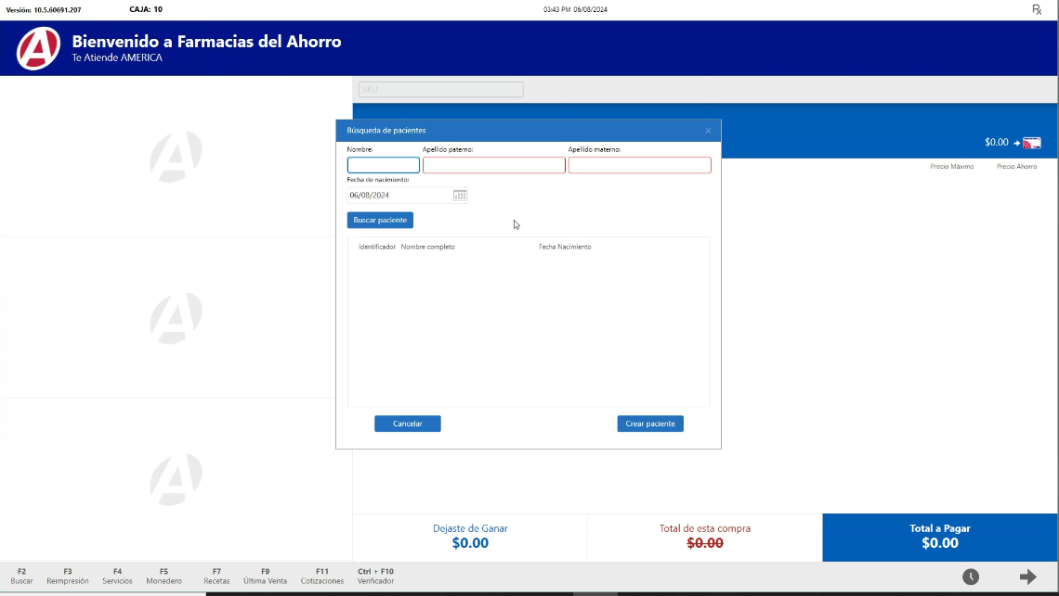
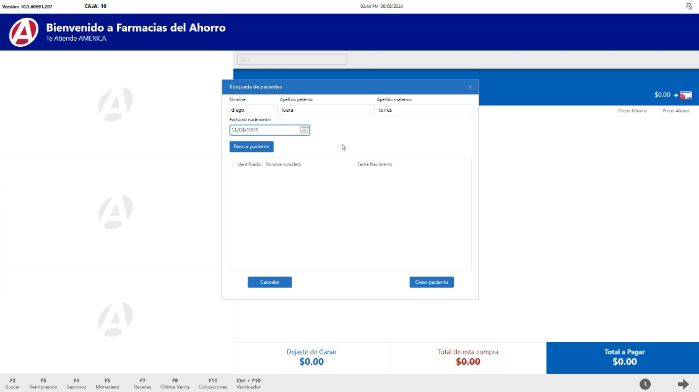
3 | El sistema despliega la pantalla Paciente, clic en el botón Buscar paciente.
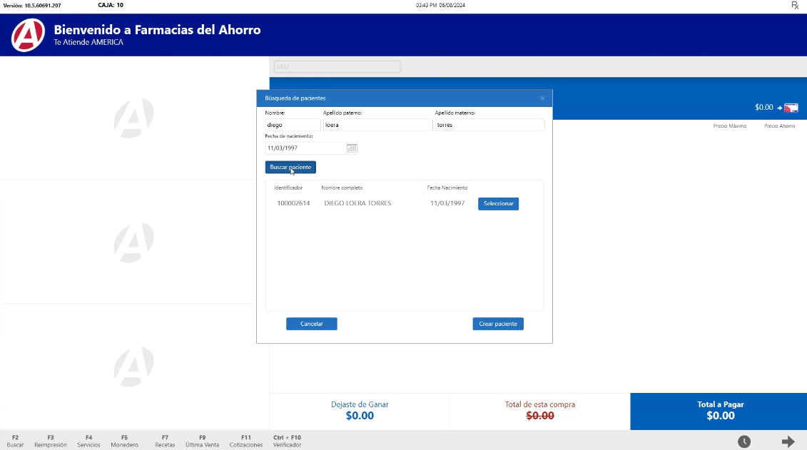
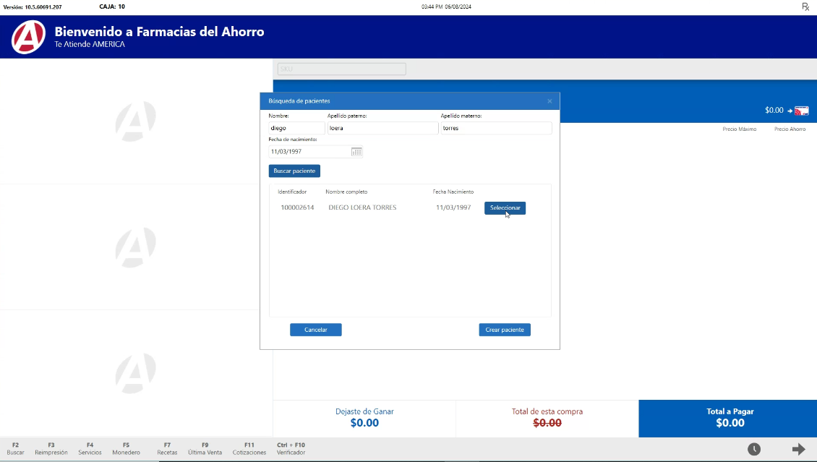
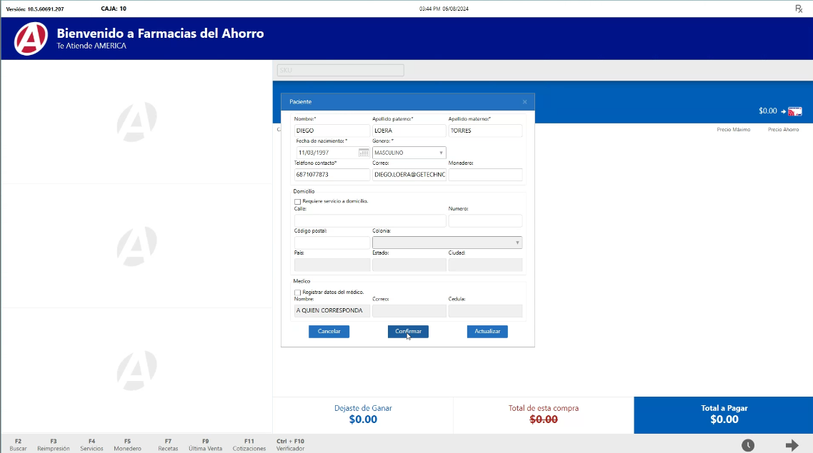
4 | Clic en el botón Seleccionar
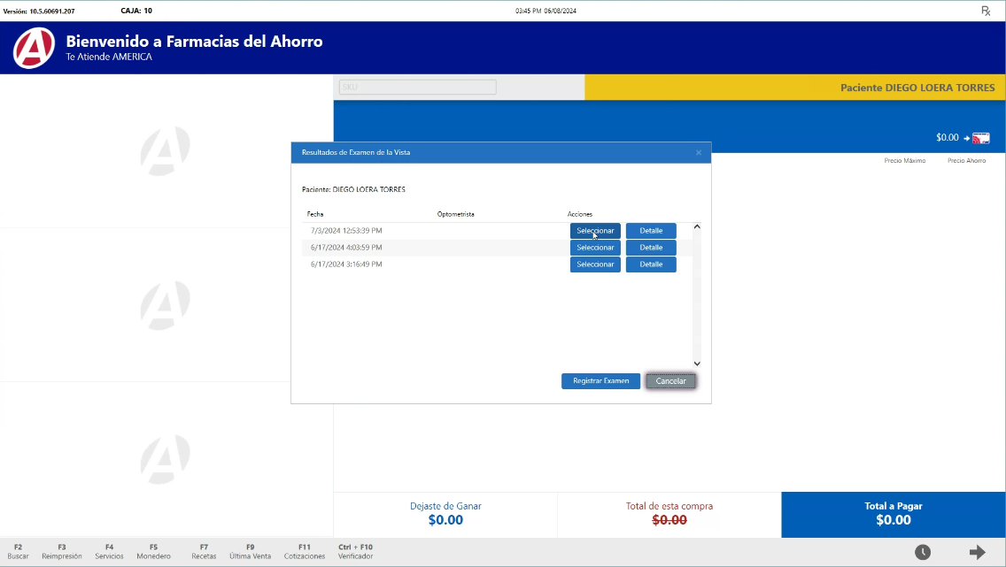

5 | Clic en el botón buscar desde la pantalla búsqueda de tratamiento.
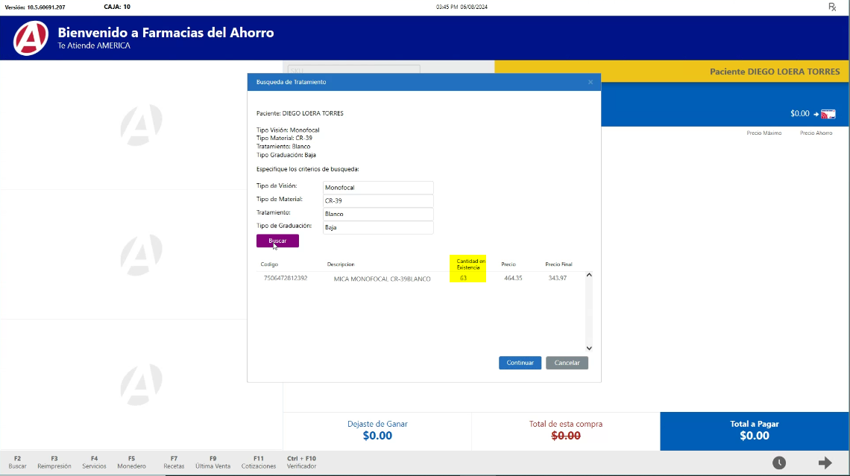
6 | Se debe señalar el producto que confirma el cliente. y clic en botón "Continuar".
7 | Escribir la palabra Lente o Armazón y clic en botón "Buscar"
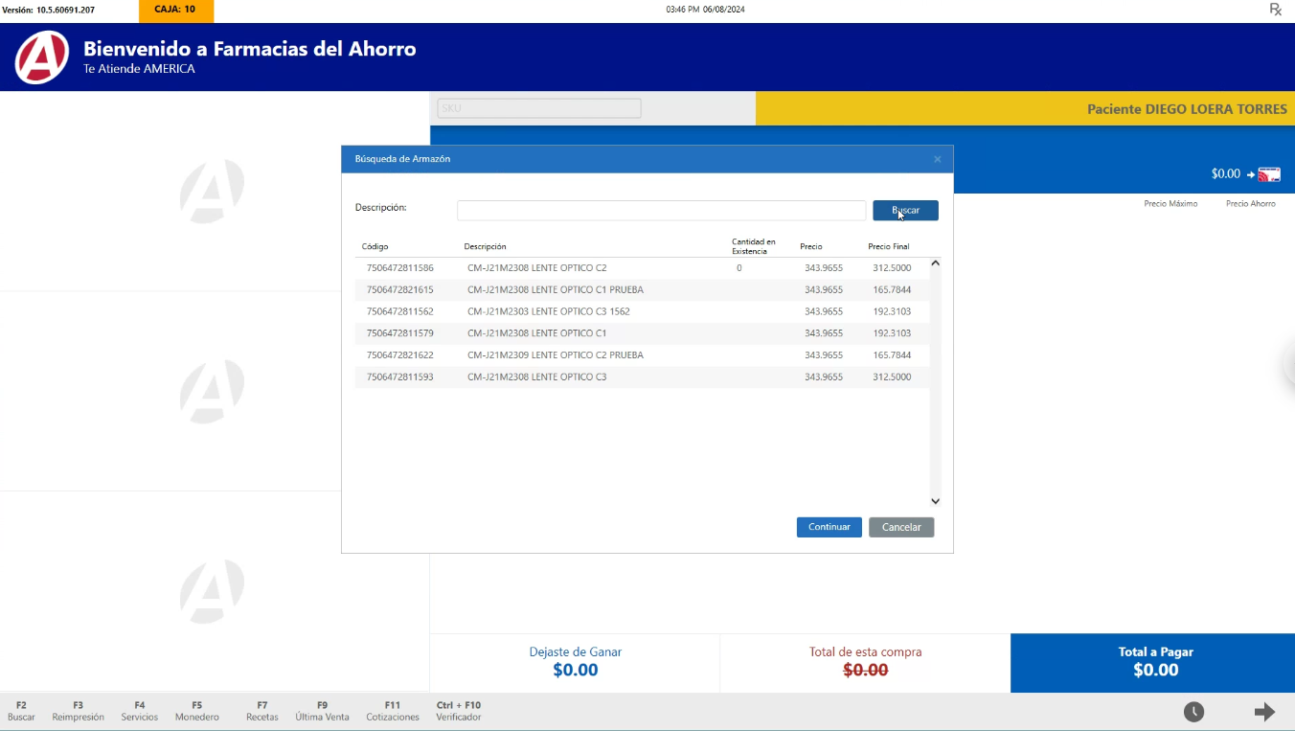
8 | Seleccionar el armazón y clic en botón "Continuar"
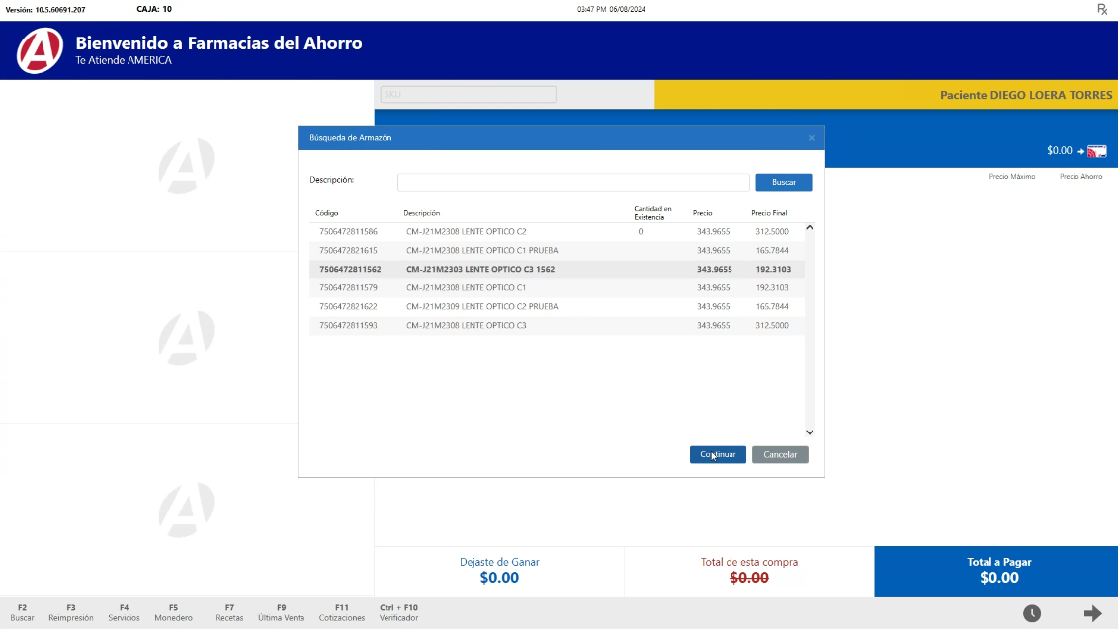
9 | Se selecciona la forma de pago y se confirma el pago de los artículos seleccionados.
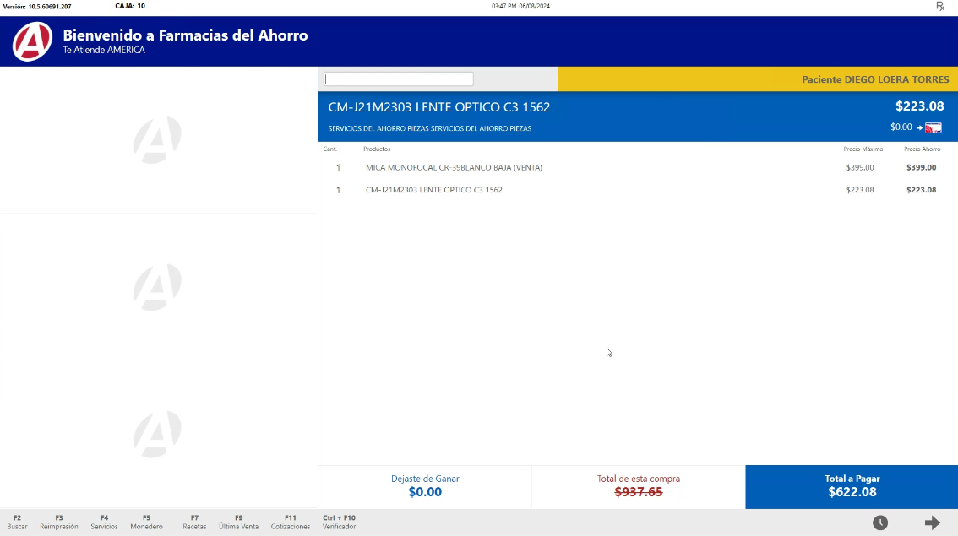
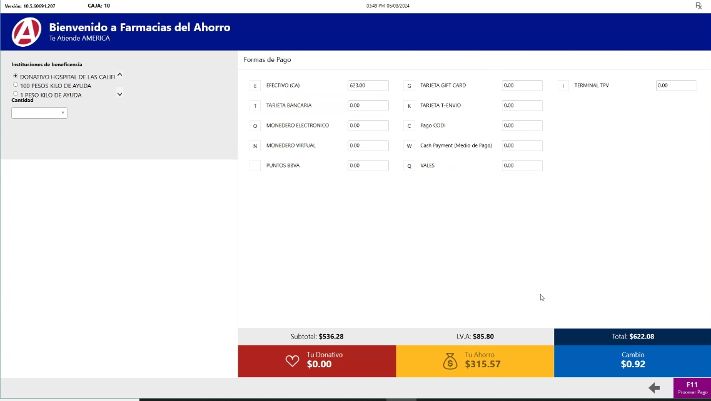
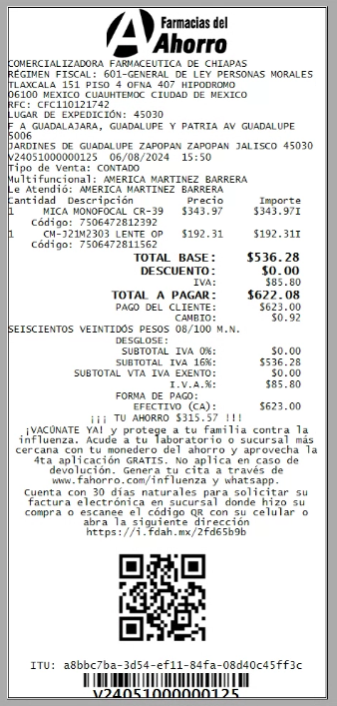

Número de caso y pantallas de evidencia  M-TC003 | Verificar que no se permite devolución de optometría

1 | Realizar una venta de optometría.
2 | Seleccionar el apartado -Devoluciones desde menú principal FARMAX
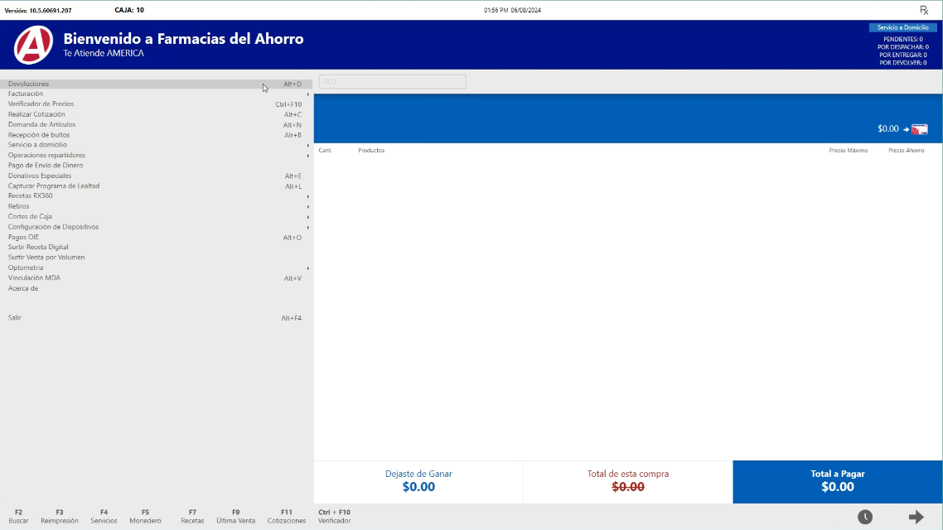
3 | Introducir folio de la venta en casilla de devolución y presionar enter.
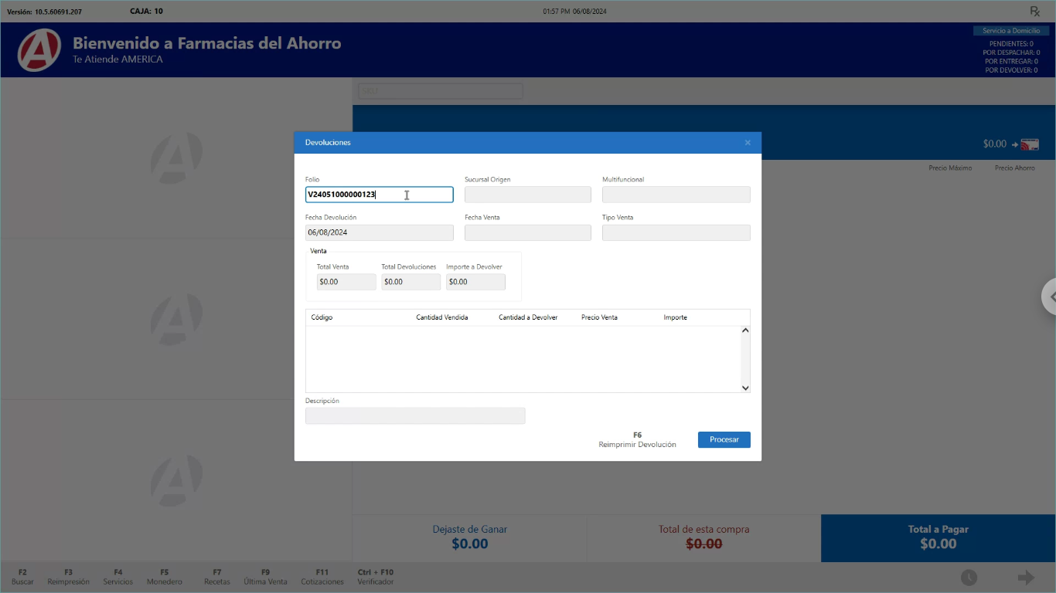
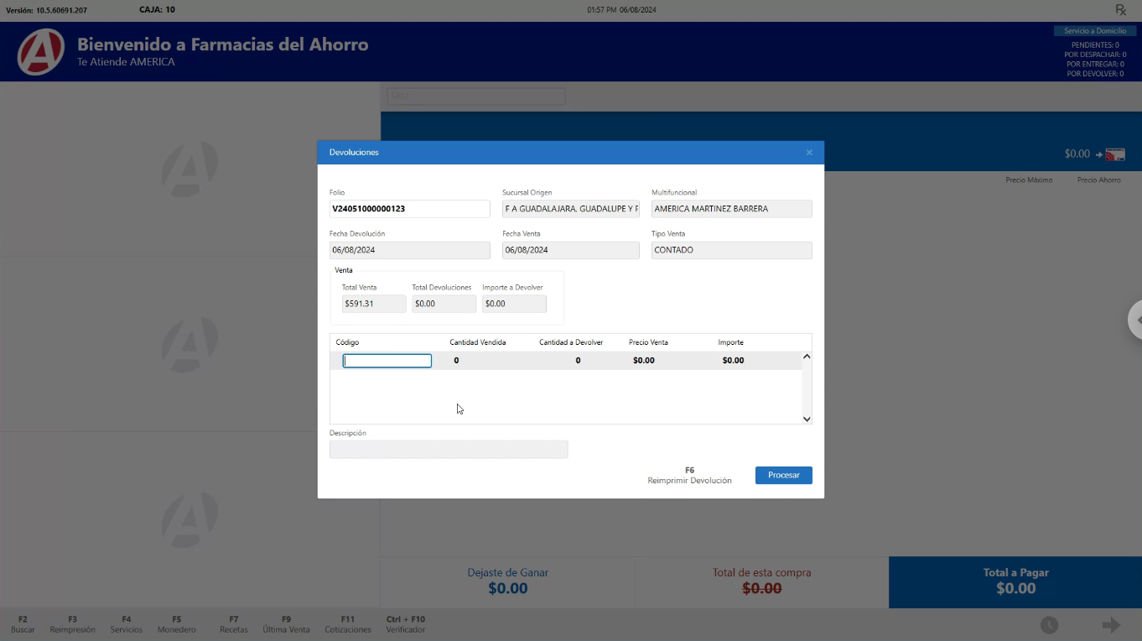
4 | introducir SKU a devolver
7506472812392
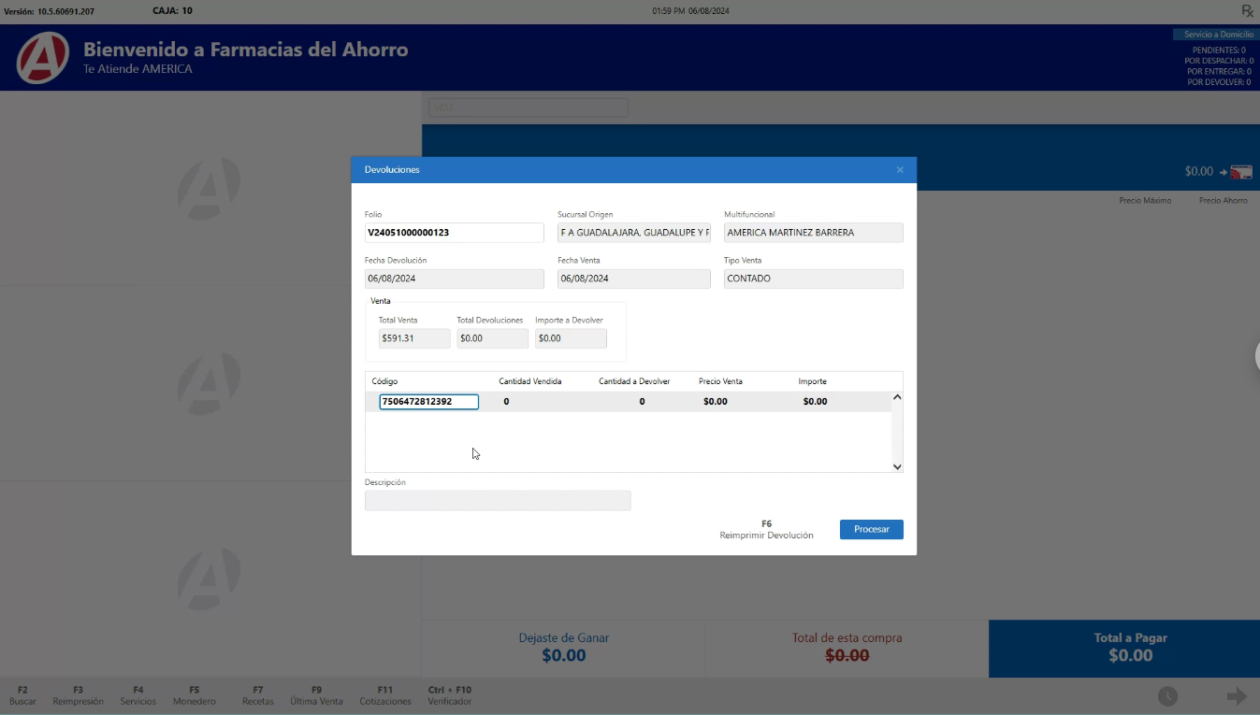
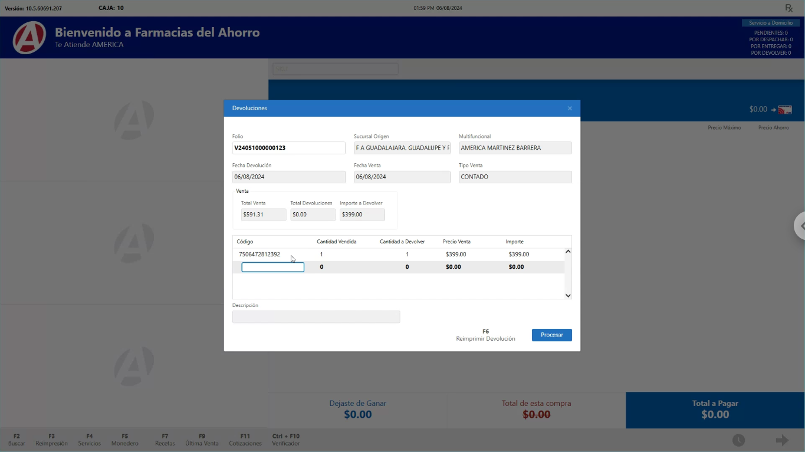
7506472811586
ERROR: esta mostrando una leyenda de venta saD
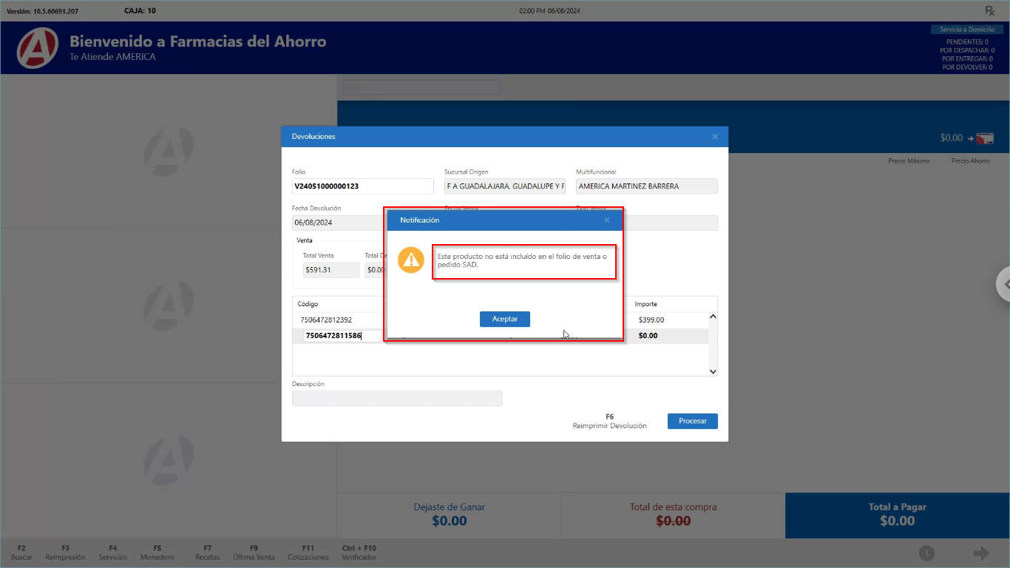

5 | Finalizar Devolución de artículos permitidos.
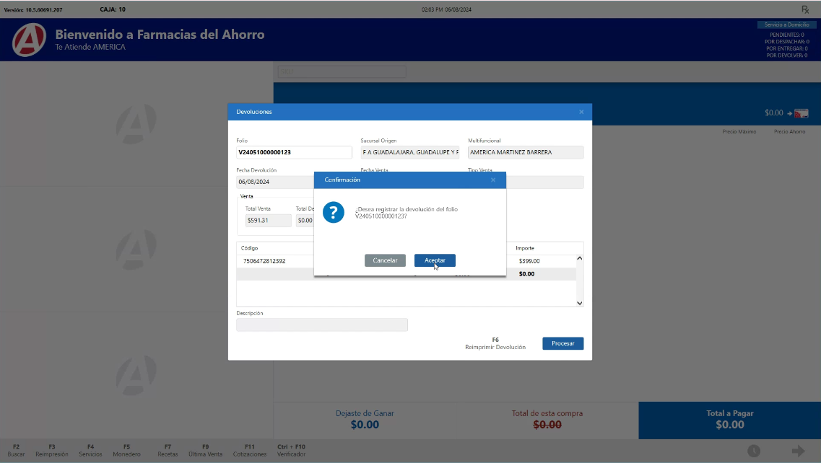
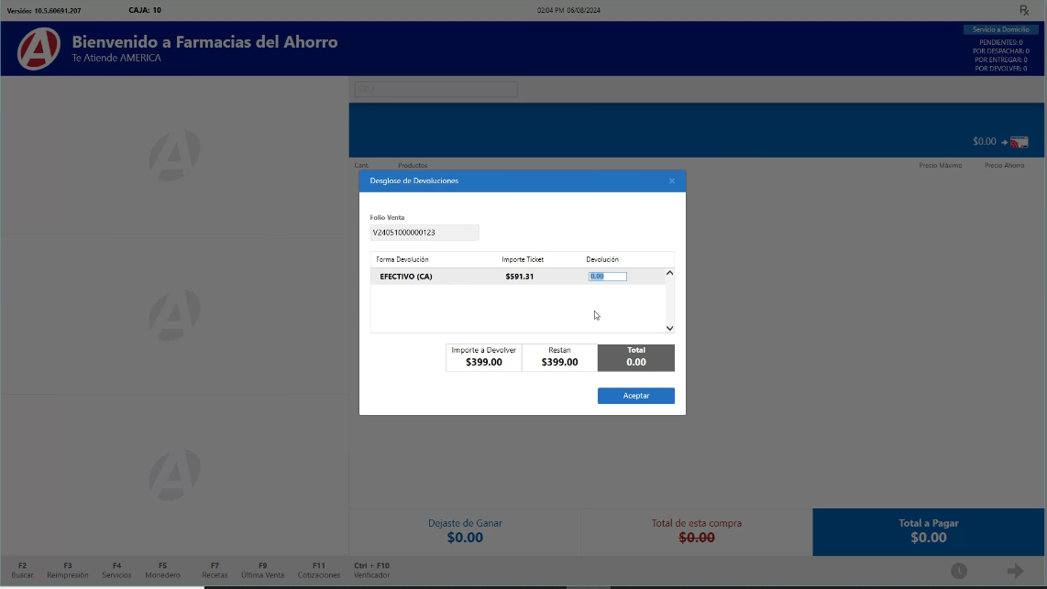
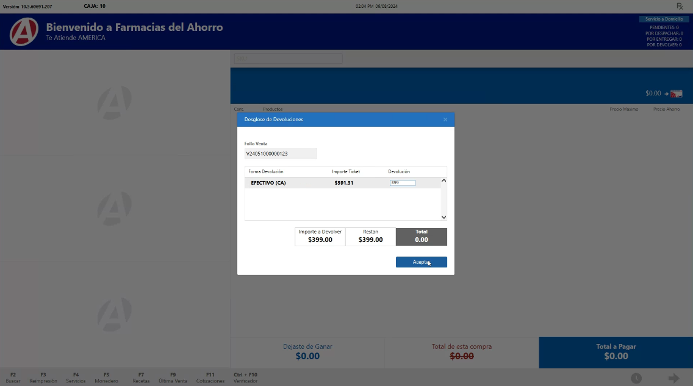
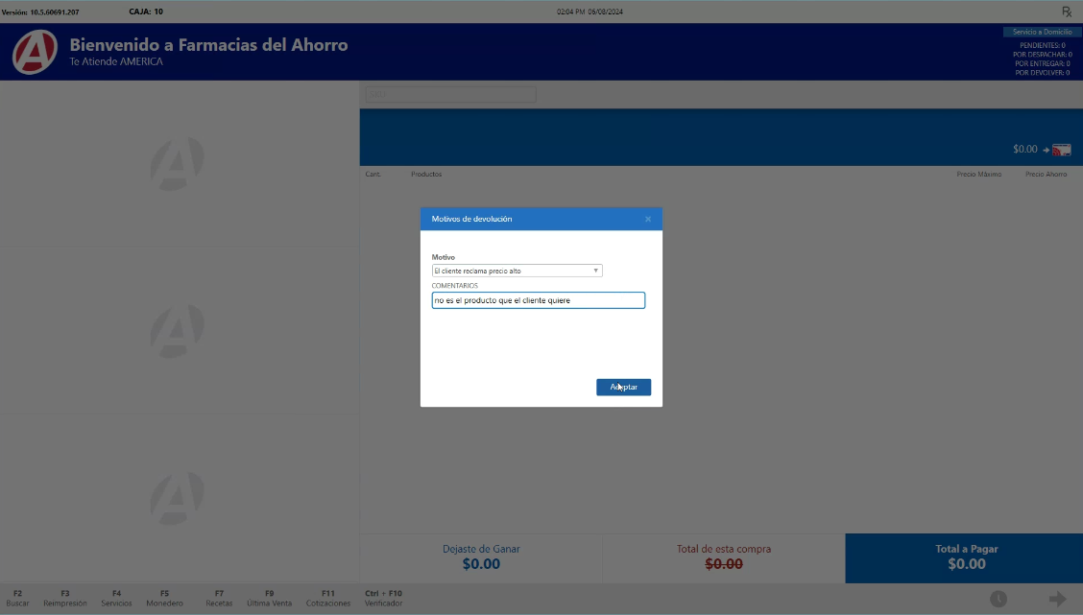
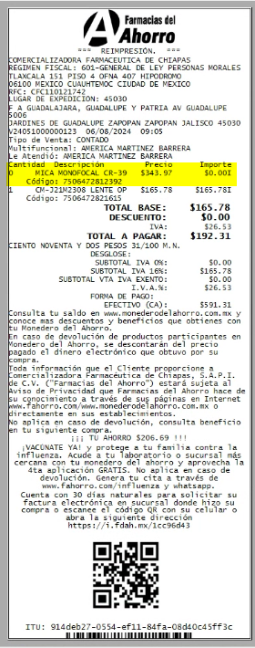
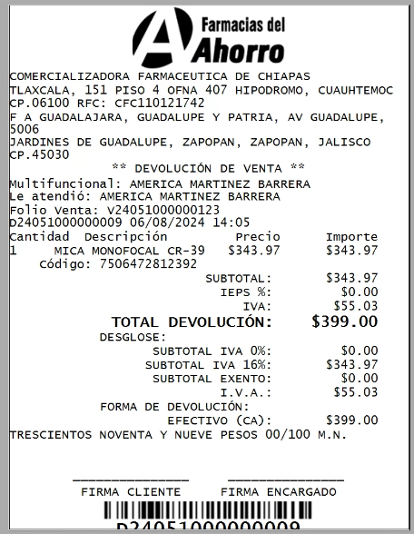
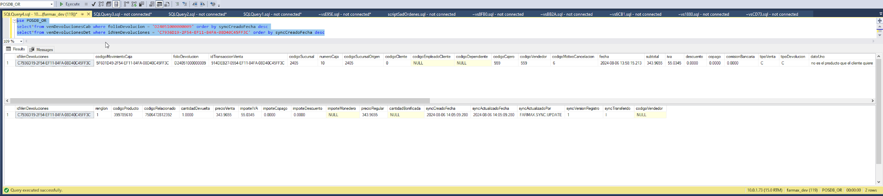

Número de caso y pantallas de evidencia  M-TC004 | Verificar que no se permite devolución de optometría en sucursal tipo laboratorio

1 | Realizar una venta de optometría.
2 | Seleccionar el apartado -Devoluciones desde menú principal FARMAX
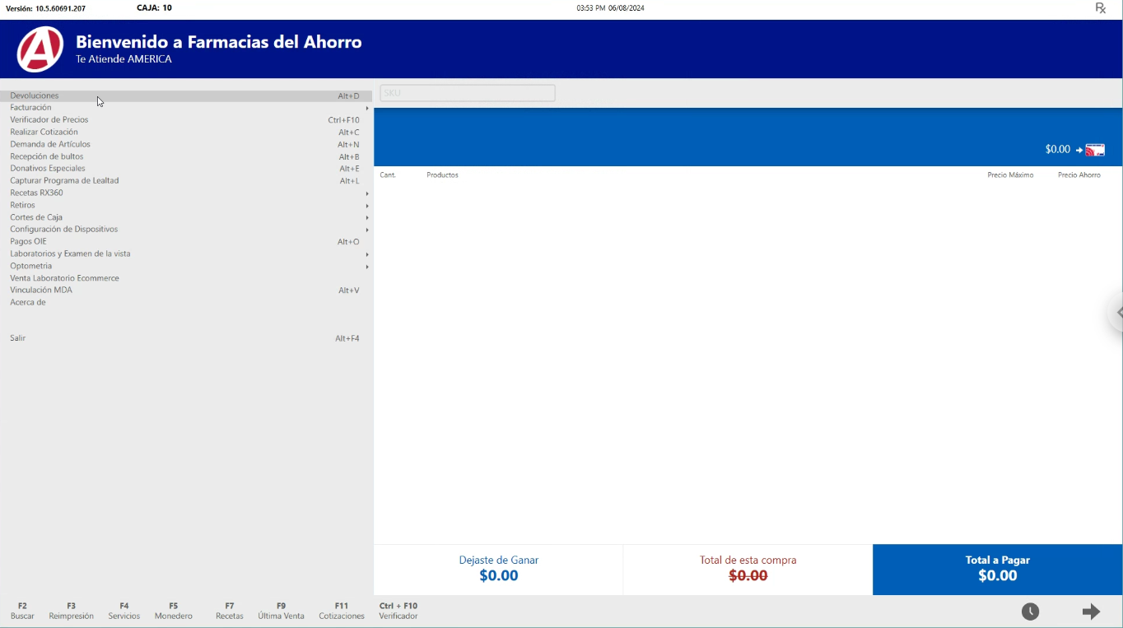
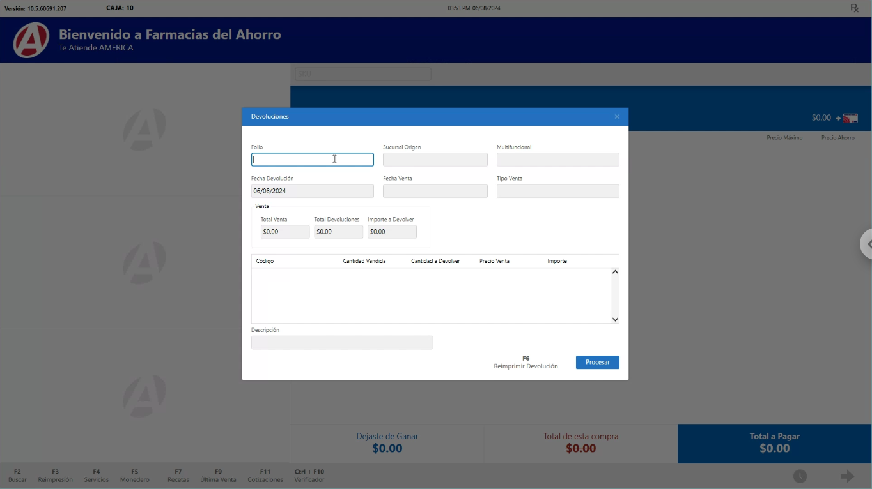
3 | Introducir folio de la venta en casilla de devolución y presionar enter.
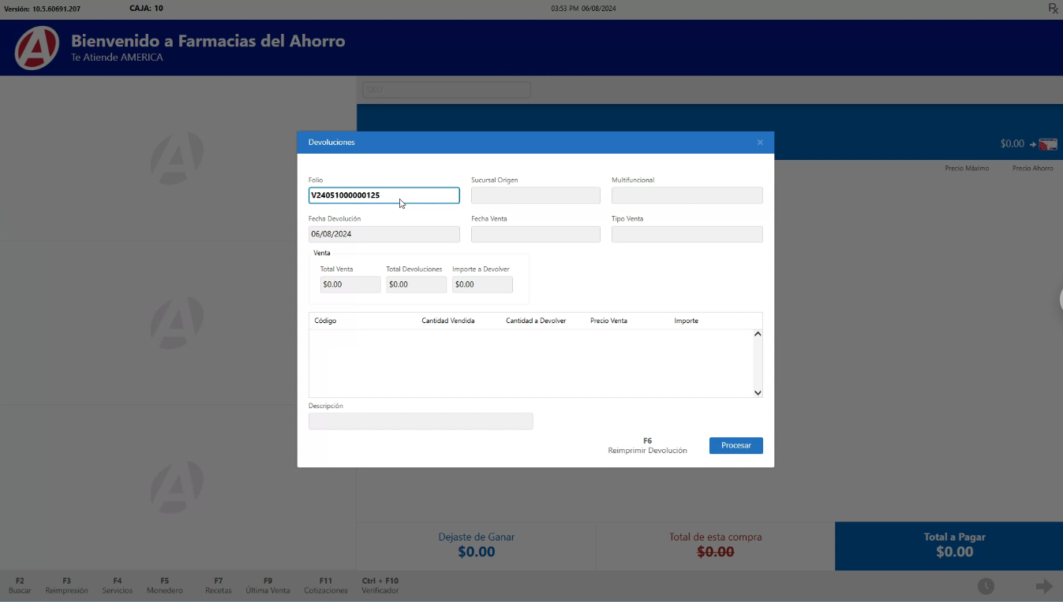
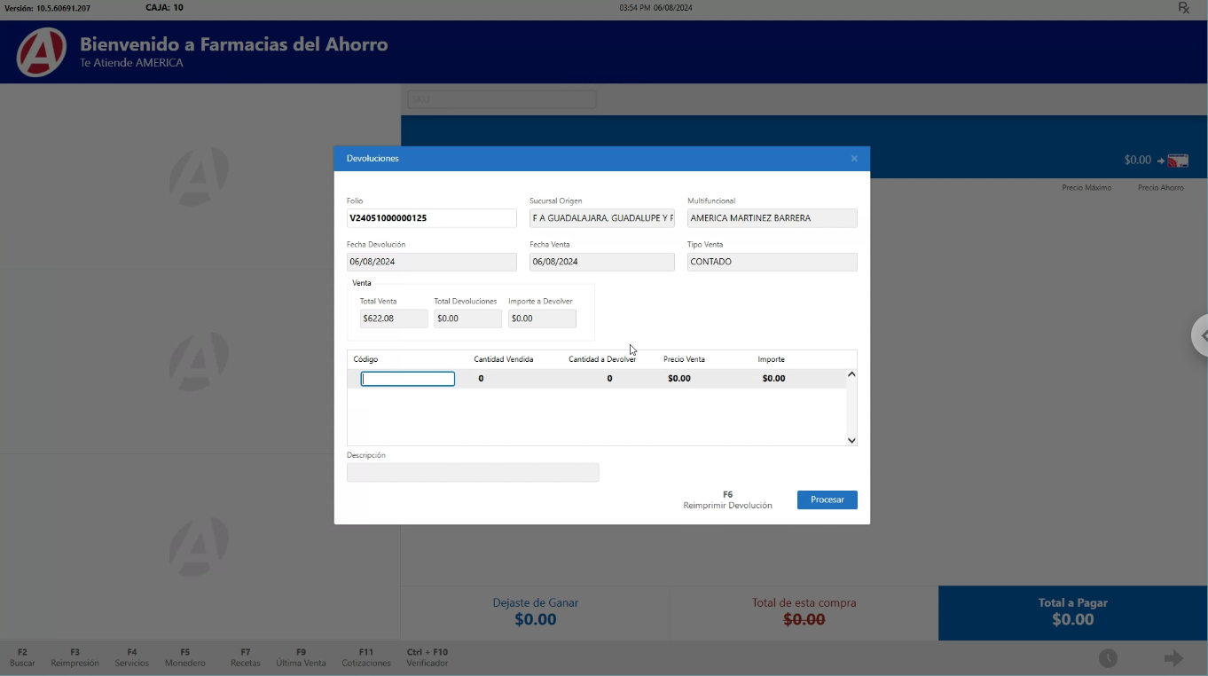
4 | introducir SKU a devolver
ERROR
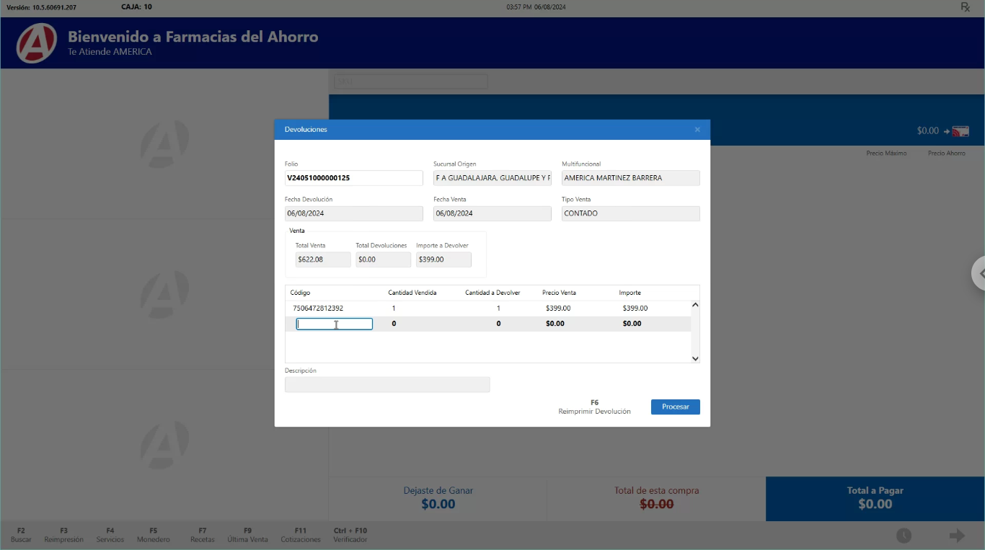
5 | Finalizar Devolución de artículos permitidos.

Número de caso y pantallas de evidencia  M-TC005 | verificar el descuento de inventario antes y después de la venta desde la pantalla búsqueda de tratamiento.

1 | Verificar existencias en la pantalla búsqueda de tratamiento.
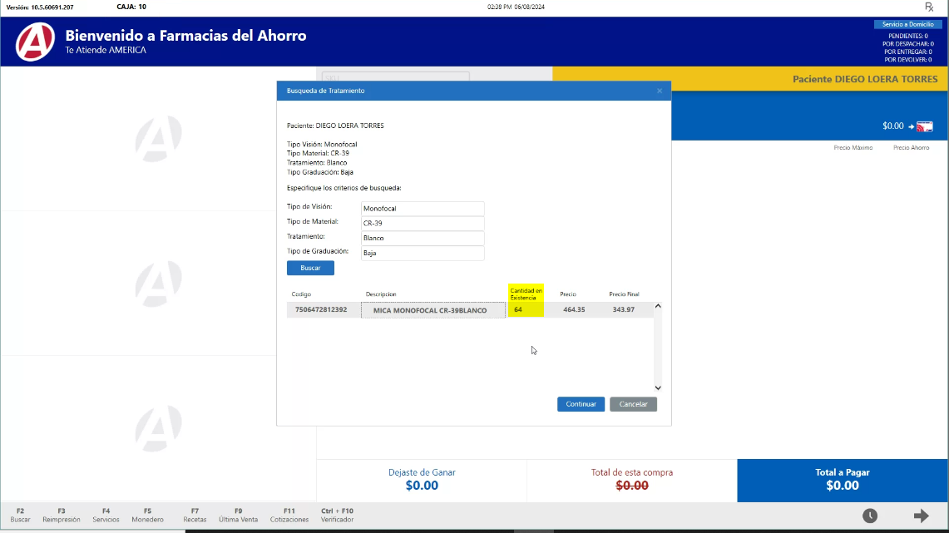
2 | Realizar una venta de optometría.
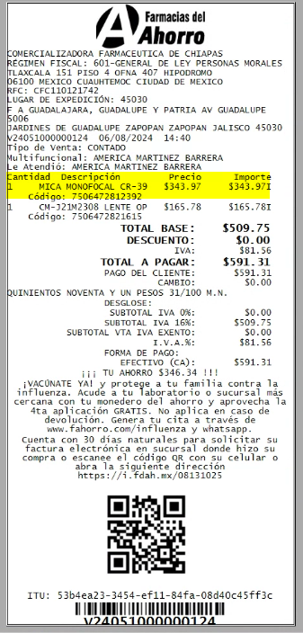

3 | Verificar descuento de inventario en la pantalla búsqueda de tratamiento.
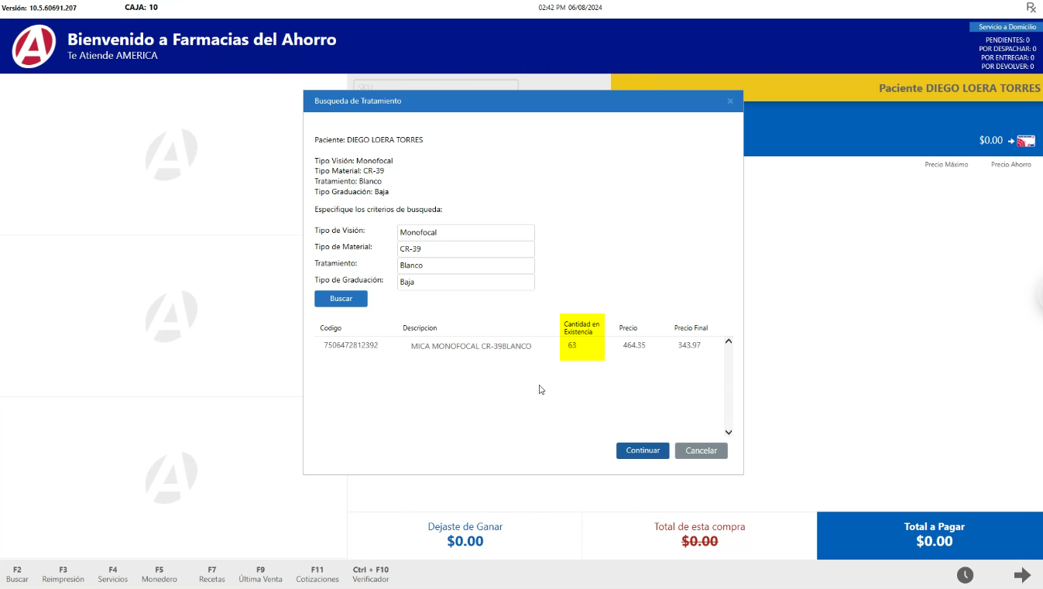

Número de caso y pantallas de evidencia  M-TC006 | verificar el descuento de inventario antes y después de la venta desde la pantalla búsqueda de armazón

1 | Verificar existencias en la pantalla búsqueda de armazón.
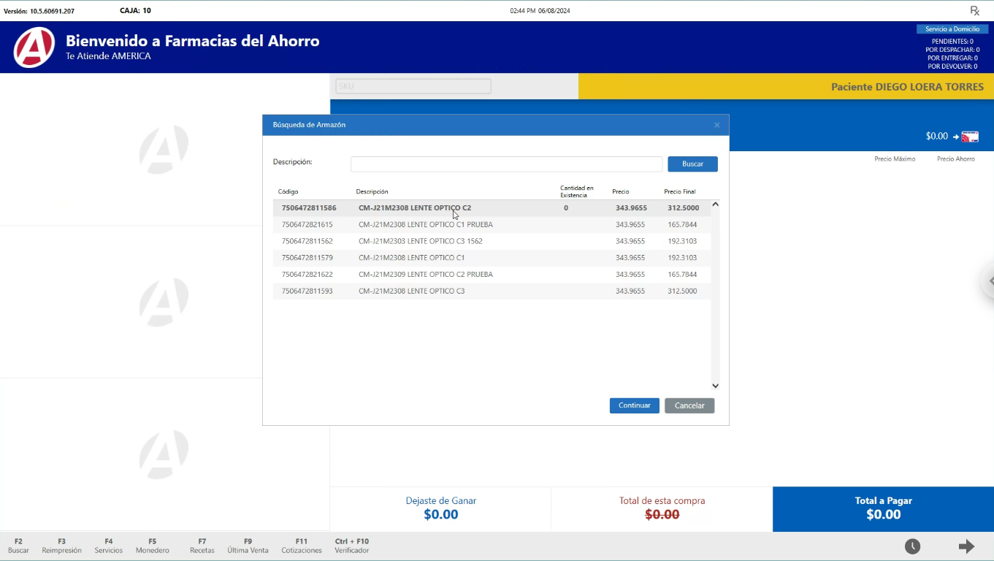
2 | Realizar una venta de optometría.
3 | Verificar descuento de inventario en la pantalla búsqueda de armazón

Número de caso y pantallas de evidencia  M-TC007 | verificar el descuento de inventario antes y después de la venta desde la pantalla búsqueda de tratamiento en una sucursal tipo laboratorio.

1 | Verificar existencias en la pantalla búsqueda de tratamiento.
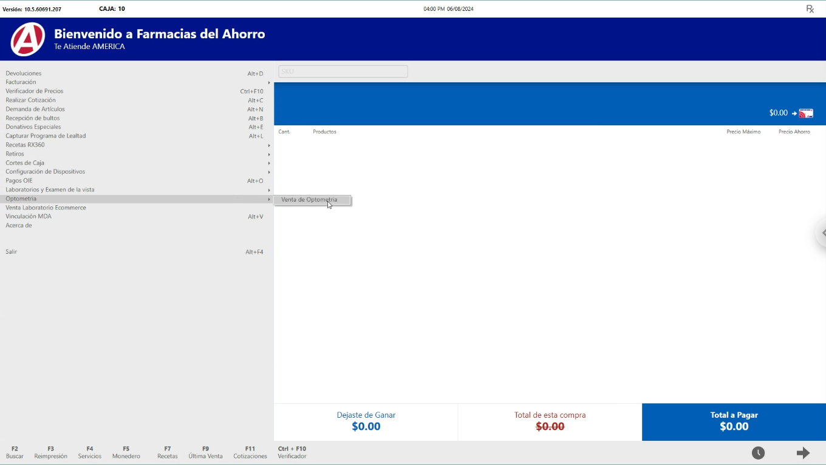
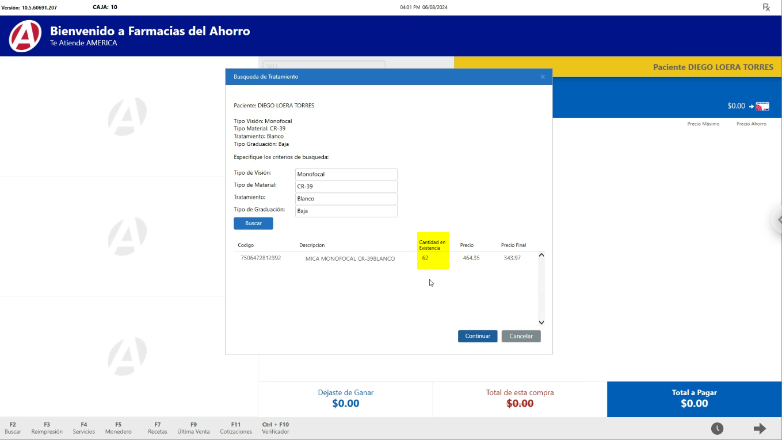
2 | Realizar una venta de optometría.
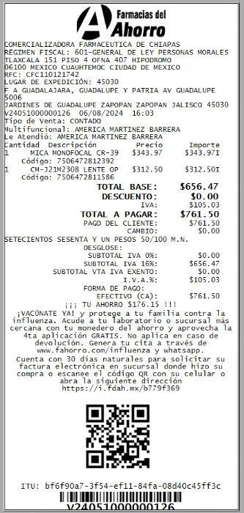
3 | Verificar descuento de inventario en la pantalla búsqueda de tratamiento.
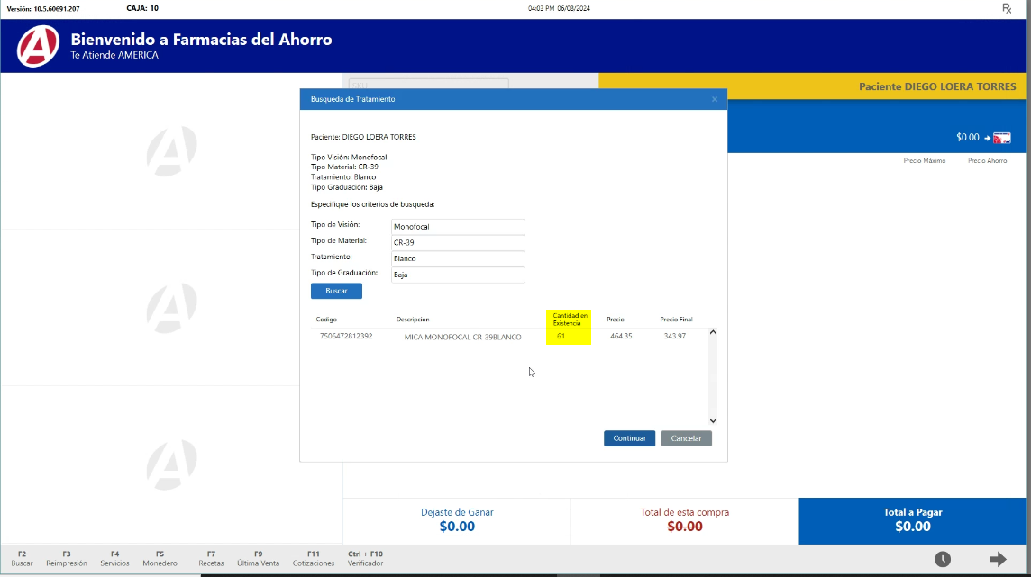

Número de caso y pantallas de evidencia  M-TC008 | verificar el descuento de inventario antes y después de venta desde la pantalla búsqueda de tratamiento en una sucursal tipo laboratorio.

1 | Verificar existencias en la pantalla búsqueda de armazón.
2 | Realizar una venta de optometría.
3 | Verificar descuento de inventario en la pantalla búsqueda de armazón

Número de caso y pantallas de evidencia  M-TC009 | Venta con problemas de conectividad provocando el encolamiento de dicha operación para su posterior procesamiento.

1 | Verificar existencia del artículo de óptica en búsqueda de tratamiento.
2 | Realizar venta de optometría.
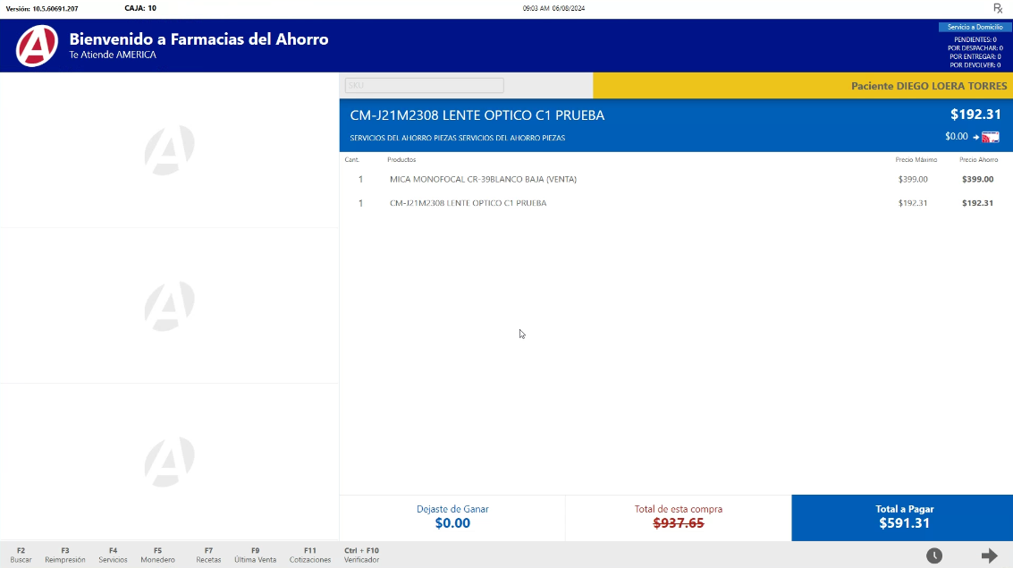
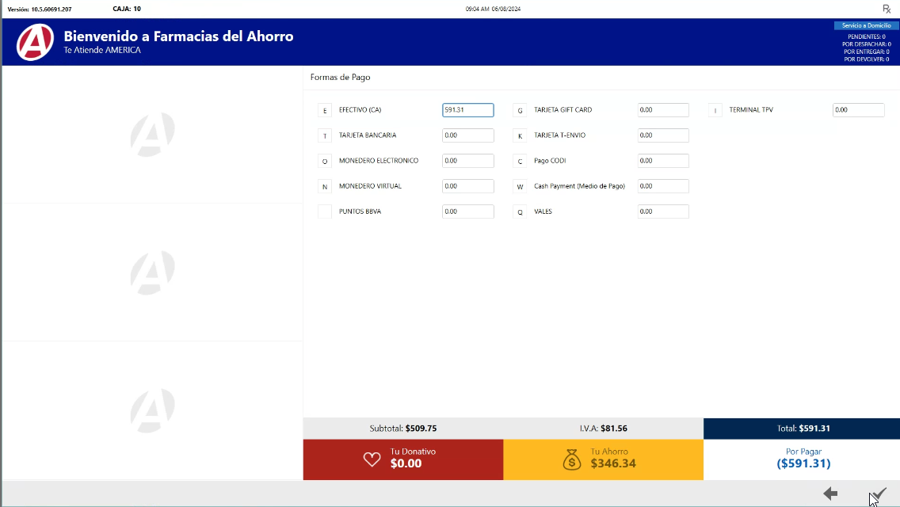
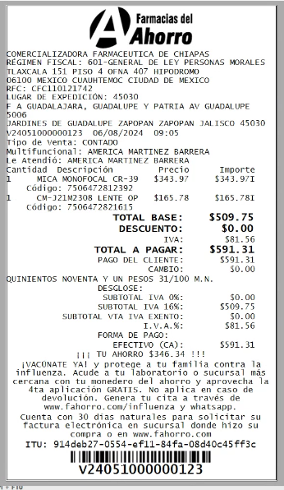
3 | Verificar tabla opColaOperaciones de Caja Store y Central hasta que sea procesada la operación nueva de optometría con el tipoOperacion = 21.
Caja
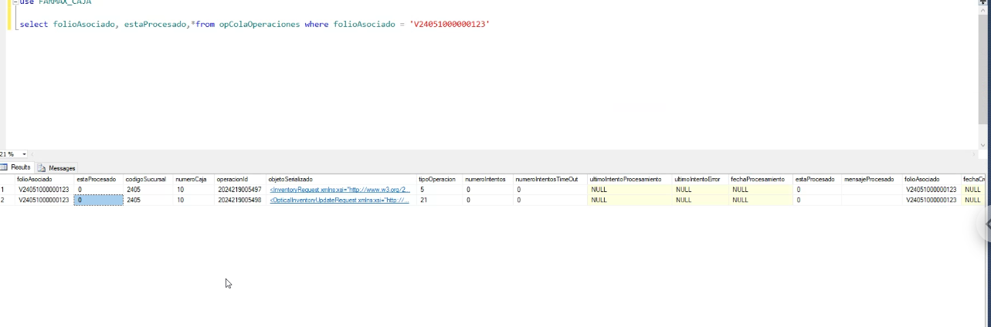
Store
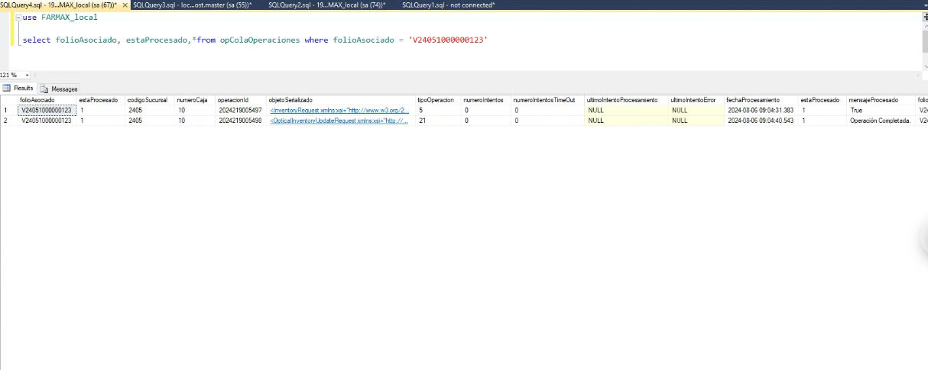
POSDB_OR
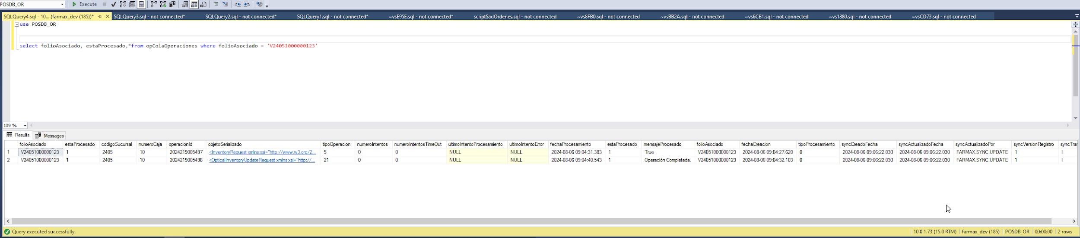
4 | En búsqueda de tratamiento verificar existencia del artículo de optometría donde tiene que descontar 1 al momento de que la cola sea procesada.
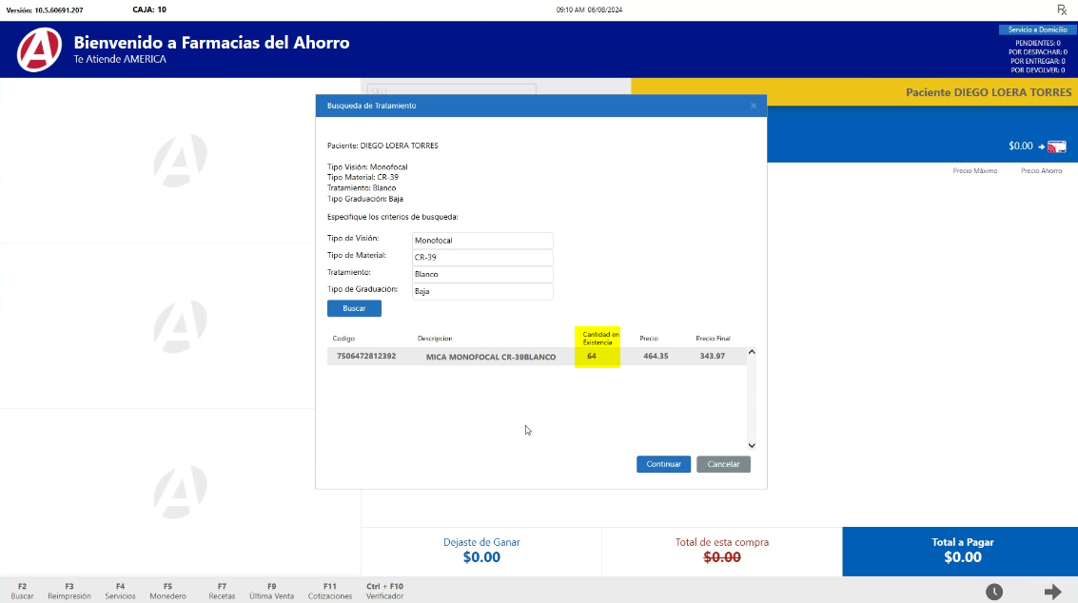

Número de caso y pantallas de evidencia  M-TC010 | BackOffice optometría

1 | 1. Ingresar al Backoffice con credenciales y permiso para manipular óptica.
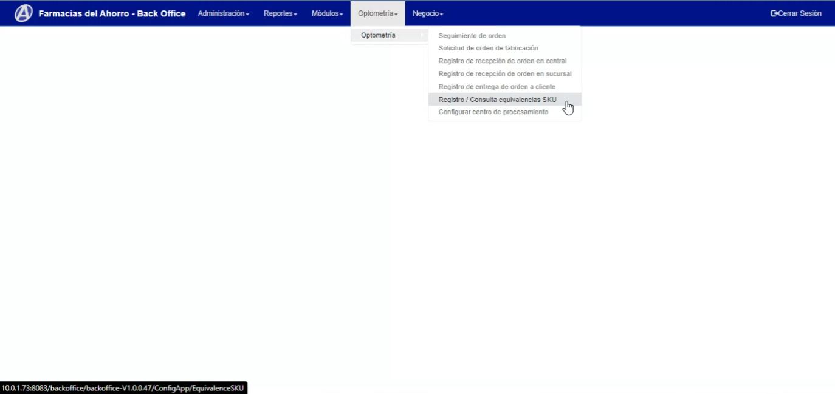
2 | 2. Seleccionar el apartado Optometria
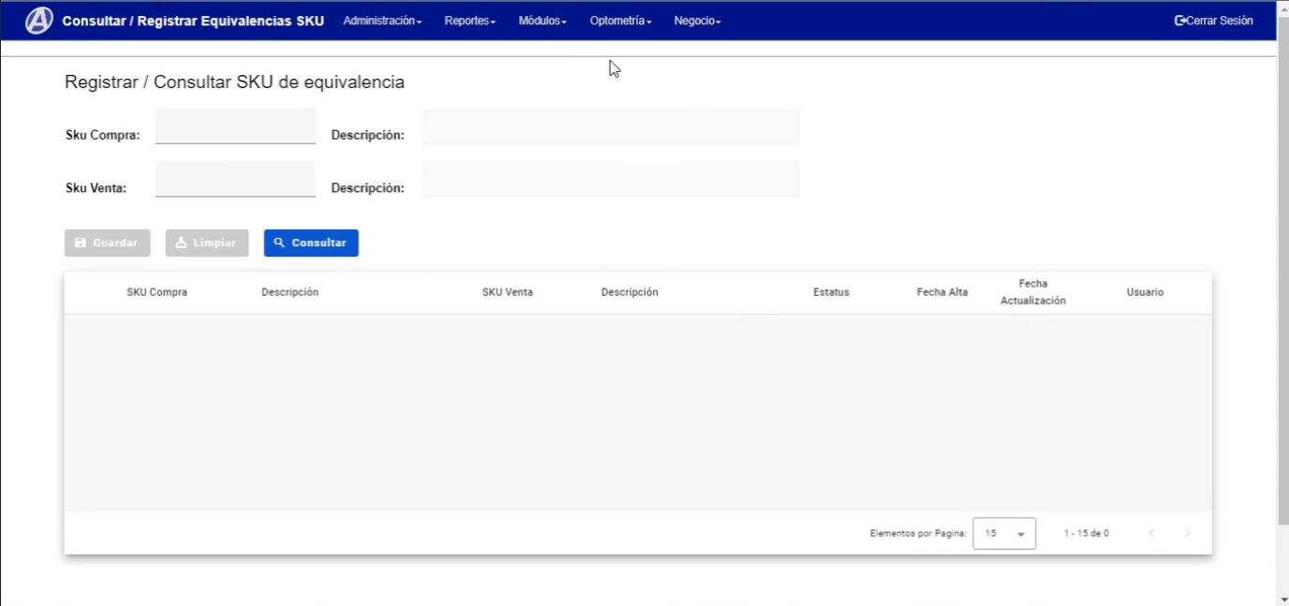
3 | 3. Clic en Registro / Consulta de equivalencias SKU.
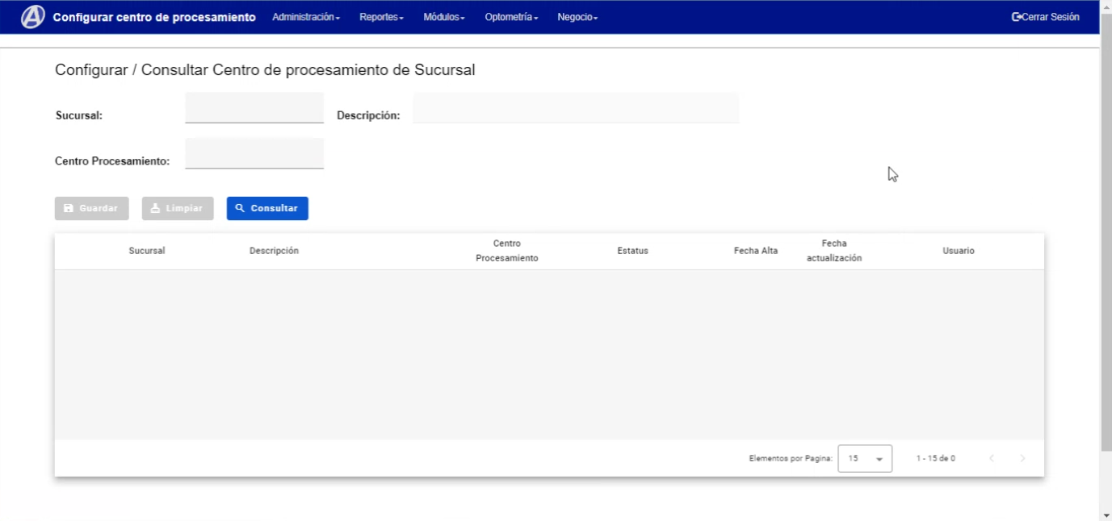

Número de caso y pantallas de evidencia  M-TC011 | BackOffice / Acceso con Perfil sin permisos de optometría

1 | 1. Ingresar al Backoffice con perfil XXXX el cual no tiene permisos para manipular optica.
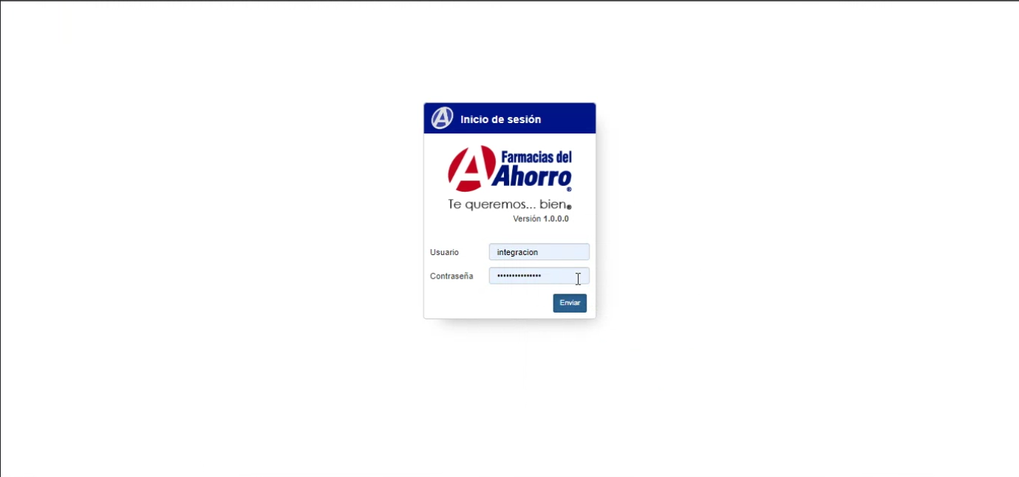
2 | 2. Seleccionar el apartado Optometría
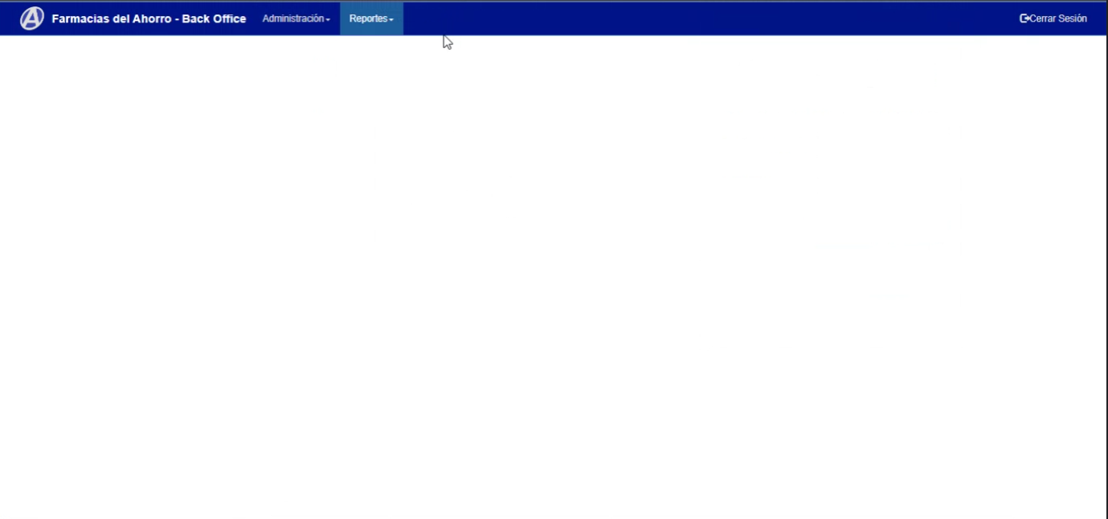

Numero de caso y pantallas de evidencia  M-TC012 | Pantalla Registro /Consulta equivalencias SKU

1 | 1. Seleccionar Optometria
2 | 2. Seleccionar Registro /Consulta equivalencias SKU
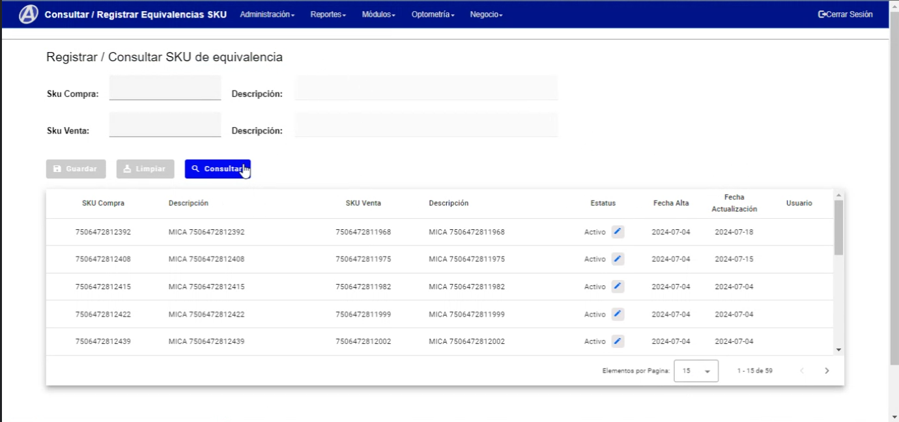

Número de caso y pantallas de evidencia  M-TC013 | Pantalla Configurar / Consultar centro de procesamiento

1 | 1. Seleccionar Optometría
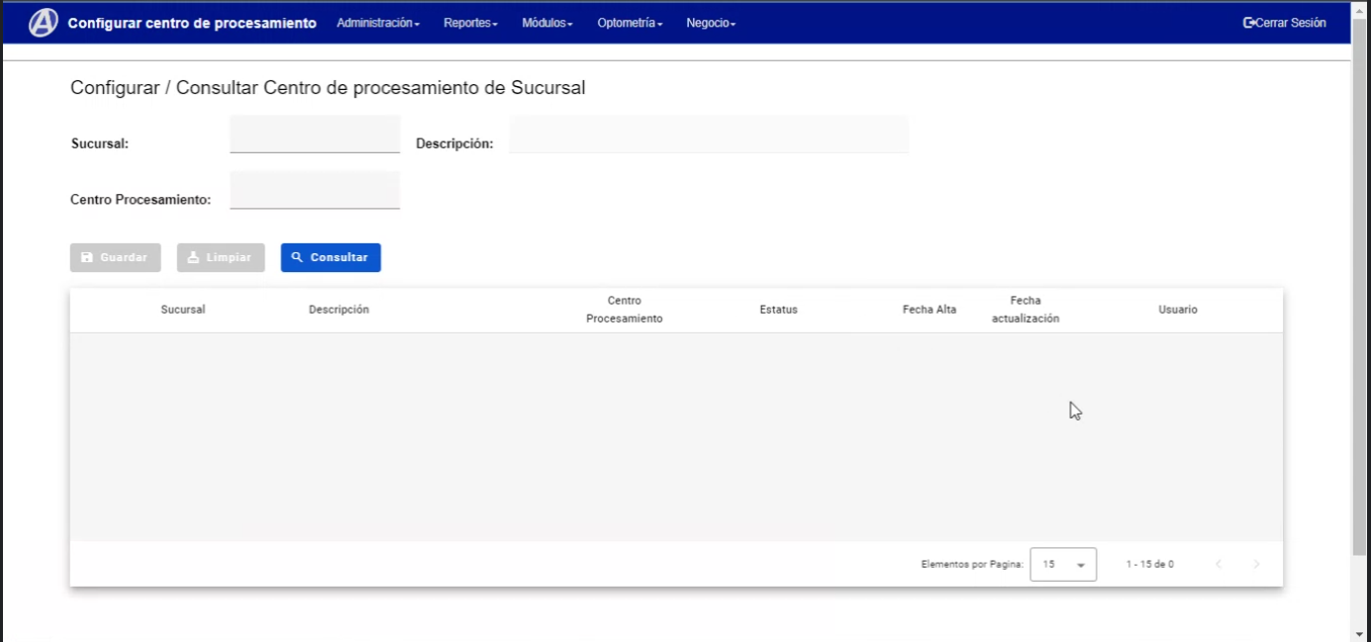
2 | 2. Seleccionar Configurar / Consultar centro de procesamiento.
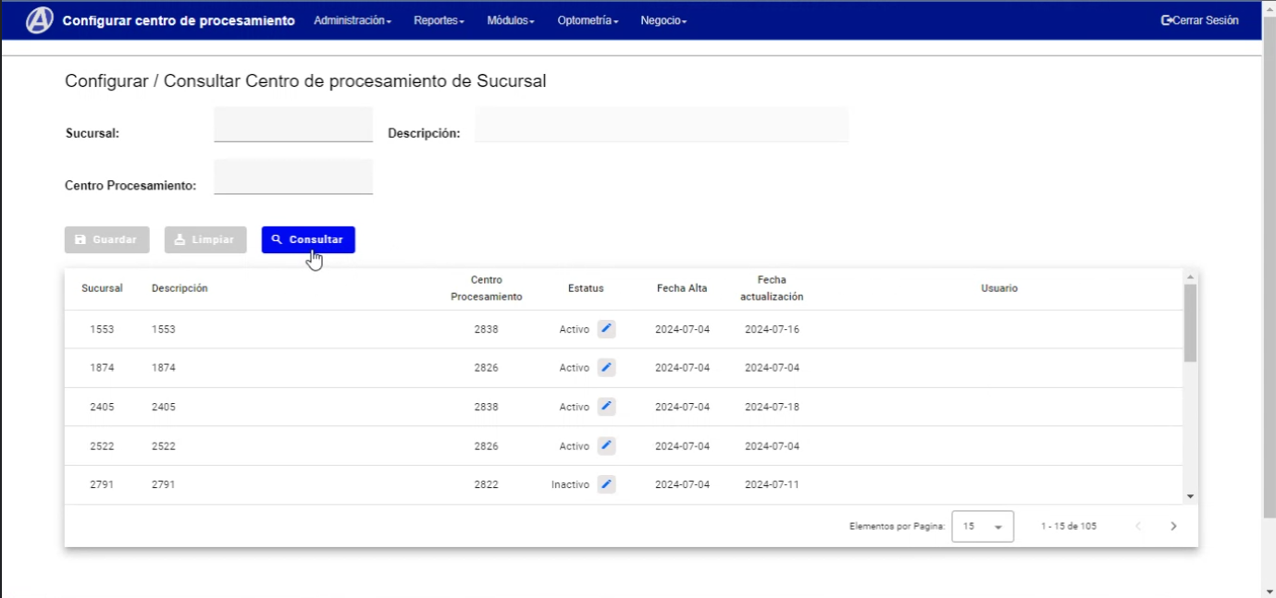

Número de caso y pantallas de evidencia  M-TC014 | Registrar una nueva equivalencia SKU

1 | 1. Ir a la pantalla Registro/Consulta equivalencias SKU.
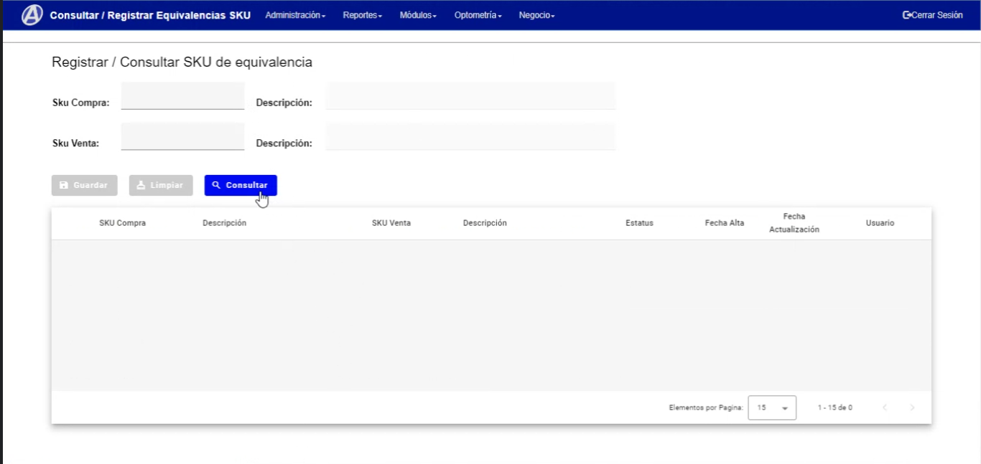
2 | 2. Ingresar SKU Compra.
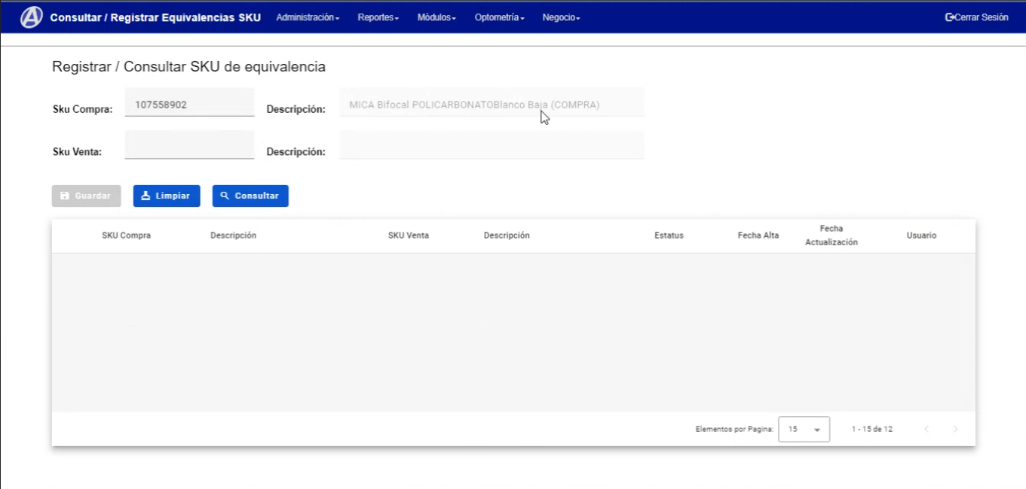
3 | 3. Ingresar SKU Venta.
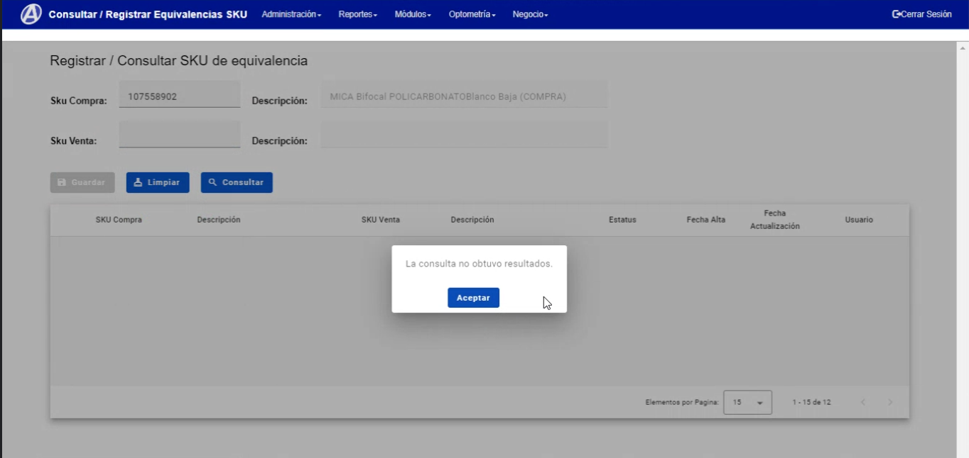
4. Clic en Guardar.
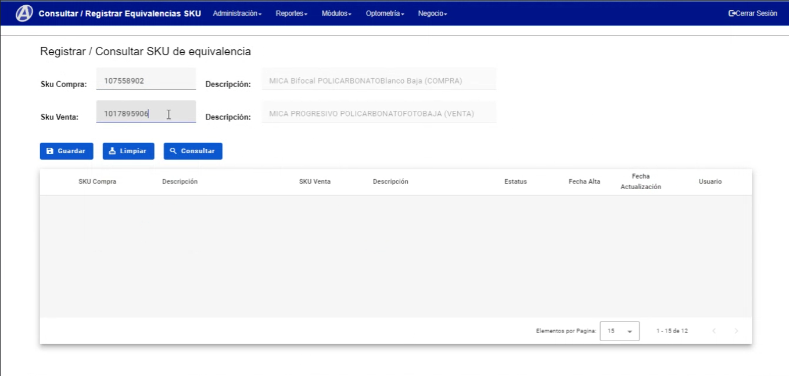
5. Clic en Botón "Aceptar".
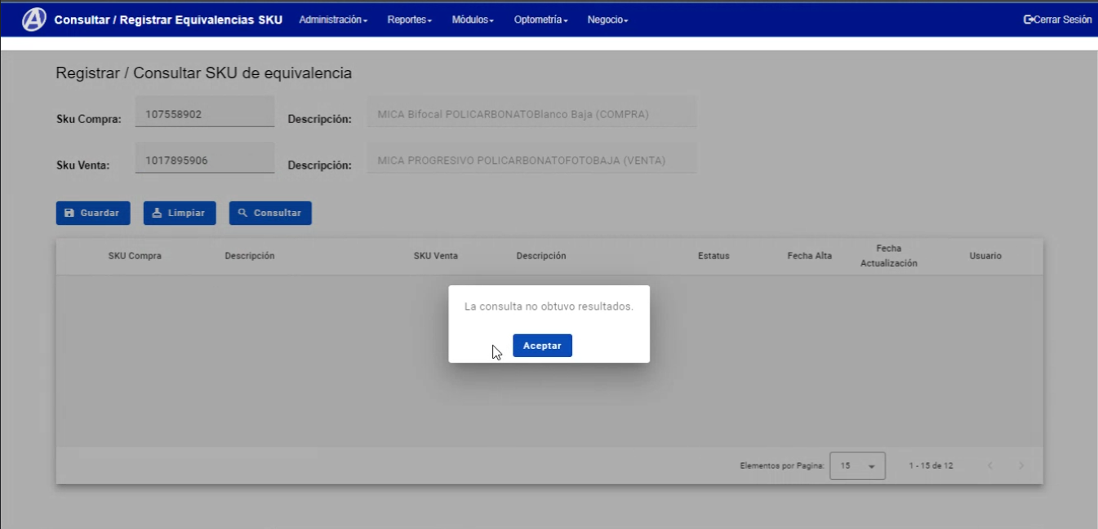
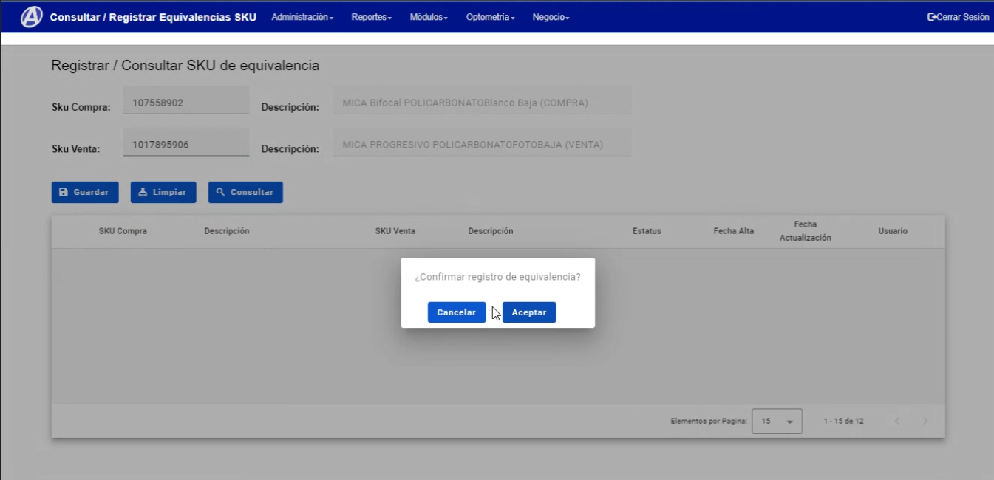
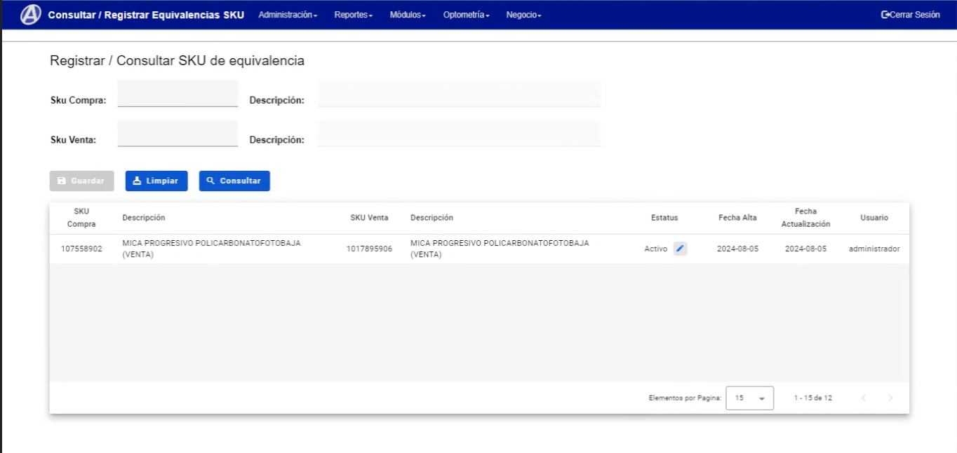

Número de caso y pantallas de evidencia  M-TC015 | Registrar una equivalencia de SKU dejando el campo de SKU de compra vacío

1 |  | Creo que este no hace match con la matriz
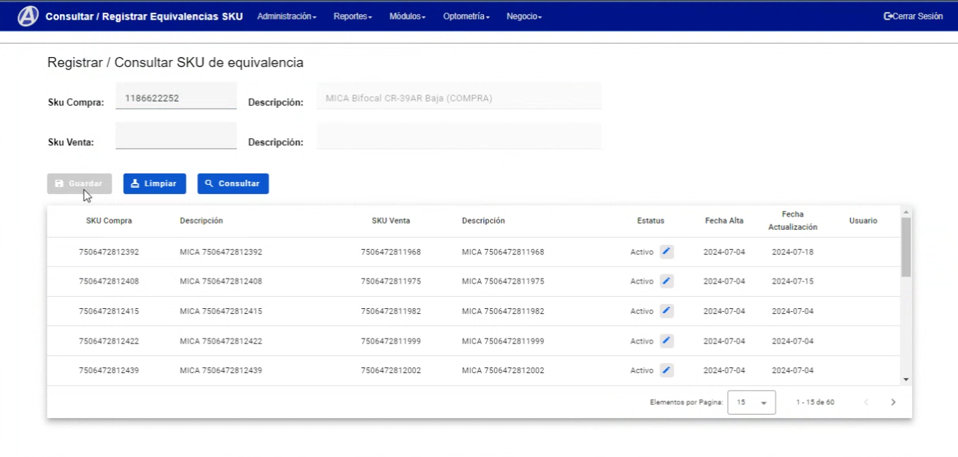
2
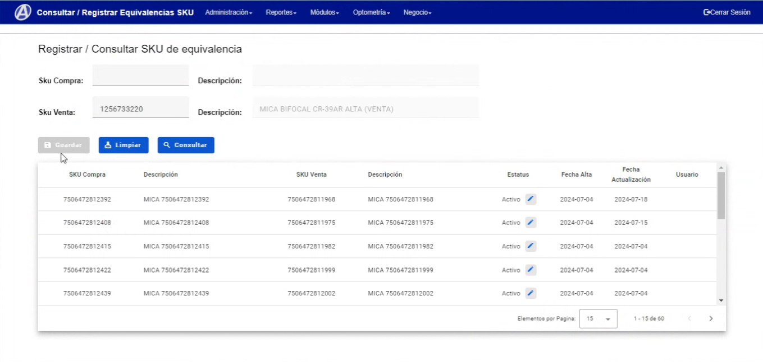

Número de caso y pantallas de evidencia  MTC007 | Registrar una equivalencia de SKU con un SKU de compra que ya tiene una equivalencia

1 | Seleccionar la opción "Registro / Consulta equivalencias SKU"  - Ingresar un SKU de compra que ya tiene una equivalencia registrada  - Ingresar un SKU de venta válido  - Ingresar la descripción del SKU de venta
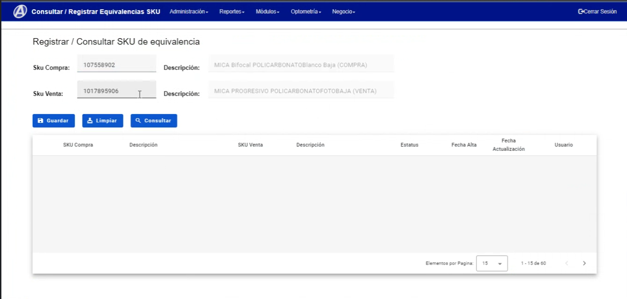
2 | - Ingresar la descripción del SKU de compra
3 | - Dar click en el botón "Guardar"
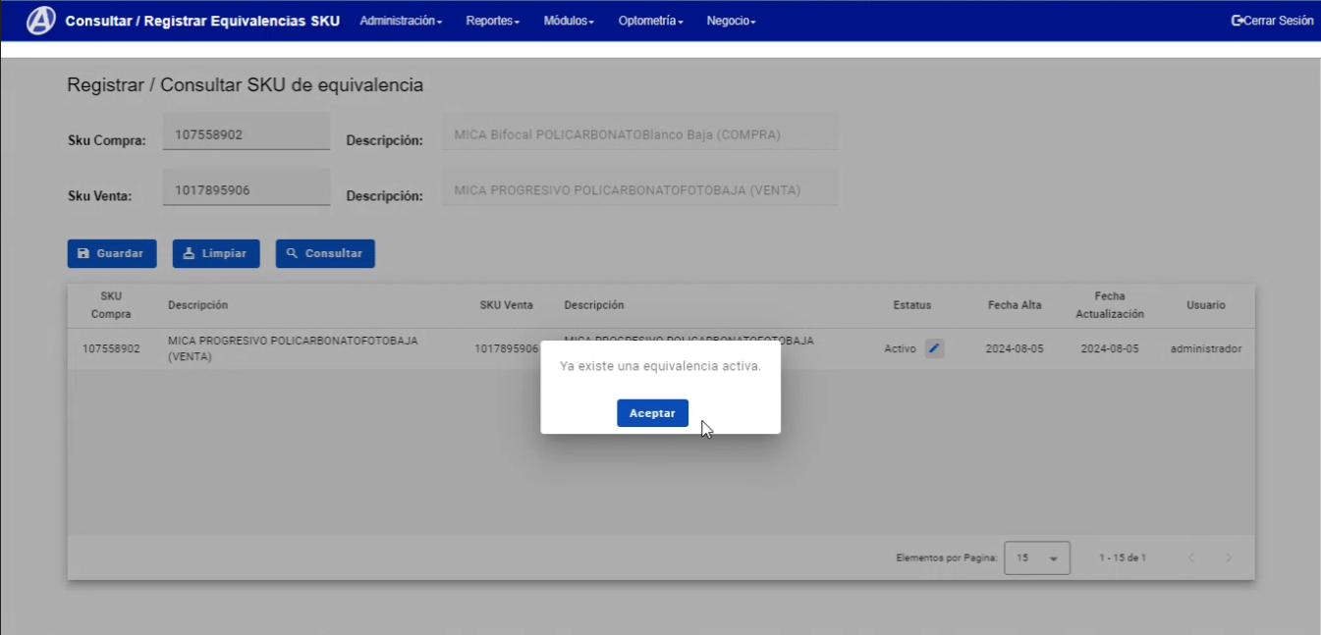

Número de caso y pantallas de evidencia  M-TC017 | Cancelar registro de una nueva equivalencia SKU

1 | Cancelar registro de una nueva equivalencia SKU  - Ir a la pantalla Registro/Consulta equivalencias SKU.  - Ingresar SKU Compra.  - Ingresar SKU Venta.
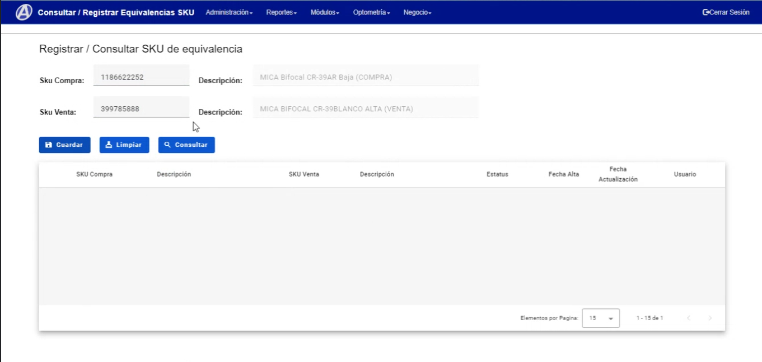
2 | -Clic en Guardar.
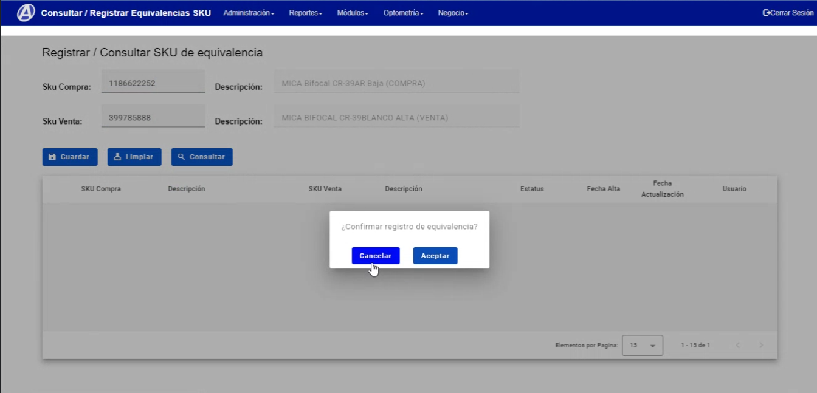
3 | -Clic en Botón "Cancelar".
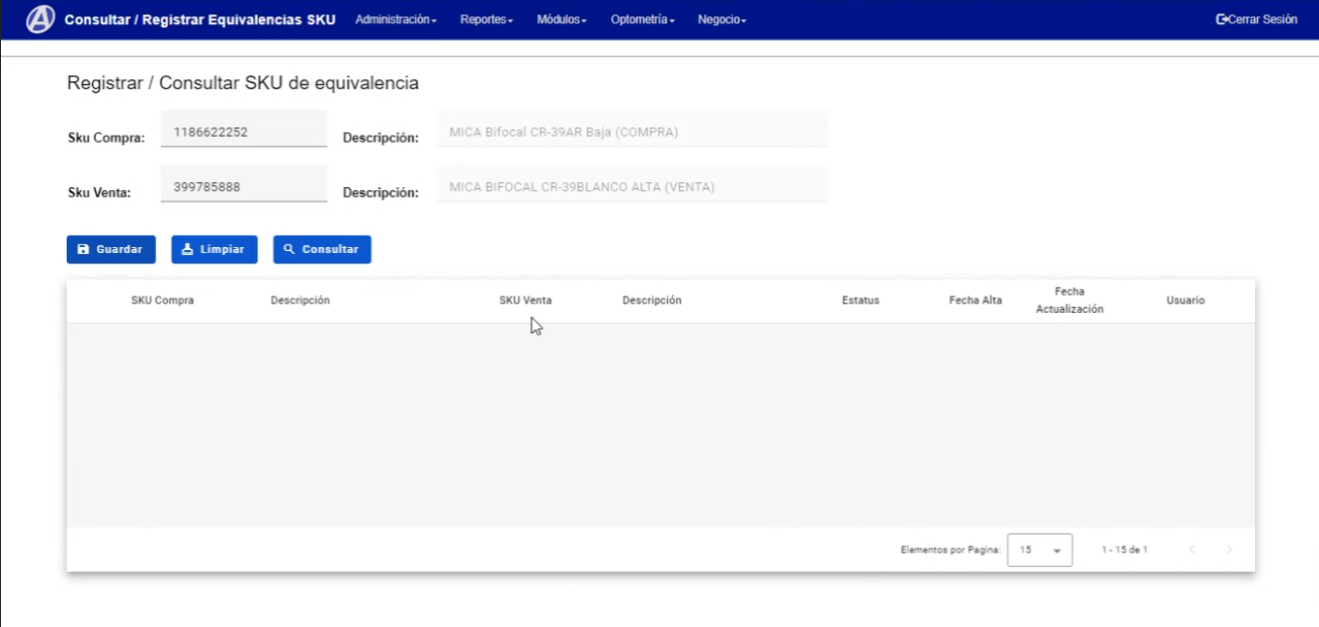

Número de caso y pantallas de evidencia  M-TC018 | Limpiar registro de una nueva equivalencia SKU

1 | Limpiar registro de una nueva equivalencia SKU  - Ir a la pantalla Registro/Consulta equivalencias SKU.  - Ingresar SKU Compra.  - Ingresar SKU Venta.  - Clic en Guardar.  - Clic en Botón "Cancelar".
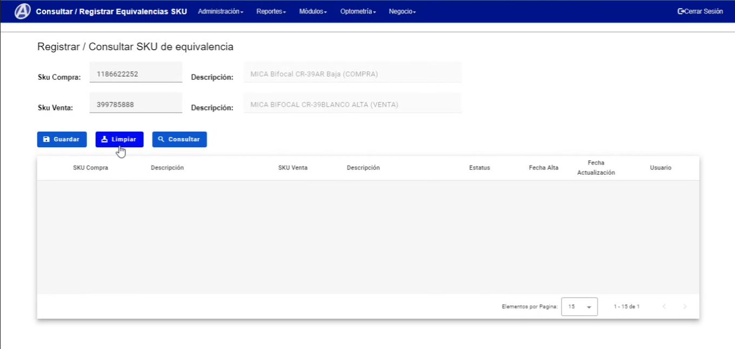
2 | - Clic en Botón Limpiar
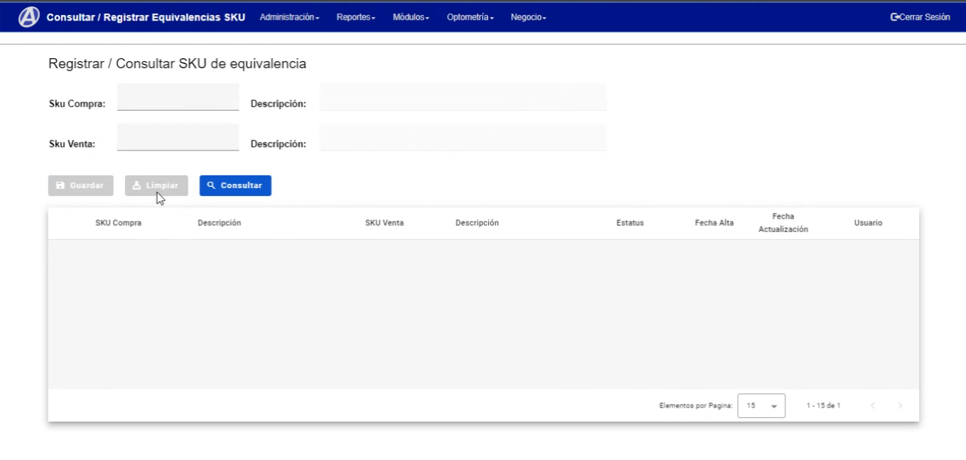

Número de caso y pantallas de evidencia  M-TC019 | Llenar automáticamente descripcion(1) al realizar consulta del producto

1 | Introducir SKU en Campo "SKU Compra".
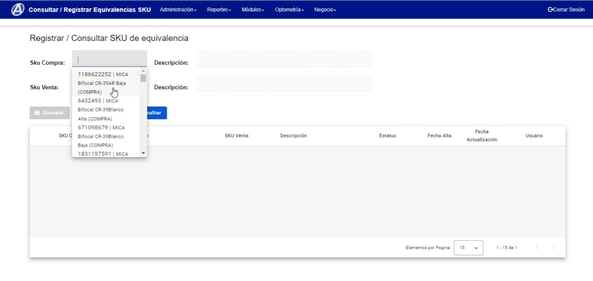
2 | El campo descripción se llena automáticamente
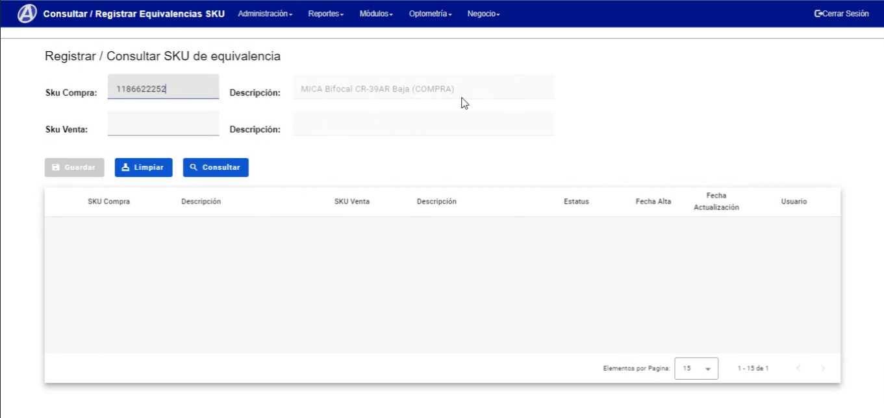

Número de caso y pantallas de evidencia  M-TC020 | Consulta de producto existente en equivalencias

2 | 1. Introducir SKU en Campo "SKU Venta".
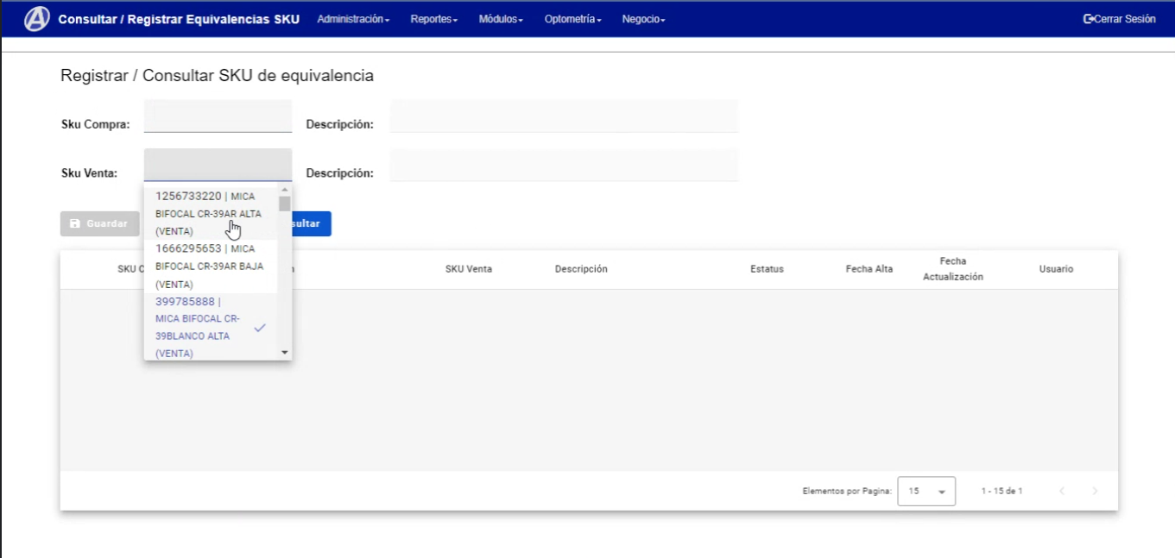
3 | 2.El campo descripción se llena automáticamente
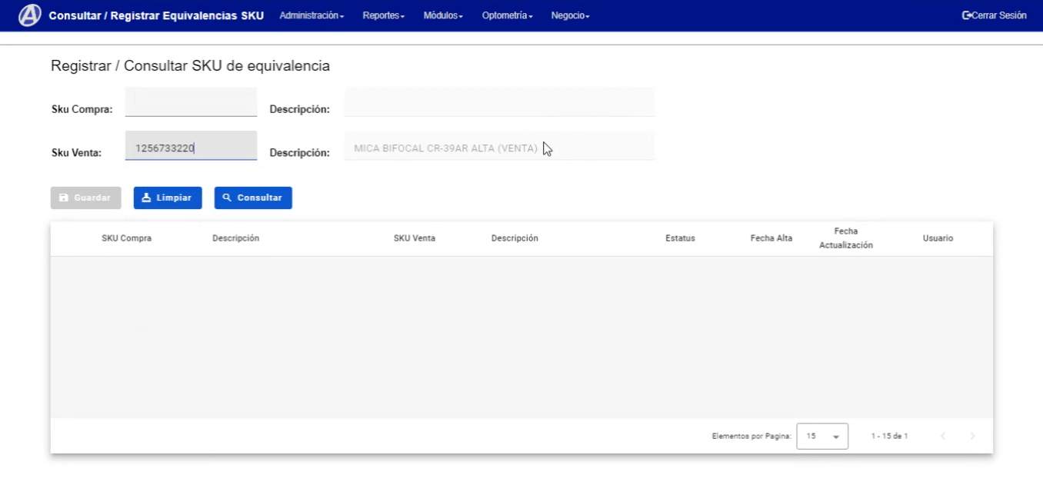

Número de caso y pantallas de evidencia  M-TC021 | Consulta de producto Inexistente en equivalencias

1 | 1. Introducir SKU en Campo "SKU Compra".
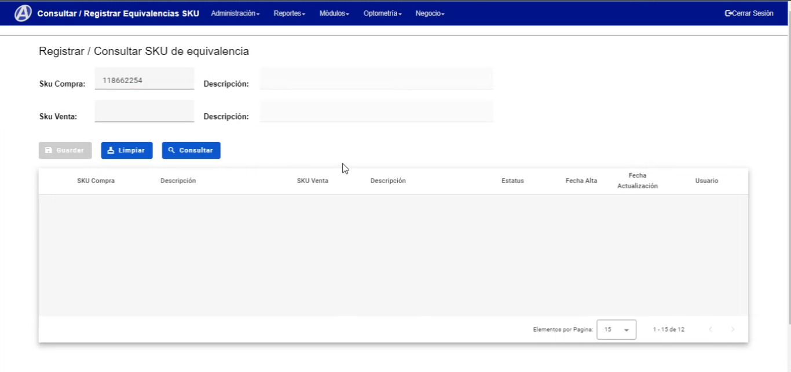
2 | 2. Clic en boton "Consultar".
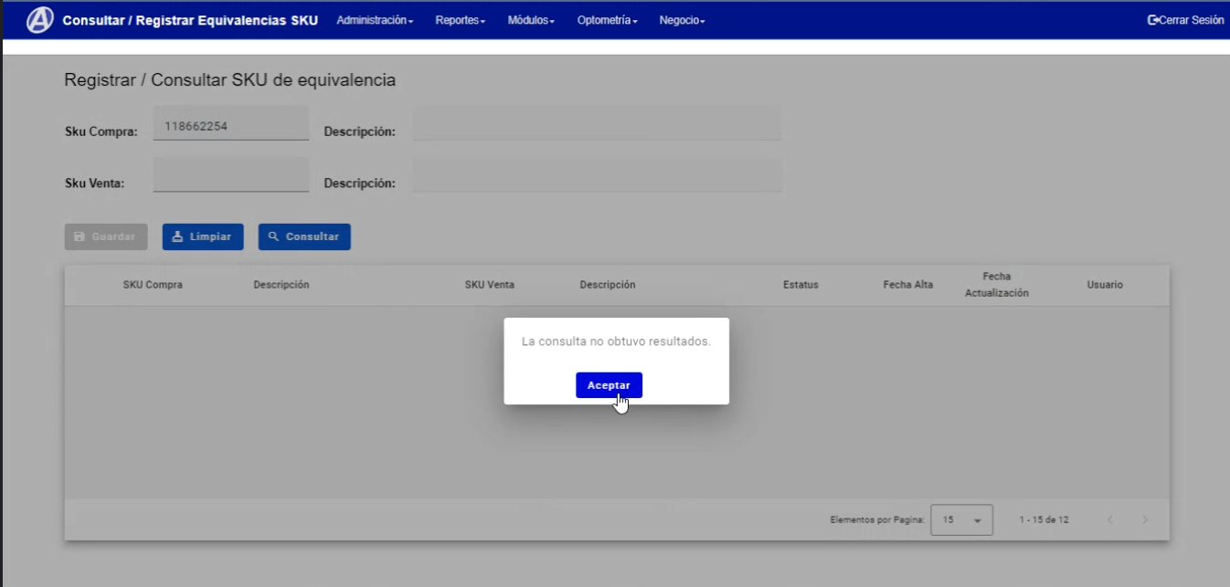

Número de caso y pantallas de evidencia  M-TC022 | Consultar en consulta general Al dar clic en botón "Consultar"  se muestran todos los registros que se encuentran en la base de datos de  equivalencias.

1 | Ir a la pantalla Registrar/Consultar equivalencias SKU.
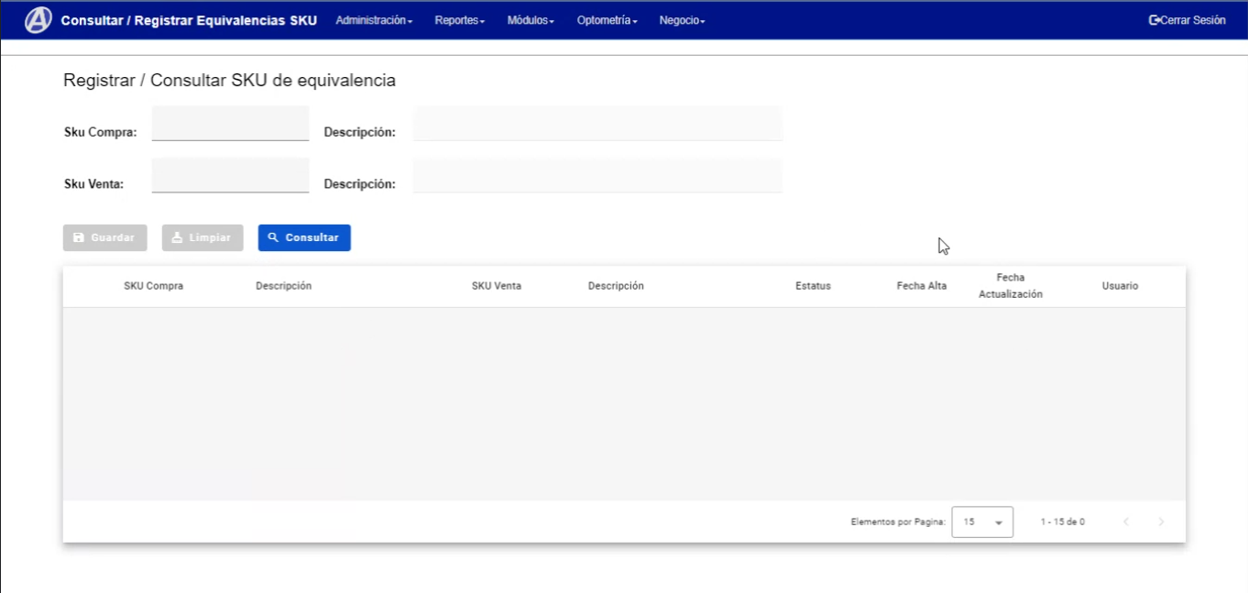
2 | Clic en boton "Consultar"
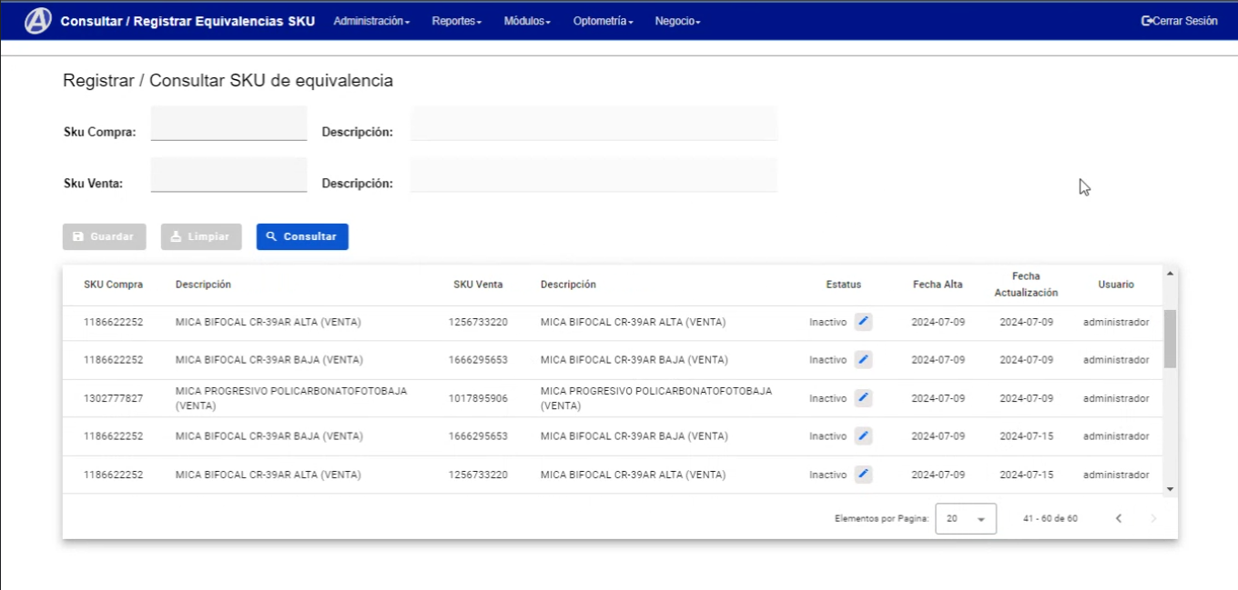

Número de caso y pantallas de evidencia  M-TC023 | Edición de estatus en consulta general

1 | 1. Ir a la pantalla Registro/Consulta equivalencias SKU.
2. Clic en boton "Consultar"
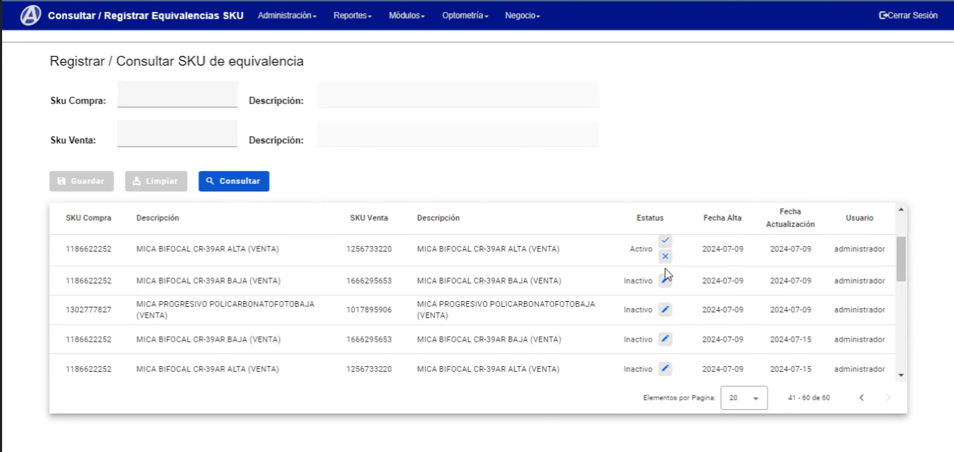
3. Clic en el ícono del Lápiz.
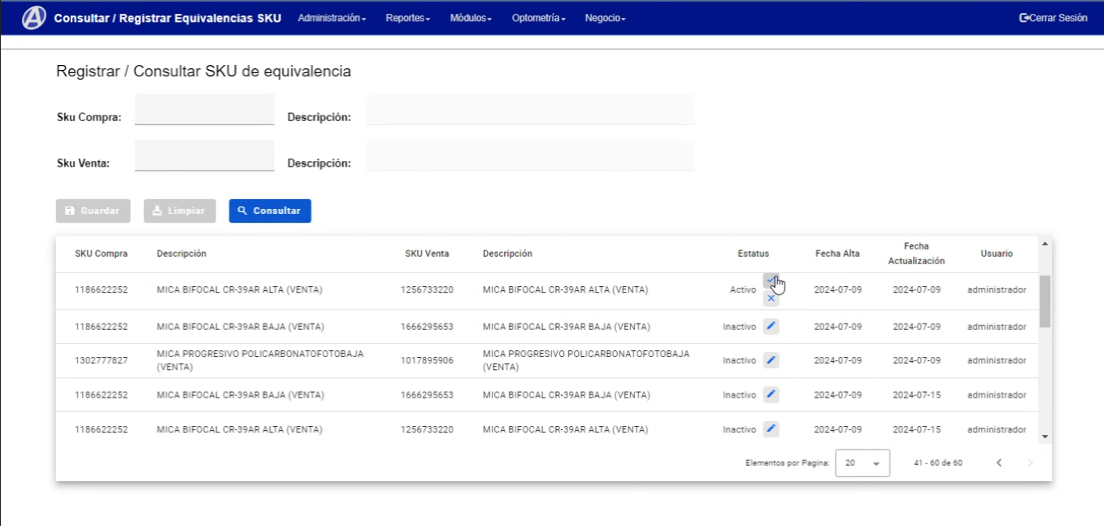
4. Clic en icono “✓” para guardar el estatus
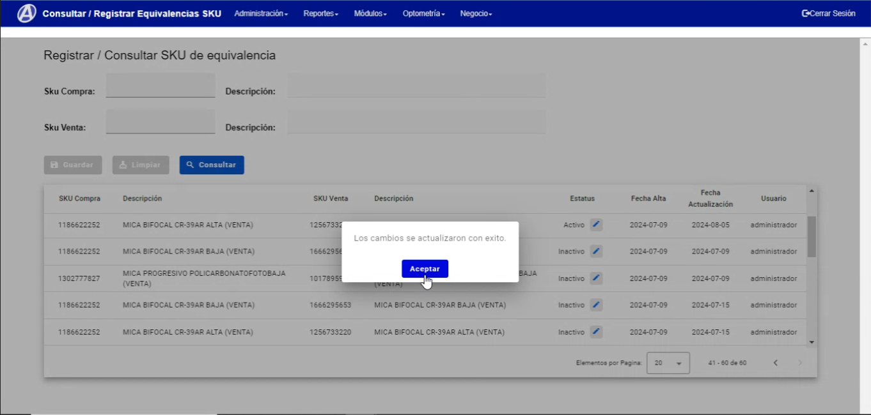
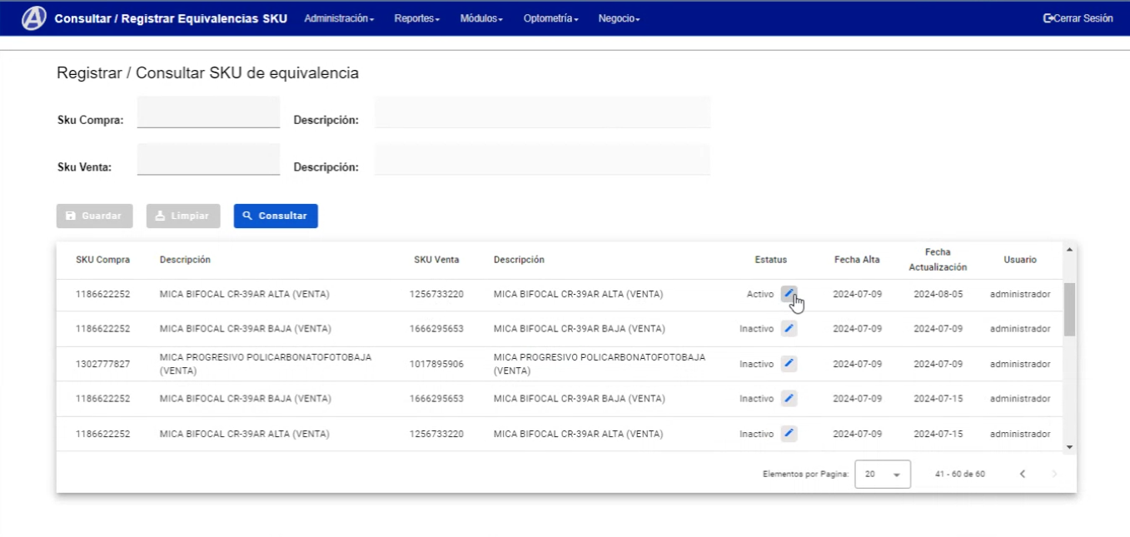

Número de caso y pantallas de evidencia  M-TC024 | Cancelar Edición de estatus en consulta general

1 | 1. Ir a la pantalla Registro/Consulta equivalencias SKU.
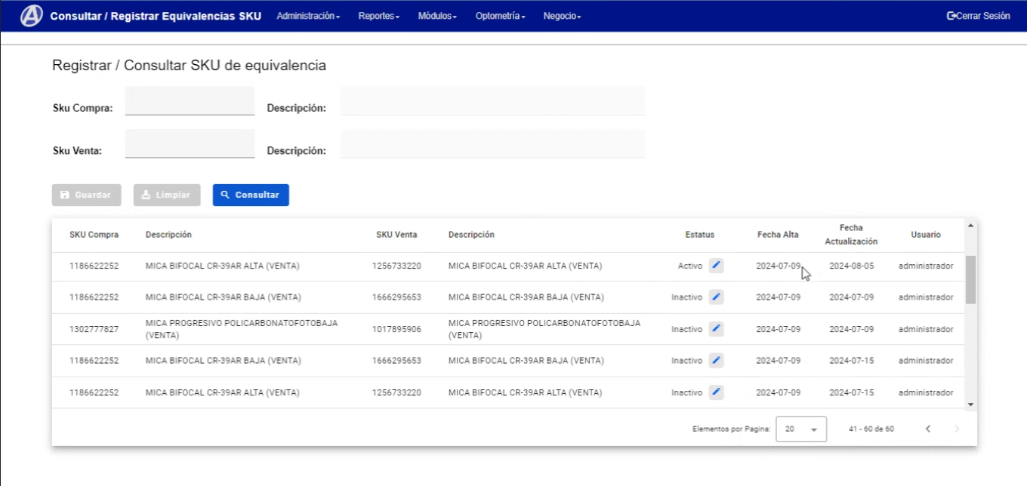
- Clic en boton "Consultar"
- Clic en el ícono del Lápiz.
- Clic en icono “x” para cancelar la edición del estatus
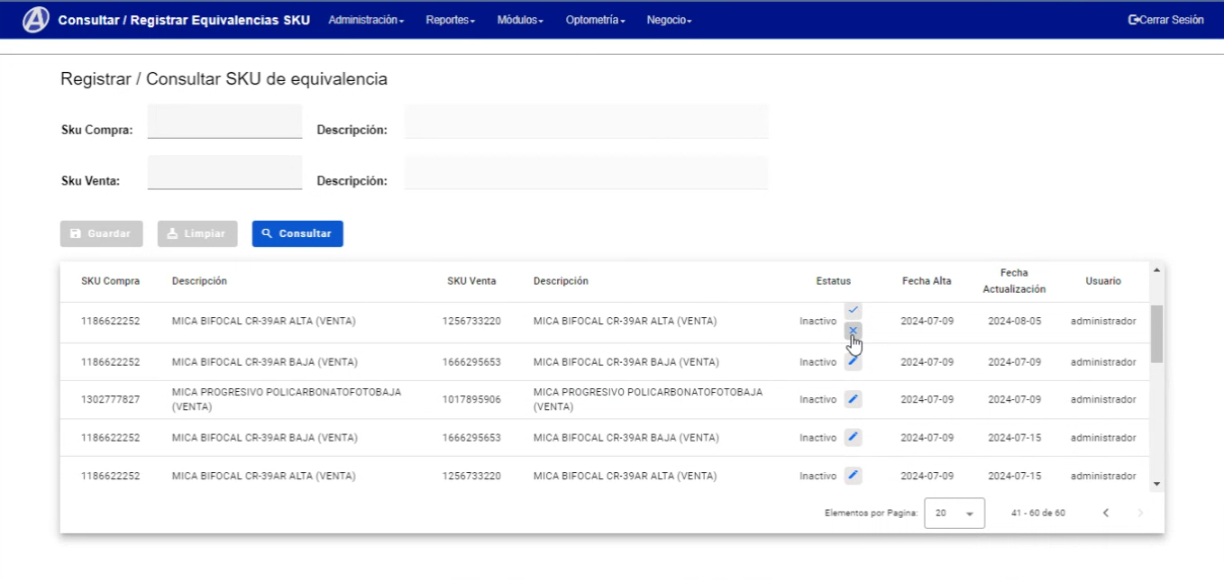

Número de caso y pantallas de evidencia  M-TC025 | Edición de Estatus en consulta de un registro

1 | 1. Ir a la pantalla Registro/Consulta equivalencias SKU.
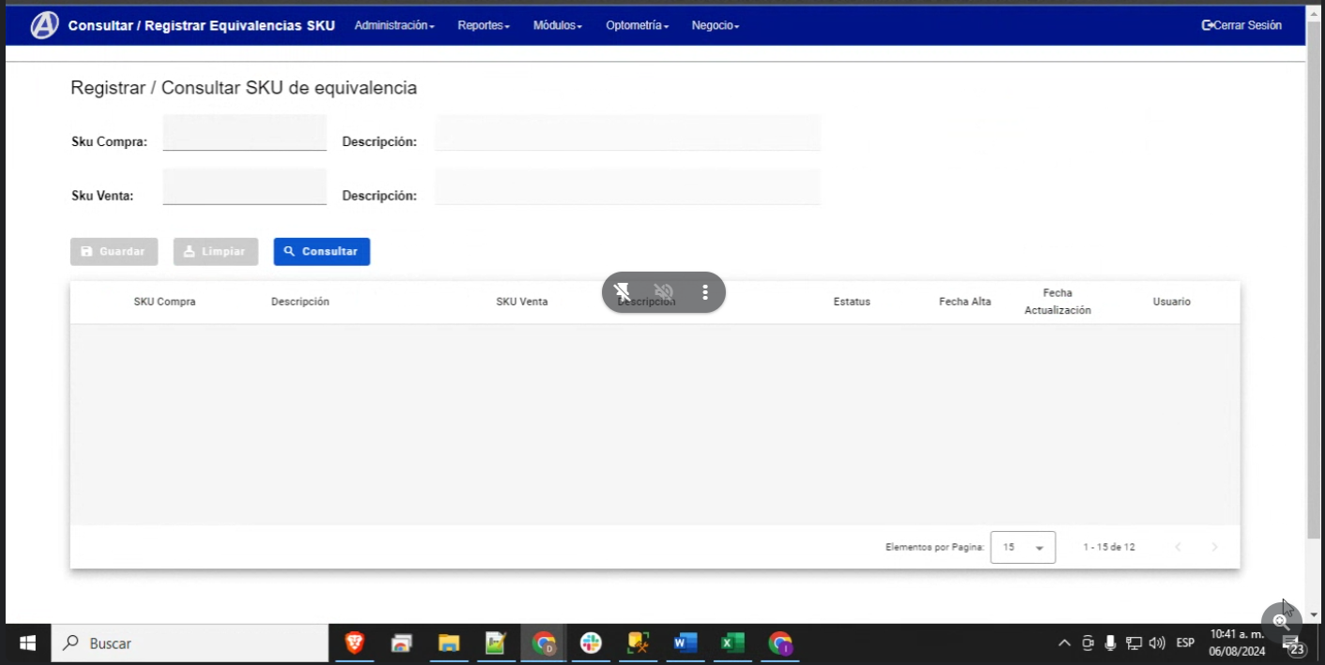

2 | 2. Clic en botón "Consultar"
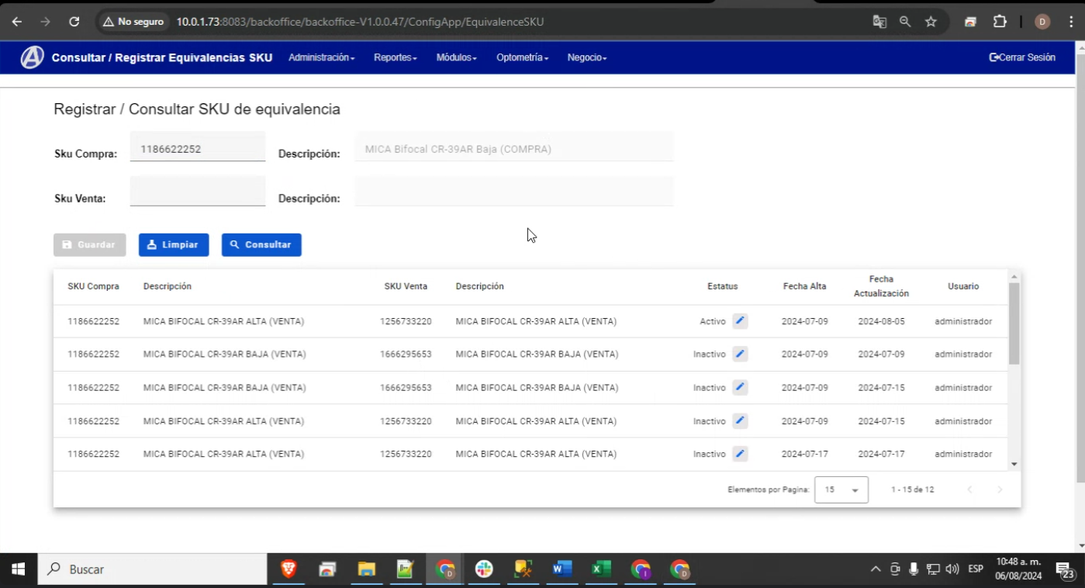

3 | 3. Clic en el ícono del Lápiz.
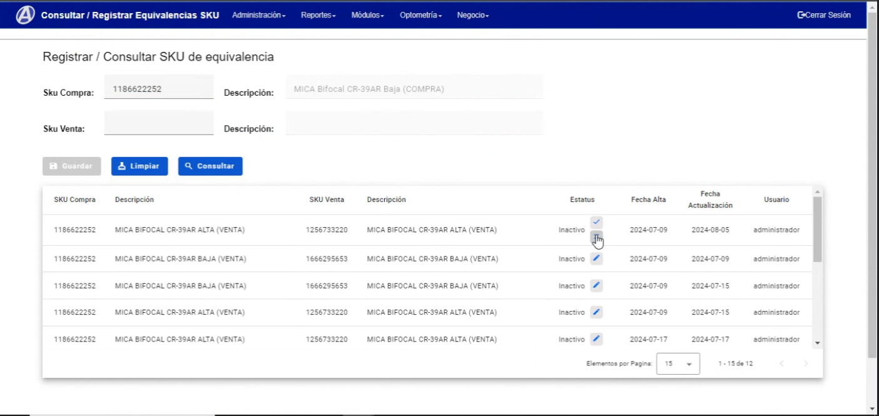

4 | 4. Clic en el icono “✓” para guardar el estatus.
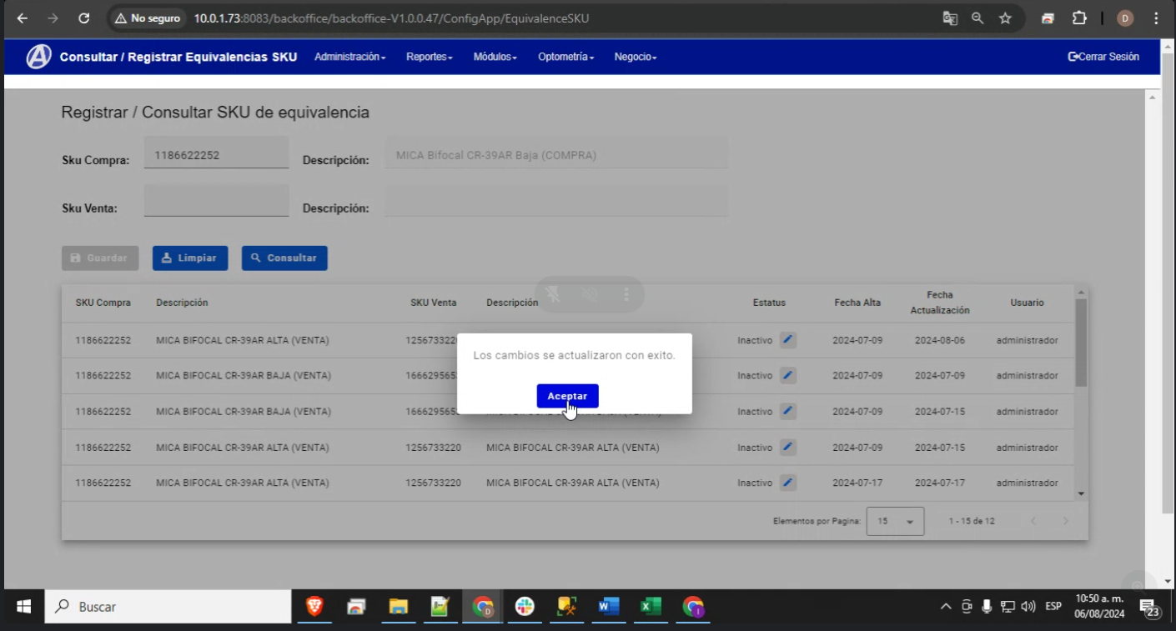

Número de caso y pantallas de evidencia  M-TC026 | Edición de estatus en consulta de un registro

1 | 1. Ir a la pantalla Registro/Consulta equivalencias SKU.
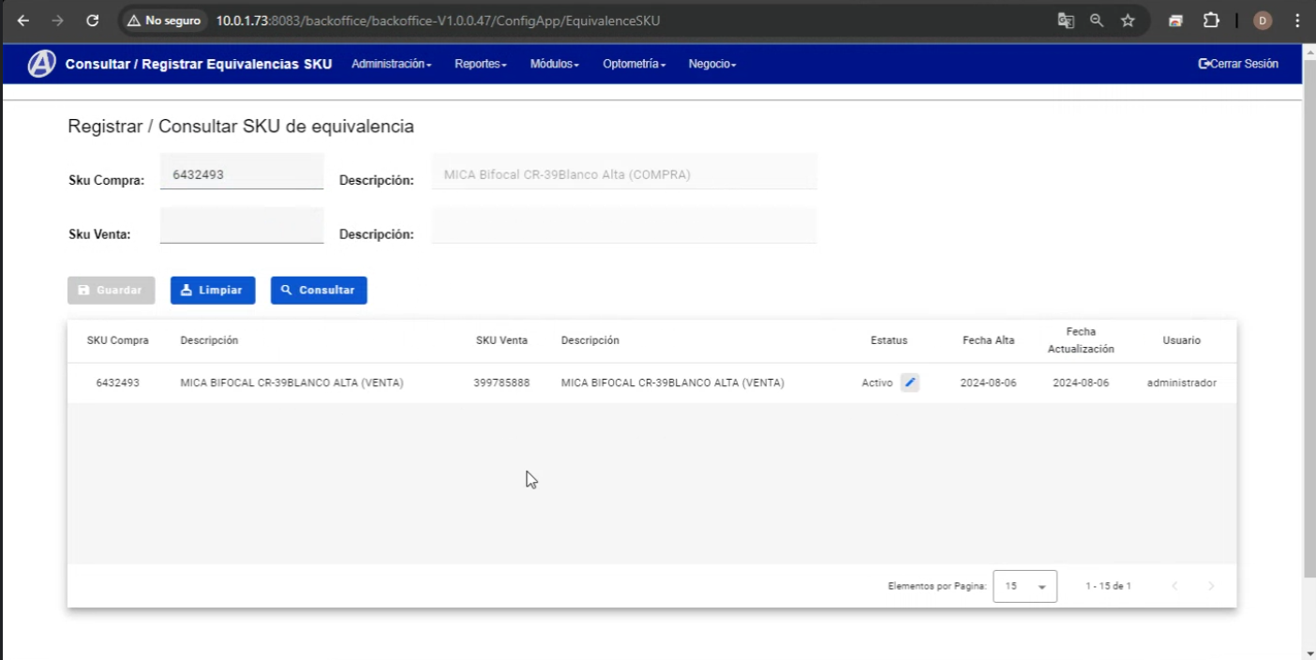
2 | 2. Clic en botón "Consultar"
3 | 3. Clic en el ícono del Lápiz.
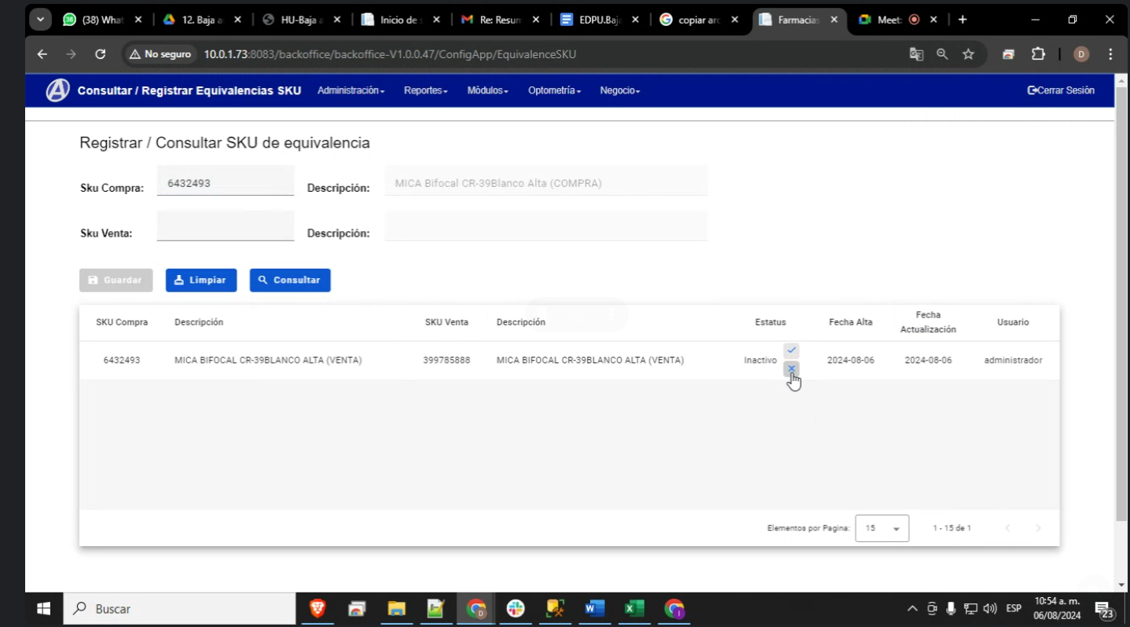
4 | 4. Clic en icono “x” para cancelar la edición del estatus
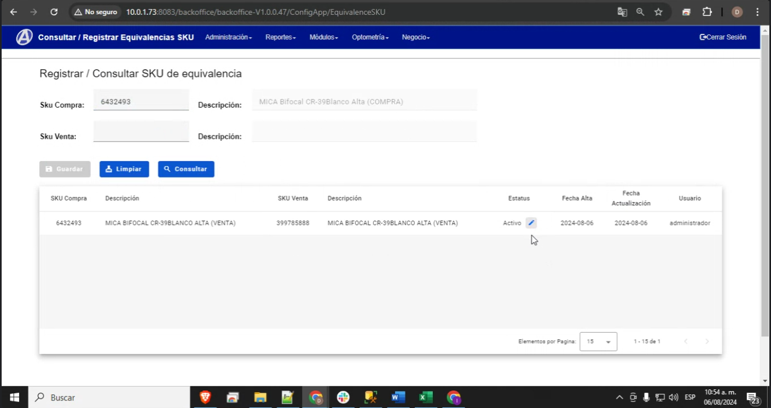

Número de caso y pantallas de evidencia  M-TC027 | BackOffice / Acceso con perfil sin permisos de optometría

1 | 1. Ingresar al Backoffice con perfil XXXX el cual no tiene permisos para manipular óptica.
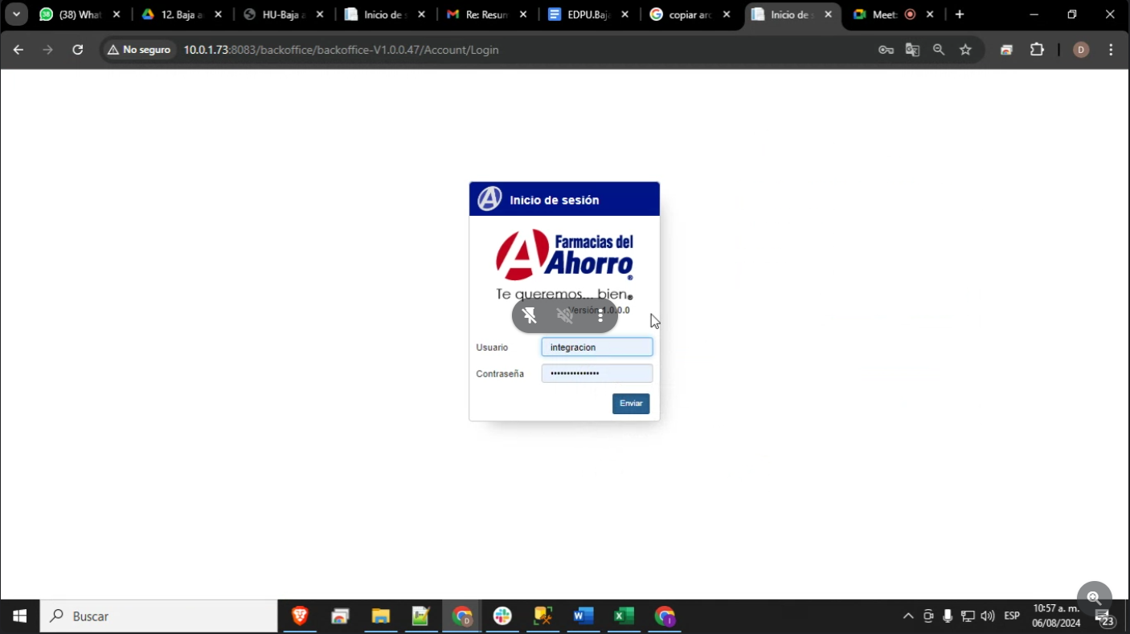
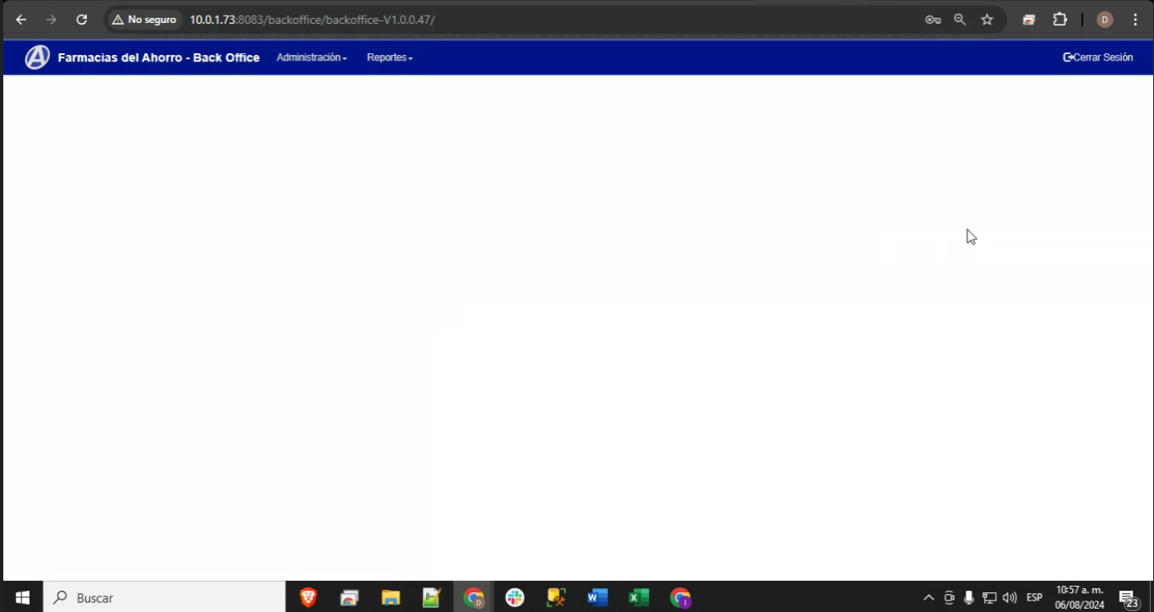

1 | 2. No se muestra optometria.
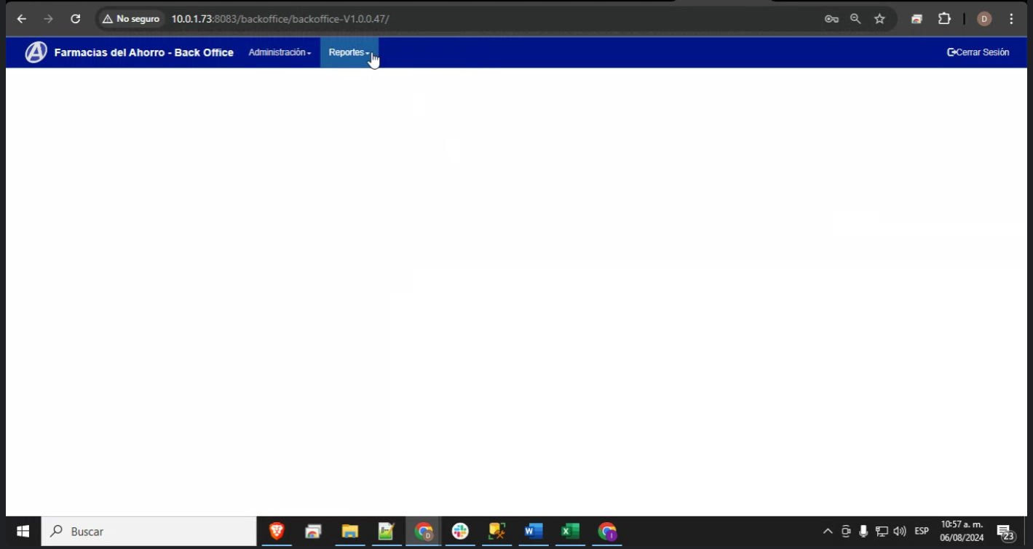

Número de caso y pantallas de evidencia  M-TC028 | Pantalla Configurar/Registrar/Consultar centro de procesamiento

1 | 1. Seleccionar Optometría
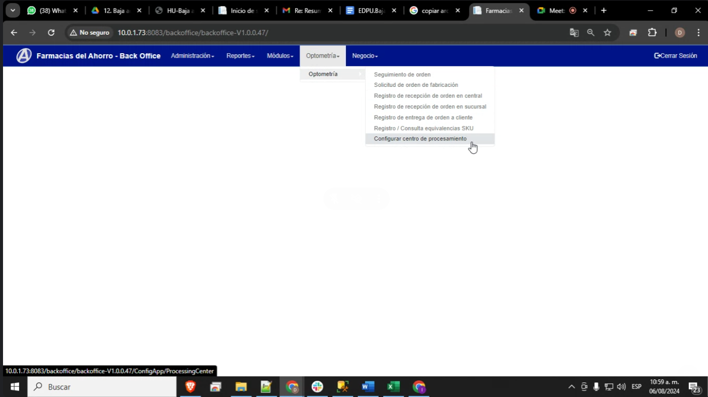

2 | 2. Seleccionar Configurar / Consultar centro de procesamiento.
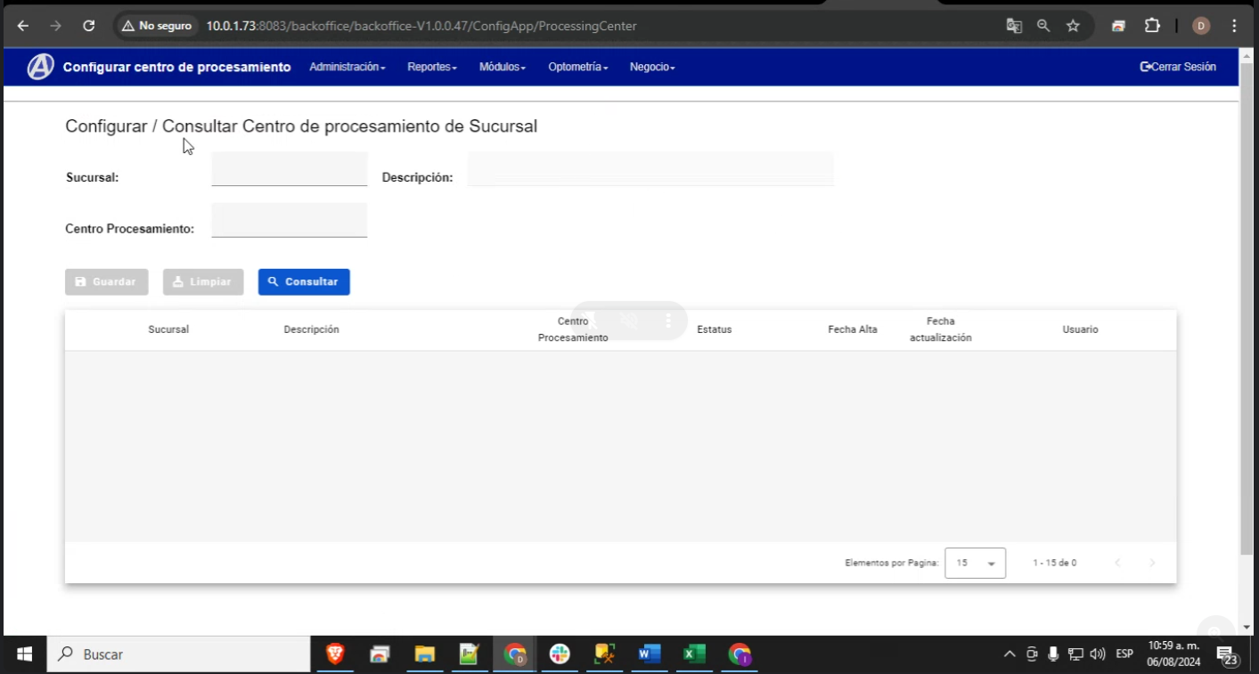

Número de caso y pantallas de evidencia  M-TC029 | Consulta por Sucursal / centro de procesamiento

1 | Ir a la pantalla Configurar / Consultar centro de procesamiento.
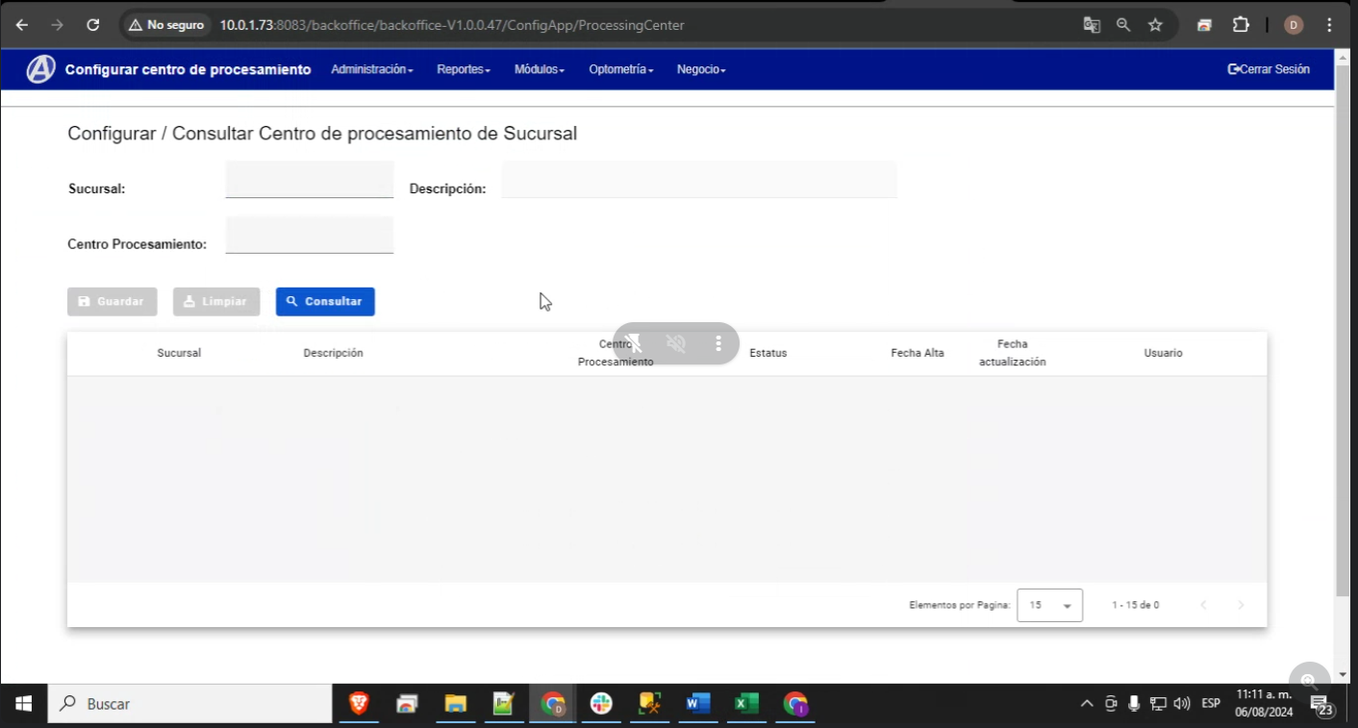
2 | Introducir la Sucursal.
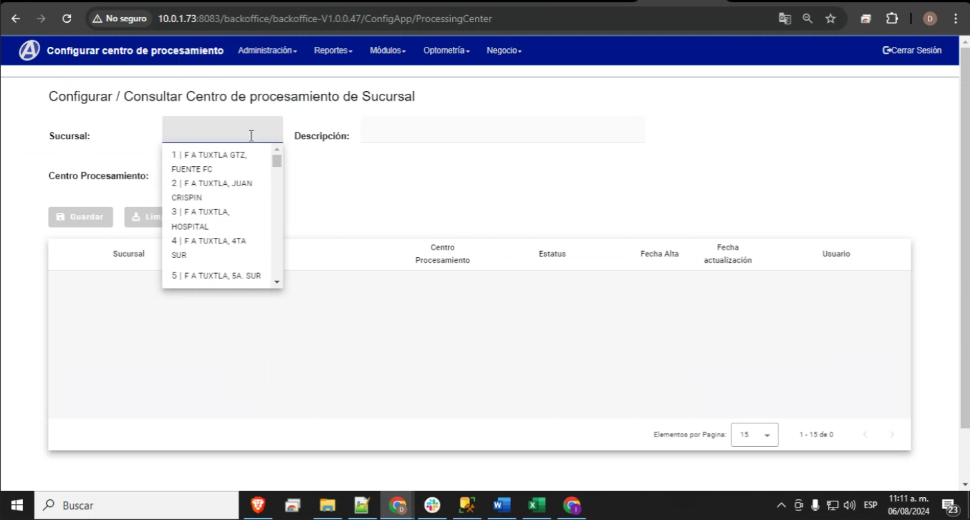
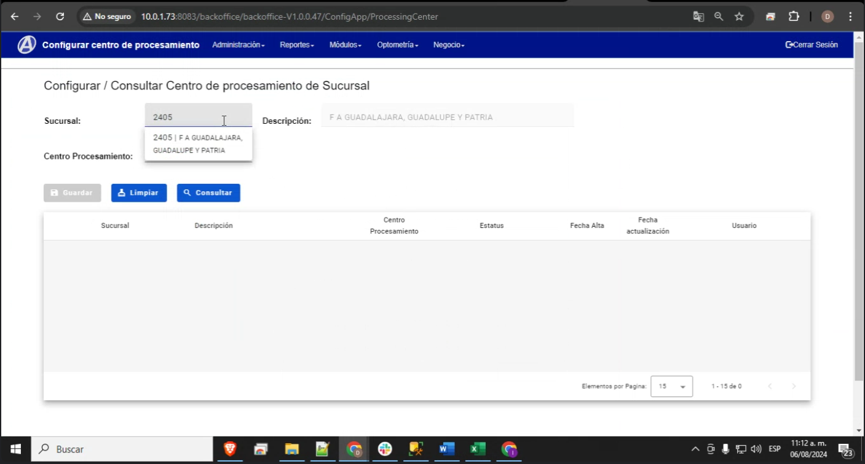
3 | Clic en botón "Consultar" el cual se activará una vez tenga la "Sucursal"
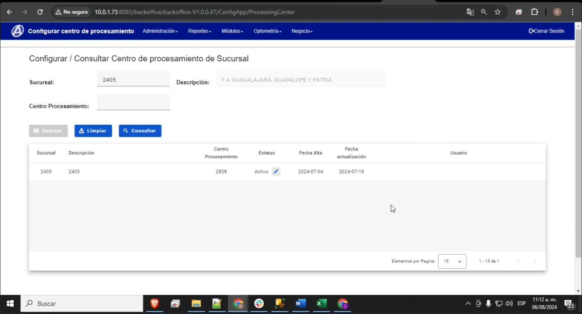

Número de caso y pantallas de evidencia  M-TC030 | Consulta General / centro de procesamiento

1 | 1. Ir a la pantalla Configurar / Consultar centro de procesamiento.

2 | 2. Clic en botón "Consultar" el cual se activará una vez tenga la "Sucursal"
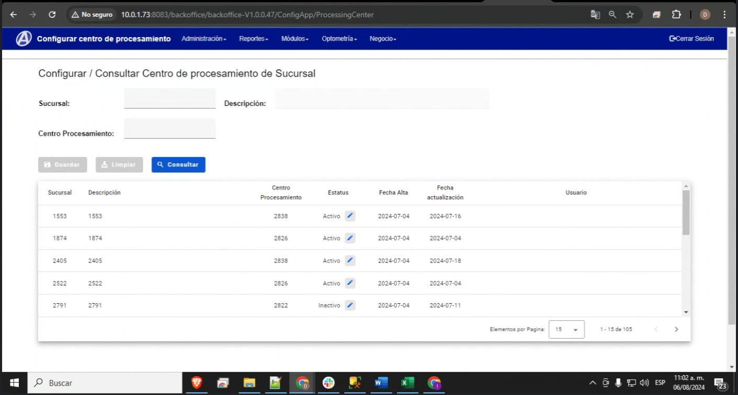

Número de caso y pantallas de evidencia  M-TC031 | Consulta por centro de procesamiento/centro de procesamiento

1 | 1. Ir a la pantalla Configurar / Consultar centro de procesamiento.
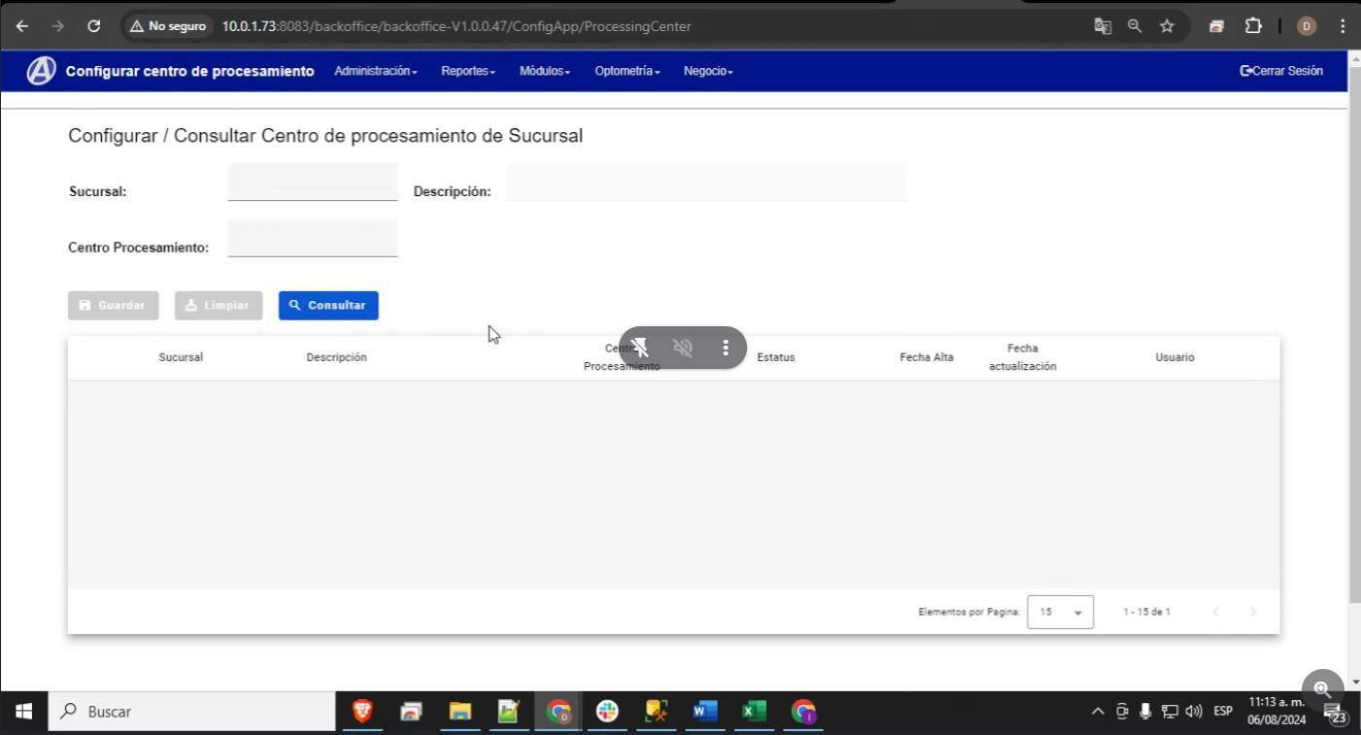
2 | 2. Introducir Centro de procesamiento.
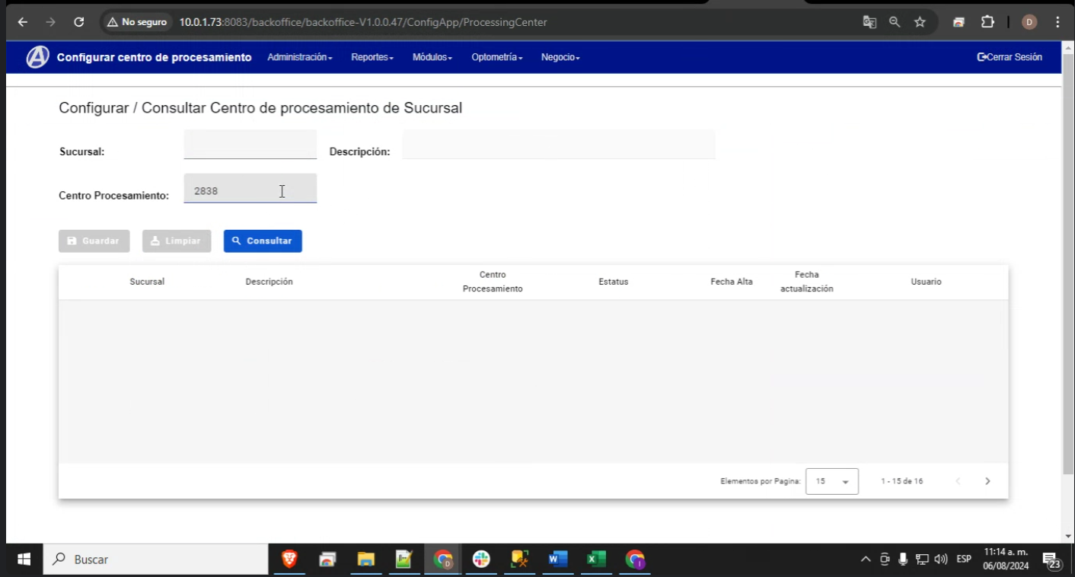

3 | Clic en boton "Consultar" el cual se activara una vez tenga "Centro de procesamiento"
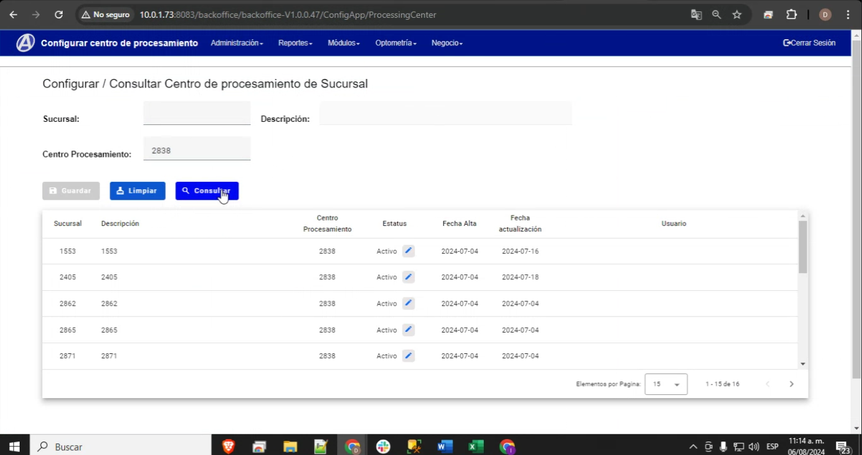

Número de caso y pantallas de evidencia  M-TC032 | Consulta por Sucursal y Centro de procesamiento / centro de procesamiento

1 | 1. Ir a la pantalla Configurar / Consultar centro de procesamiento.
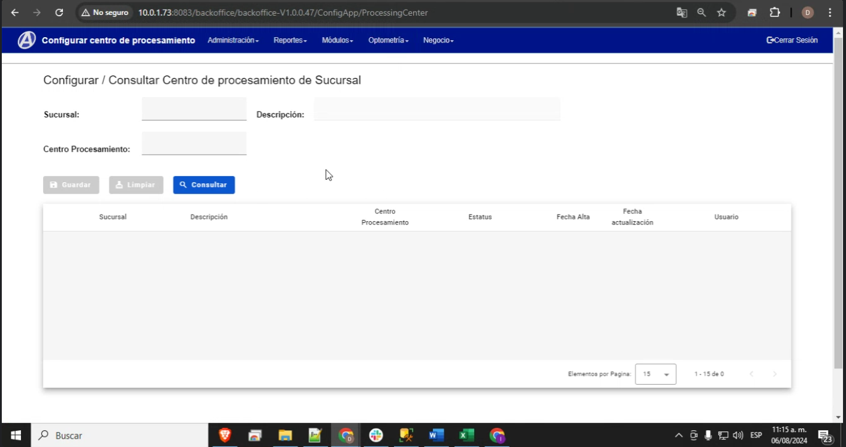
2 | 2. Introducir Sucursal y Centro de procesamiento.
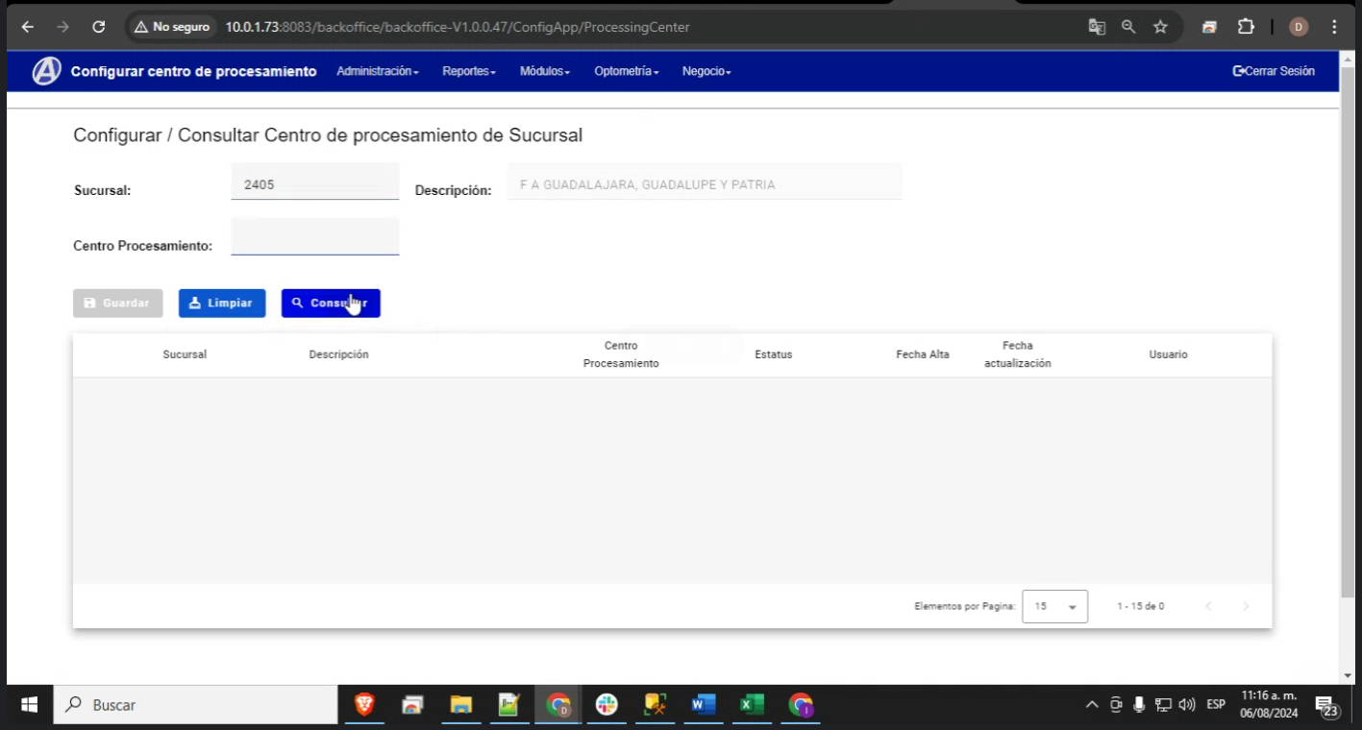
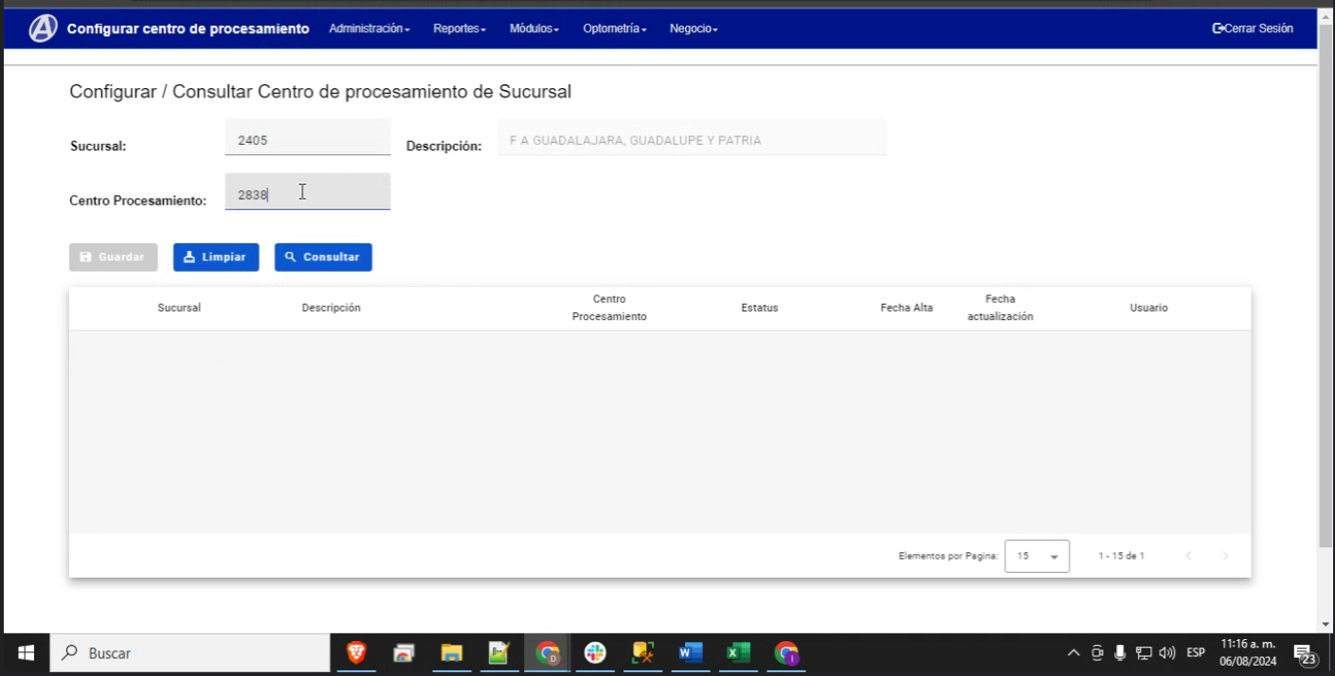
3 | 3. Clic en boton "Consultar" el cual se activara una vez tenga "Centro de procesamiento" y "Sucursal"
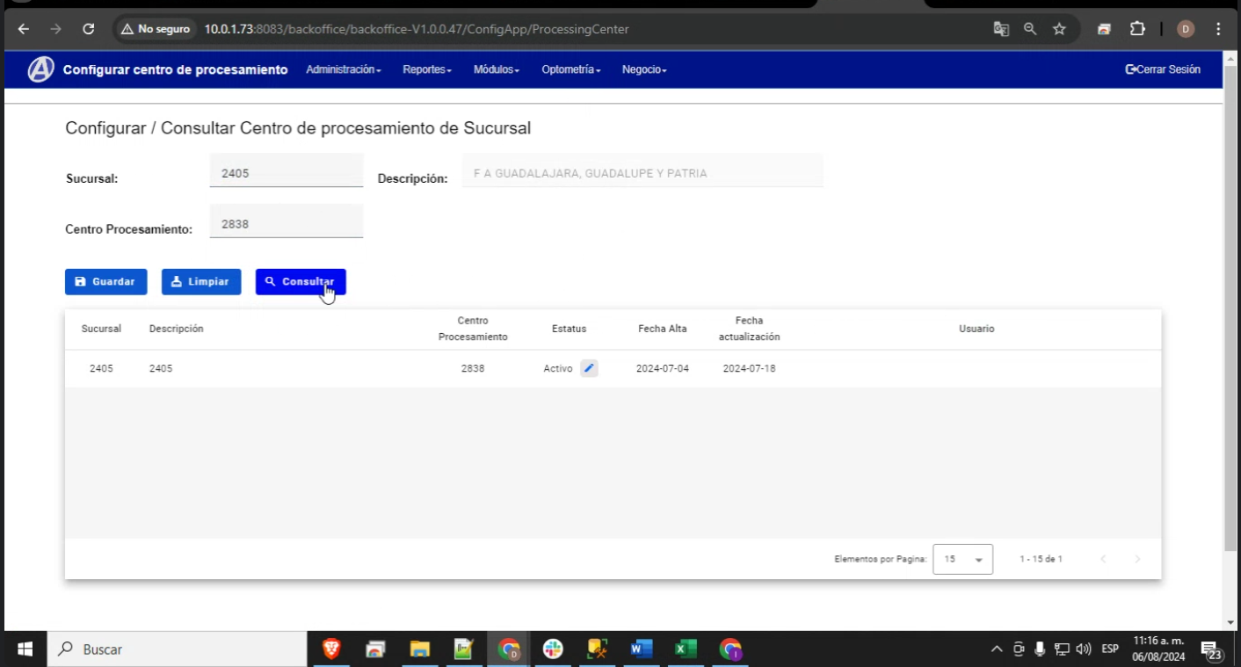

Número de caso y pantallas de evidencia  M-TC 025 | Edición de estatus en consulta de un registro / centro de procesamiento

1 | 1. Ir a la pantalla Configurar / Consultar centro de procesamiento.
2 | 2. Clic en botón "Consultar"
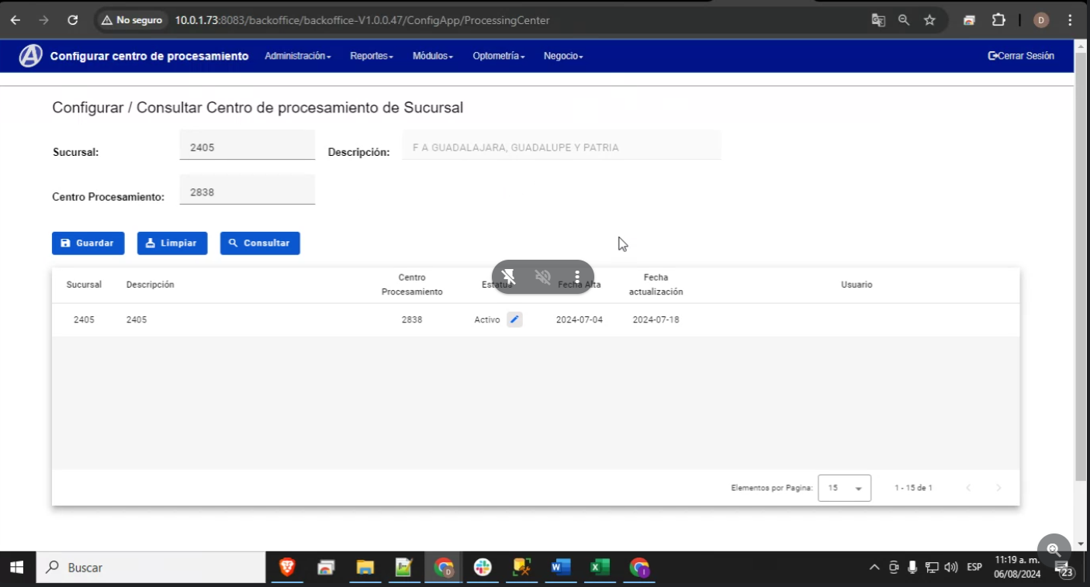

3 | 3. Clic en el ícono del Lápiz.
 | 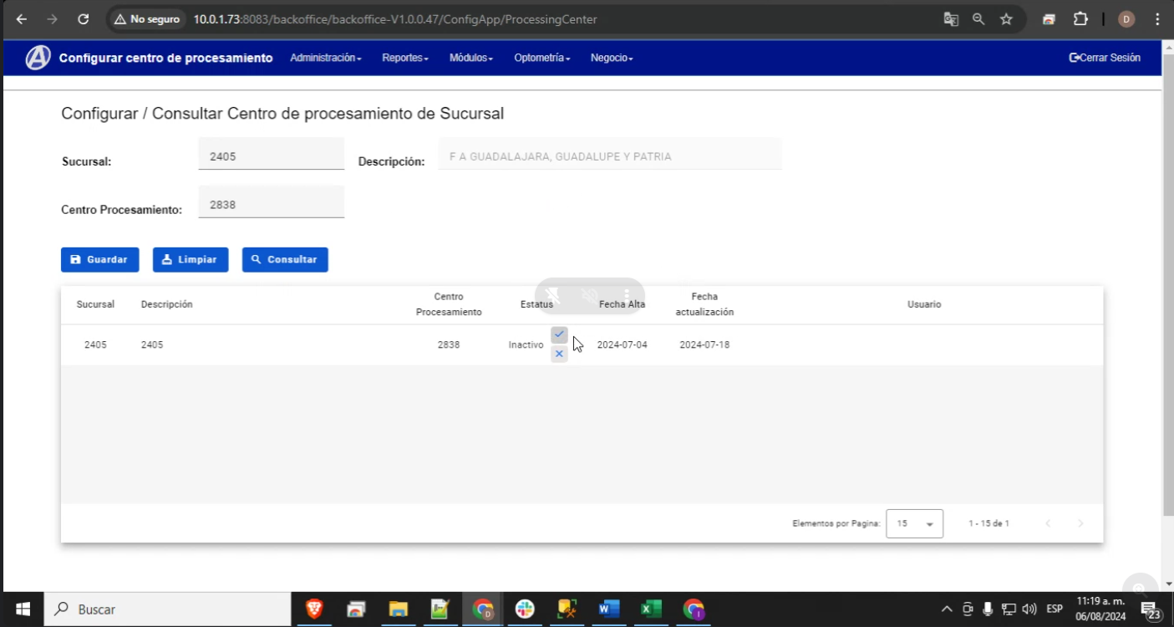
4 | 4. Clic en icono “✓” para guardar el estatus
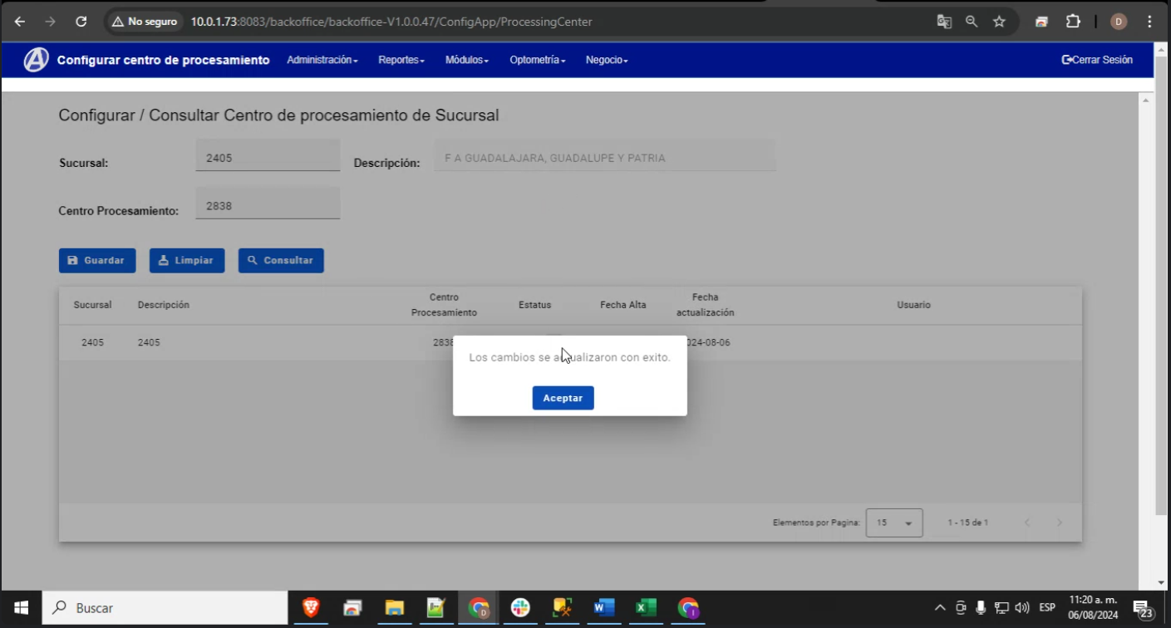
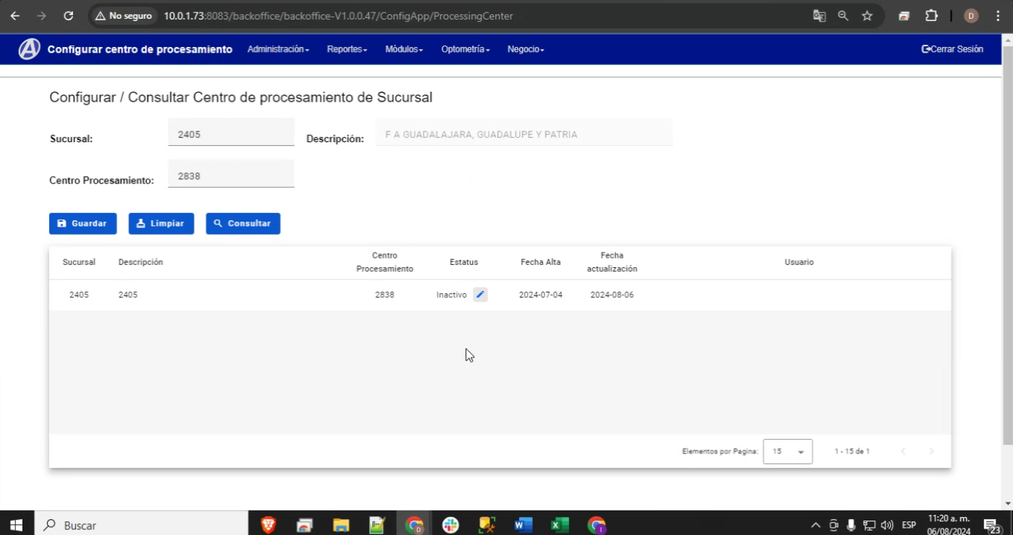
Se consulta en Base de datos de central que esté en 0 el activo en la tabla genSucursalCentroProcesamiento.
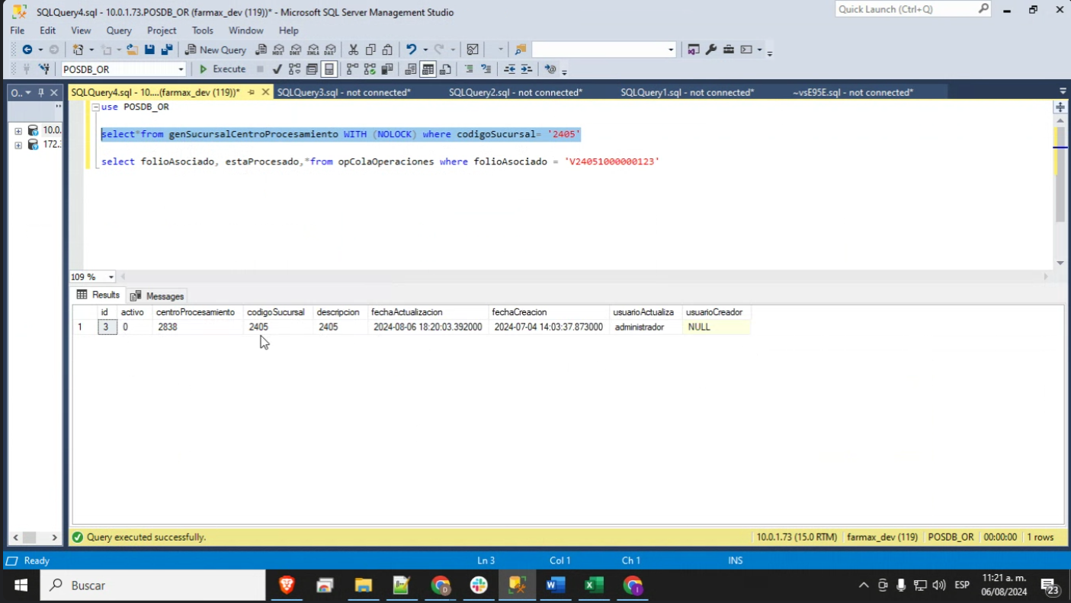

Número de caso y pantallas de evidencia  M-TC033 | Cancelar edición de estatus en consulta de un registro / centro de procesamiento

1 | 1. Ir a la pantalla Configurar / Consultar centro de procesamiento.
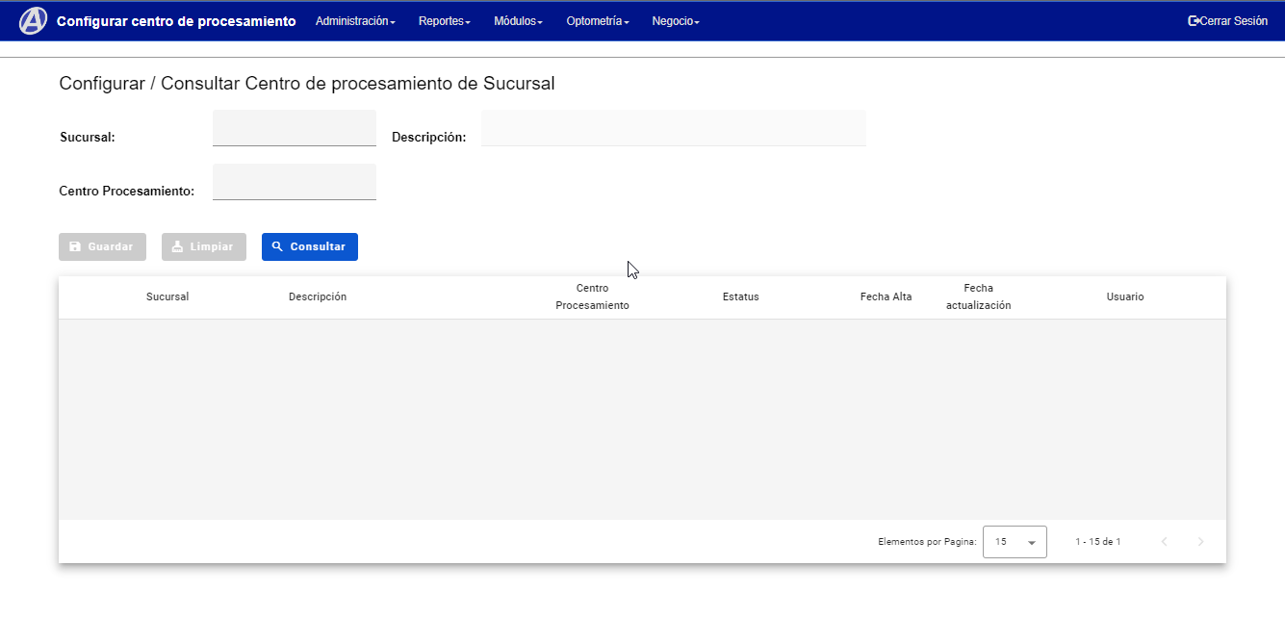
2 | 2. Clic en botón "Consultar"
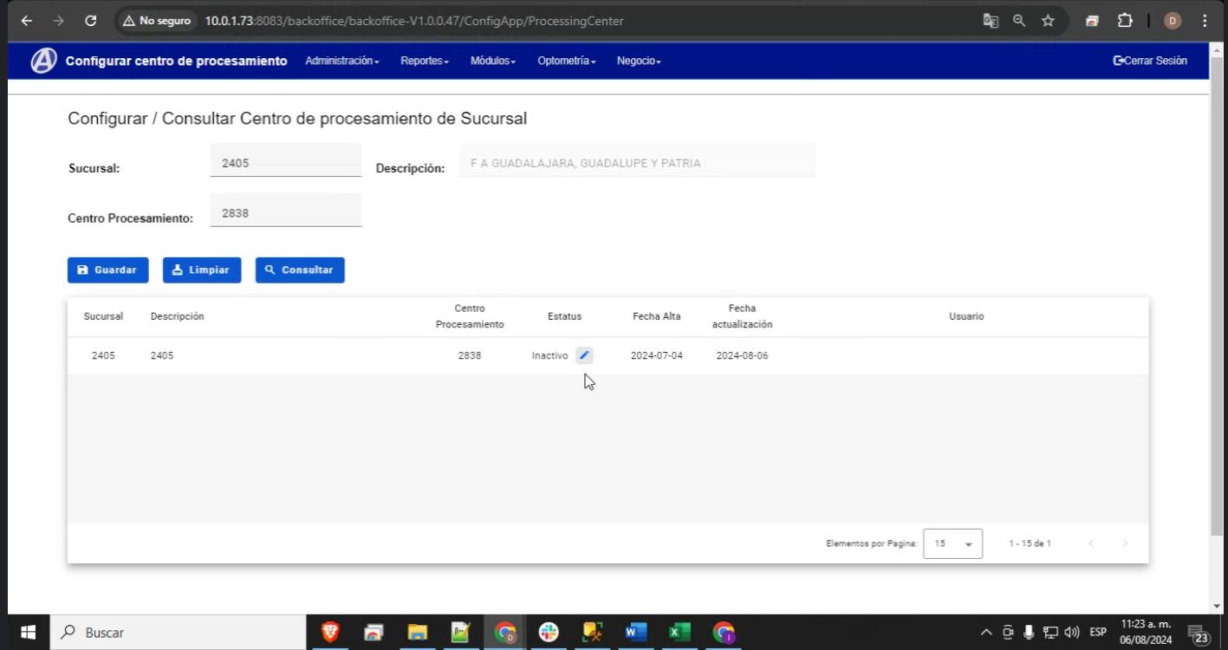
3 | 3. Clic en el ícono del Lápiz.
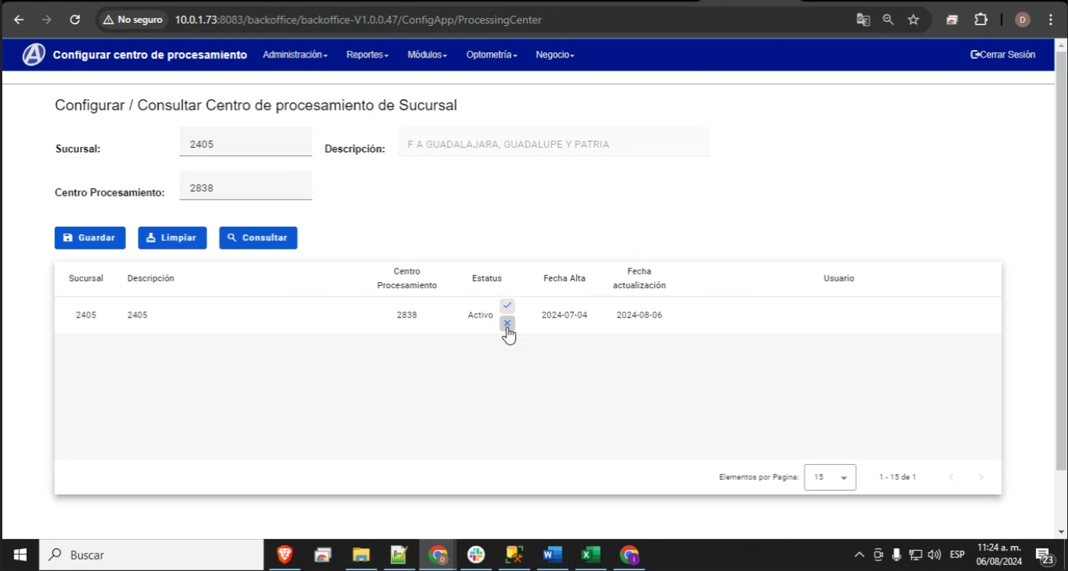
4 | 4. Clic en icono “X” para cancelar la edición de estatus
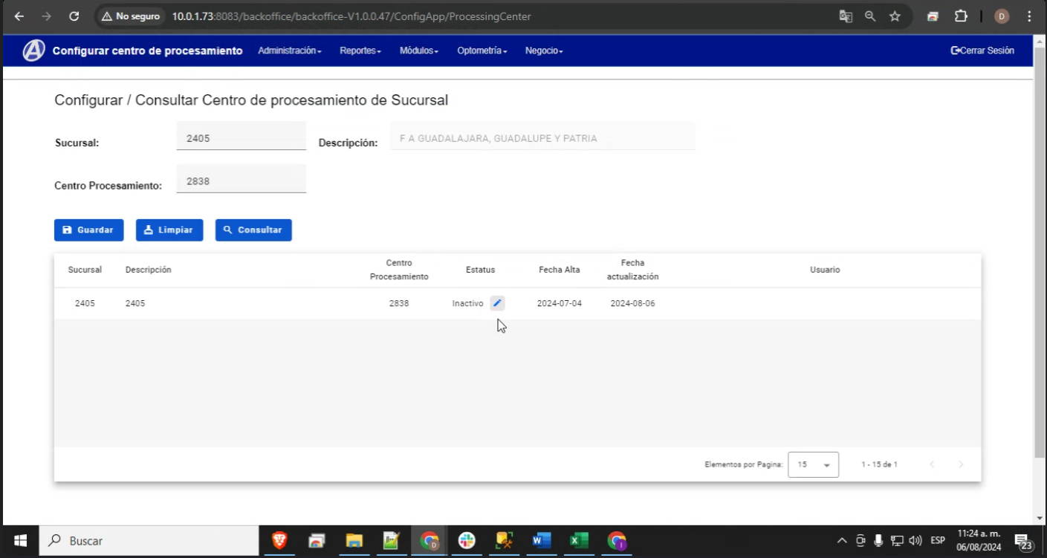

Número de caso y pantallas de evidencia  M-TC034 | Edición de estatus en centro de procesamiento inactivo <-> activo

1 | 1. Ir a la pantalla Configurar / Consultar centro de procesamiento.
2 | 2. Clic en botón "Consultar"
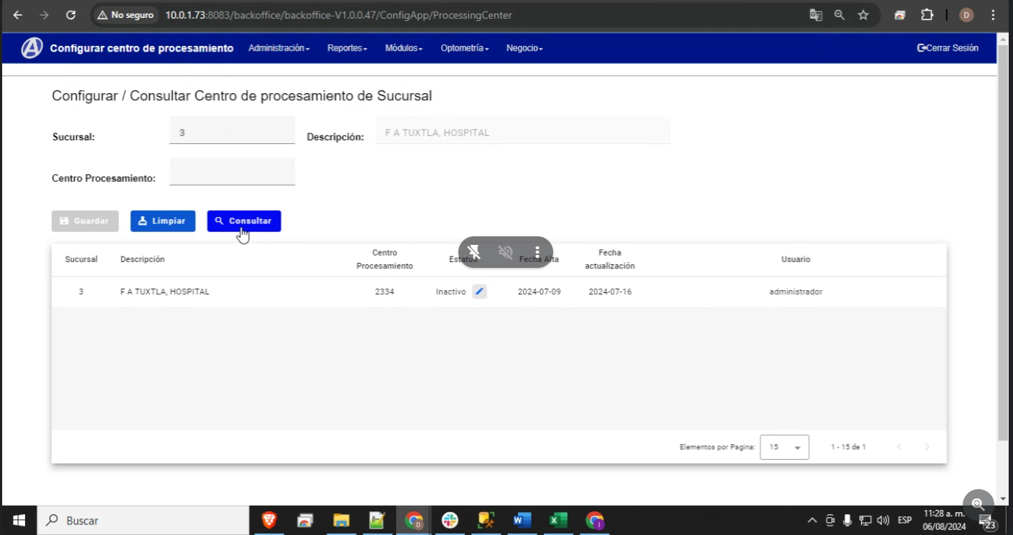
3 | 3. Clic en el ícono del Lápiz.
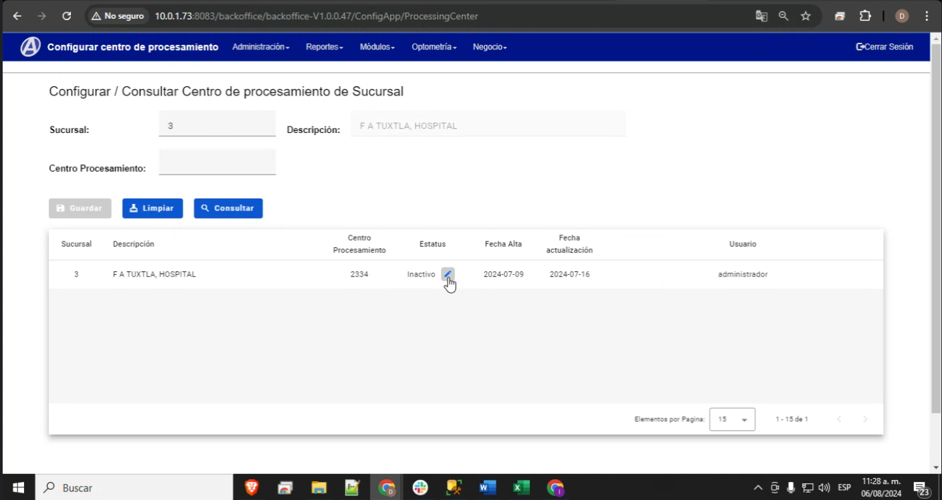
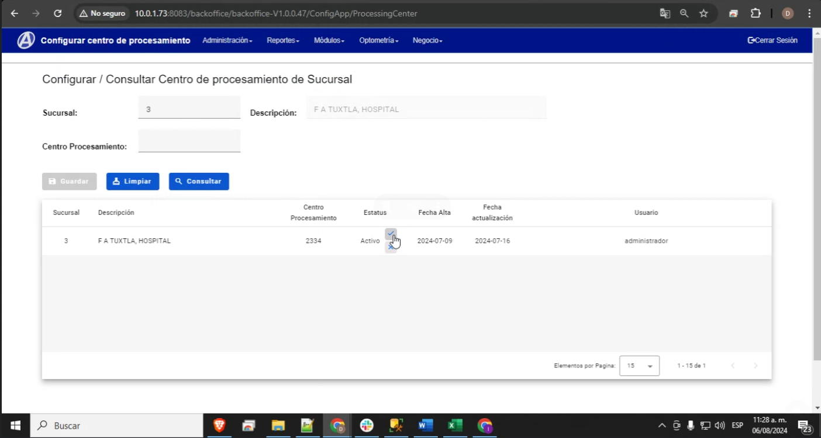
4 | 4. Clic en icono “✓” para guardar el estatus
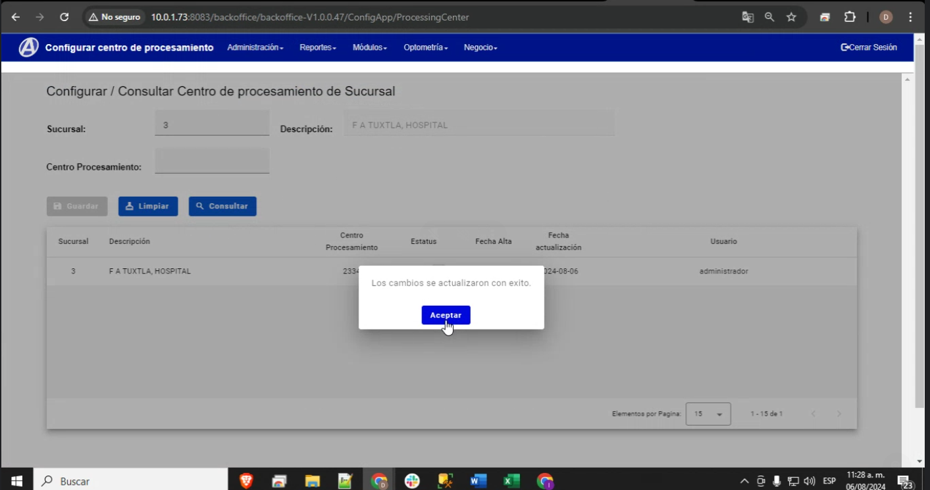
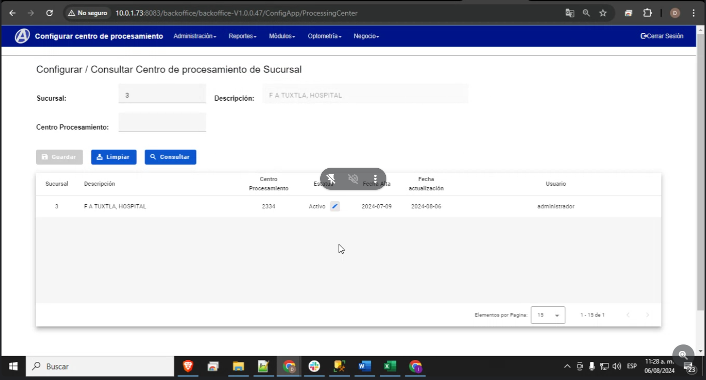

Número de caso y pantallas de evidencia  M-TC035 | Cancelar edición de estatus en la consulta general. / centro de procesamiento

1 | 1. Ir a la pantalla Configurar / Consultar centro de procesamiento.
2 | 2. Clic en botón "Consultar"
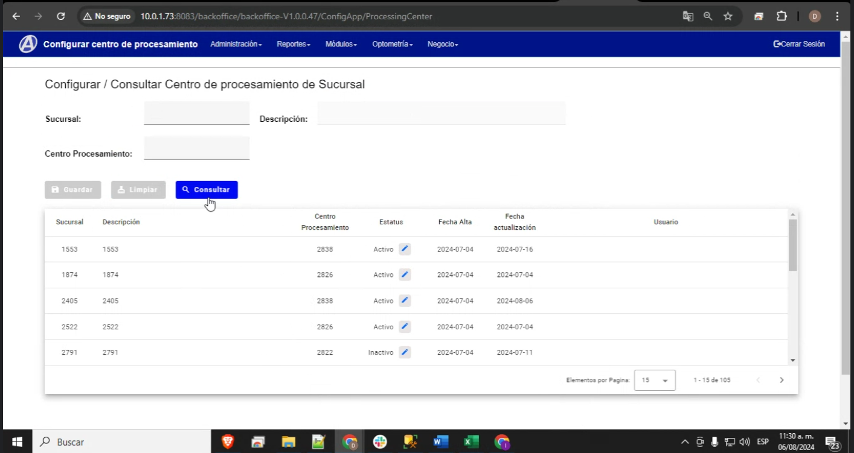
3 | 3. Clic en el ícono del Lápiz.
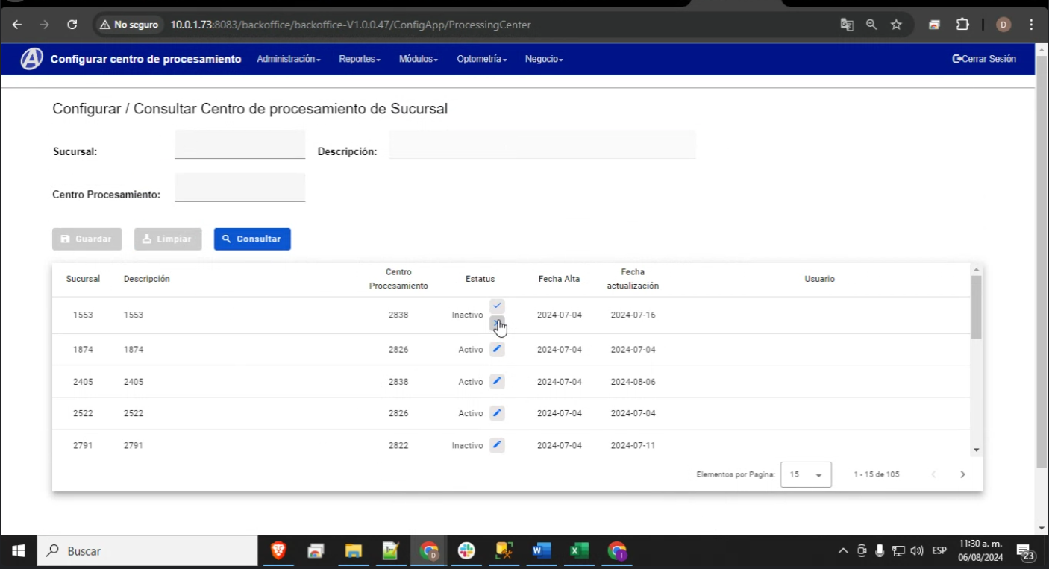
4 | 4. Clic en icono “x” para cancelar la edición de estatus
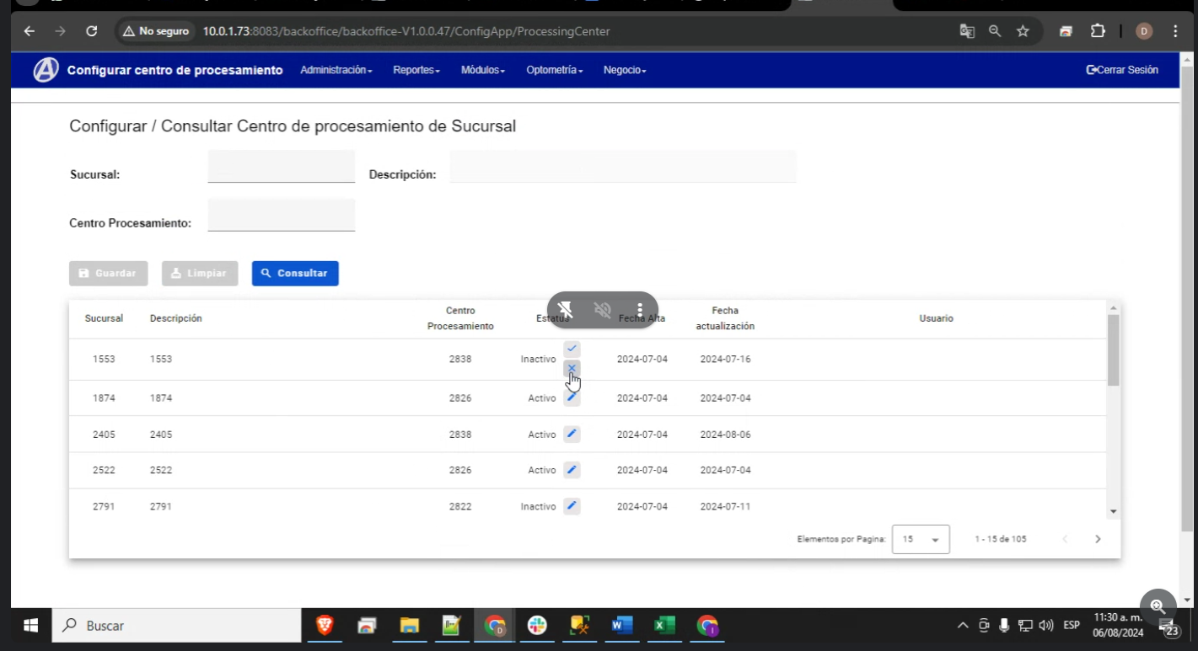
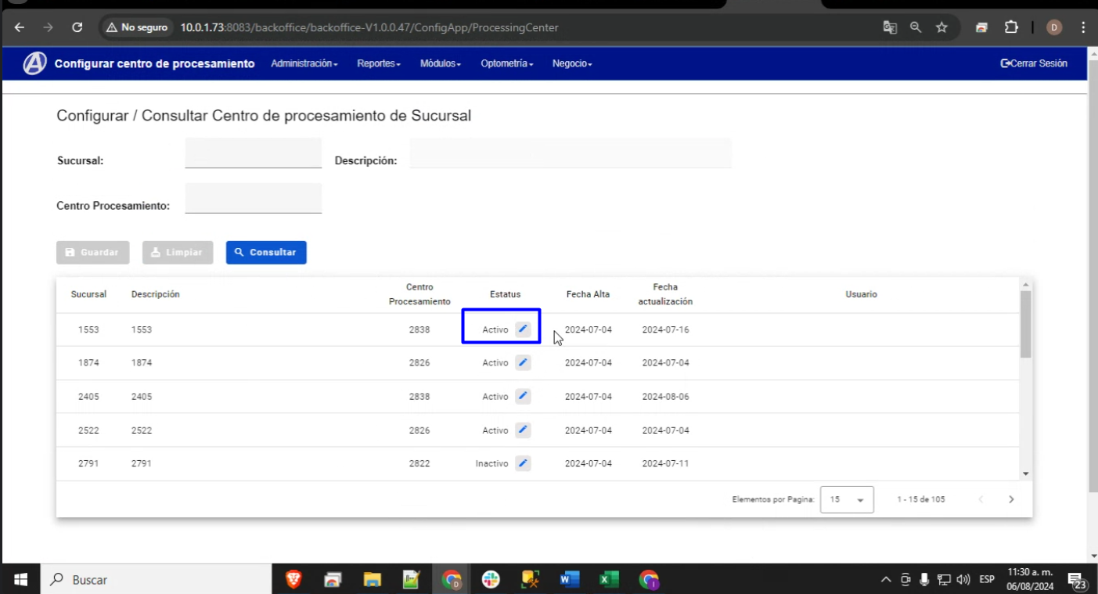

Número de caso y pantallas de evidencia  M-TC036 | Registrar un centro de procesamiento

1 | 1. Ir a la pantalla Configurar / Consultar centro de procesamiento
2 | 2. Ingresar Sucursal
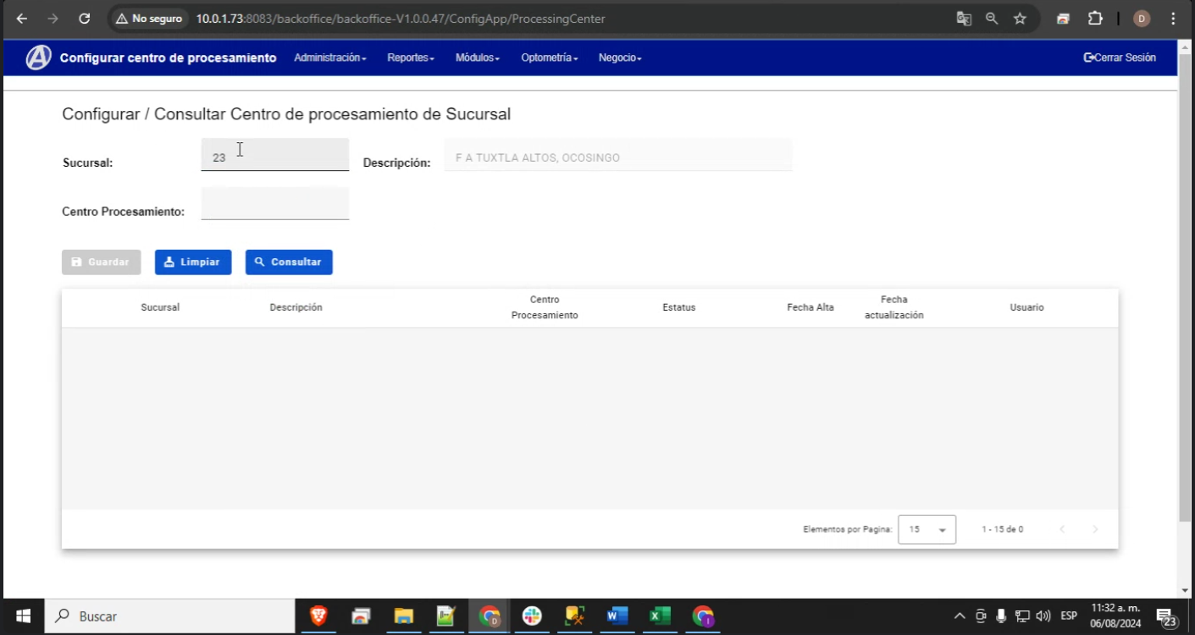

3 | 3. Ingresar ell Centro de procesamiento.
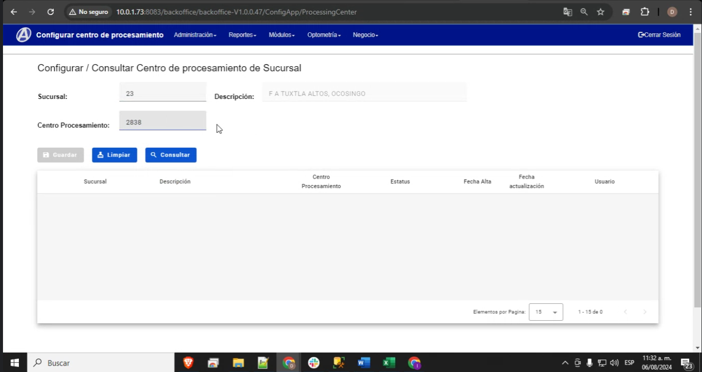
4 | 4. Clic en Guardar.
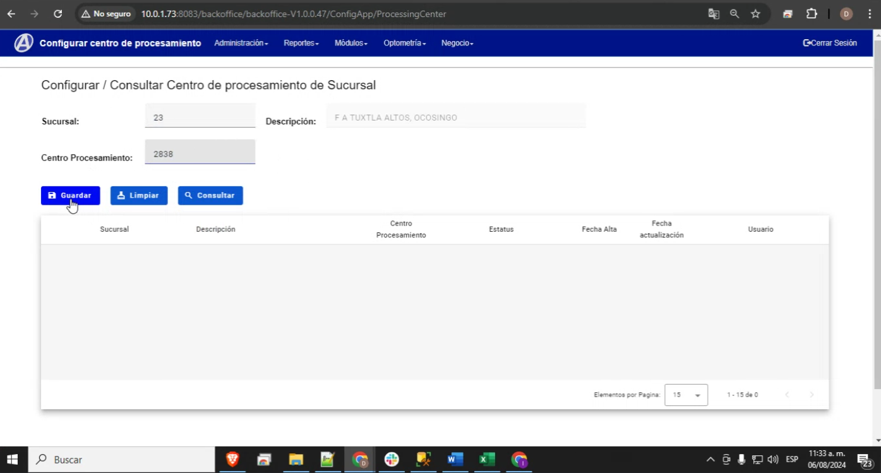
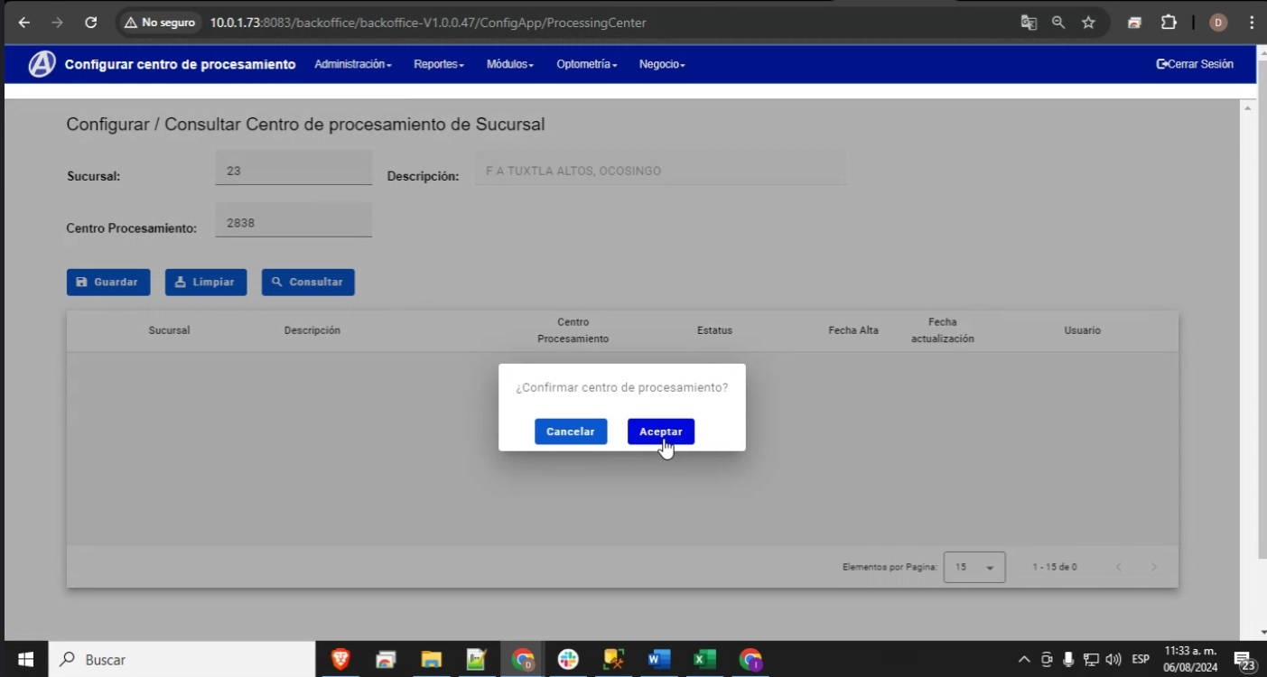
5 | 5. Clic en Botón "Aceptar".
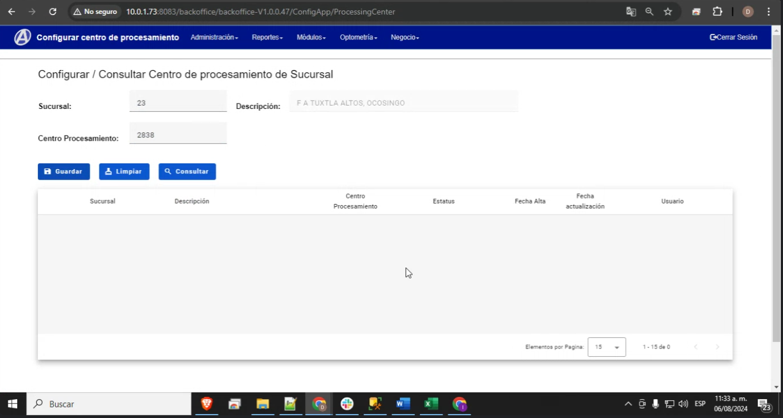
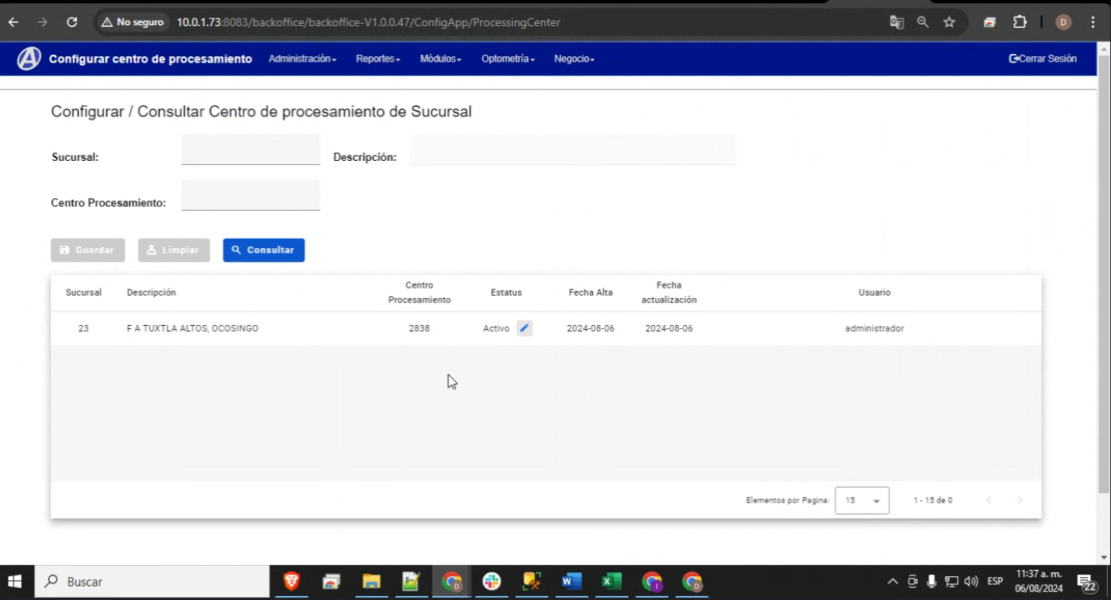
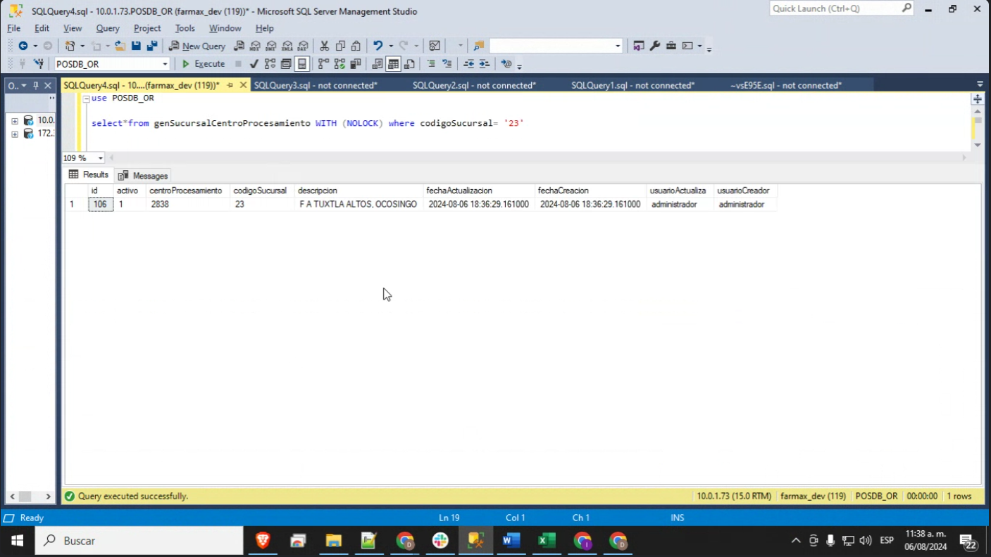

Número de caso y pantallas de evidencia  M-TC037 | Registrar un nuevo centro de procesamiento dejando el campo de sucursal vacío

1 | - Seleccionar la opción "Configurar / Consultar centro de procesamiento"
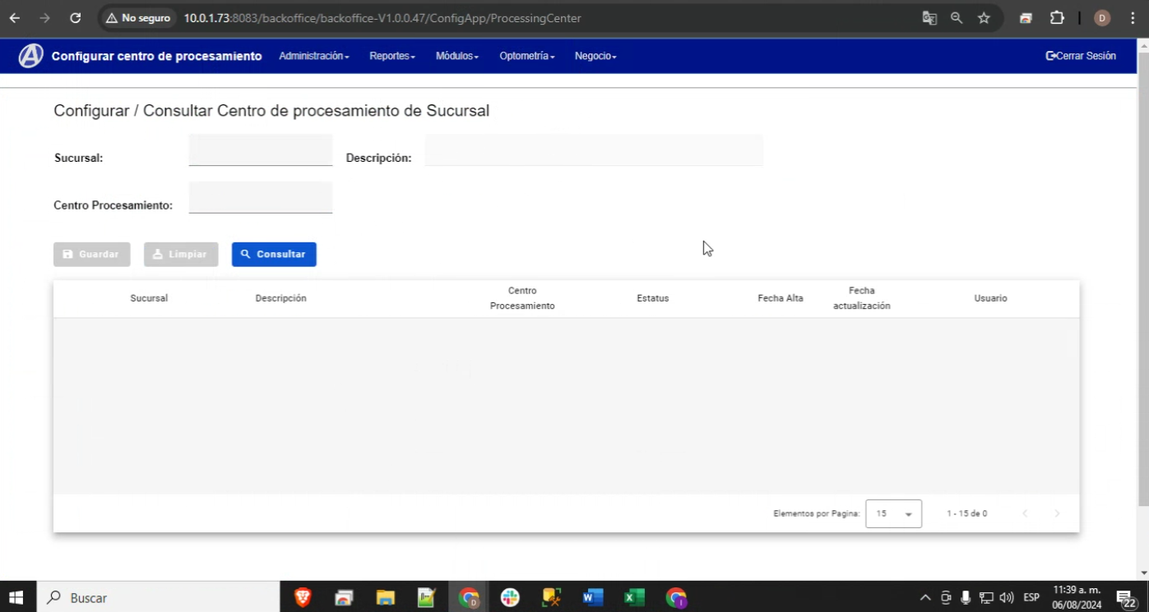
2 | - Dejar el campo de sucursal vacío y añadir el centro de procesamiento
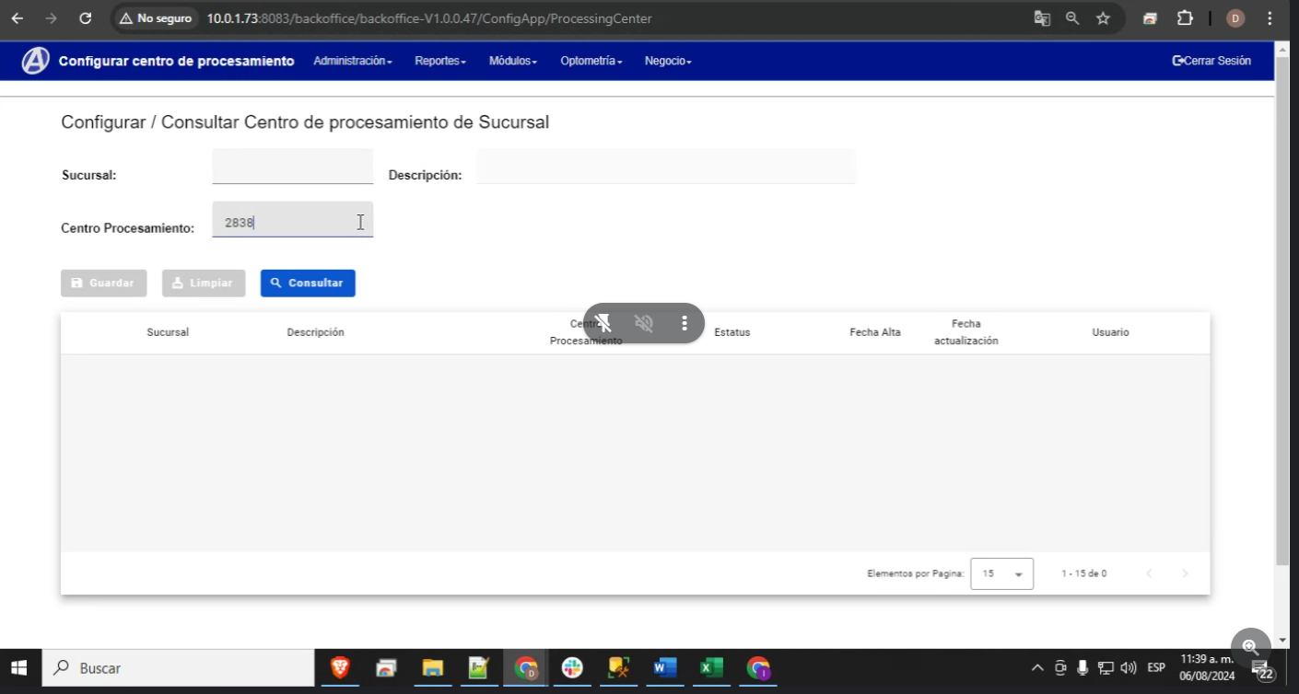
3 | - Ingresar un centro de procesamiento válido (guardado)
4 | - Dar click en el botón "Guardar", no se podrá guardar
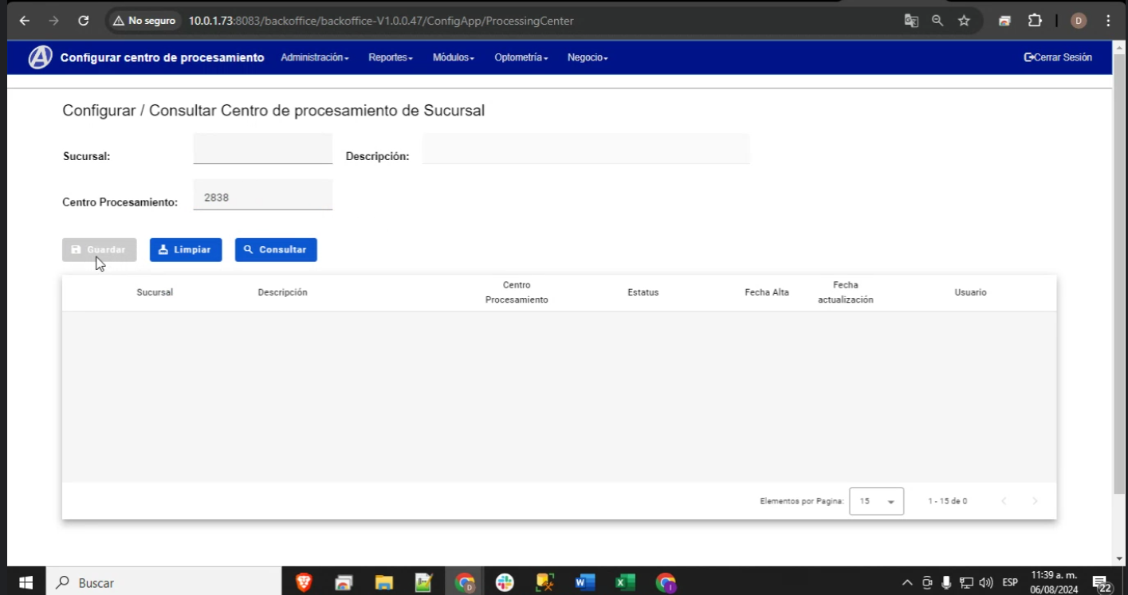

Número de caso y pantallas de evidencia  M-TC038 | Registrar un nuevo centro de procesamiento dejando el campo de centro de procesamiento vacío

1 | Seleccionar la opción "Configurar / Consultar centro de procesamiento"
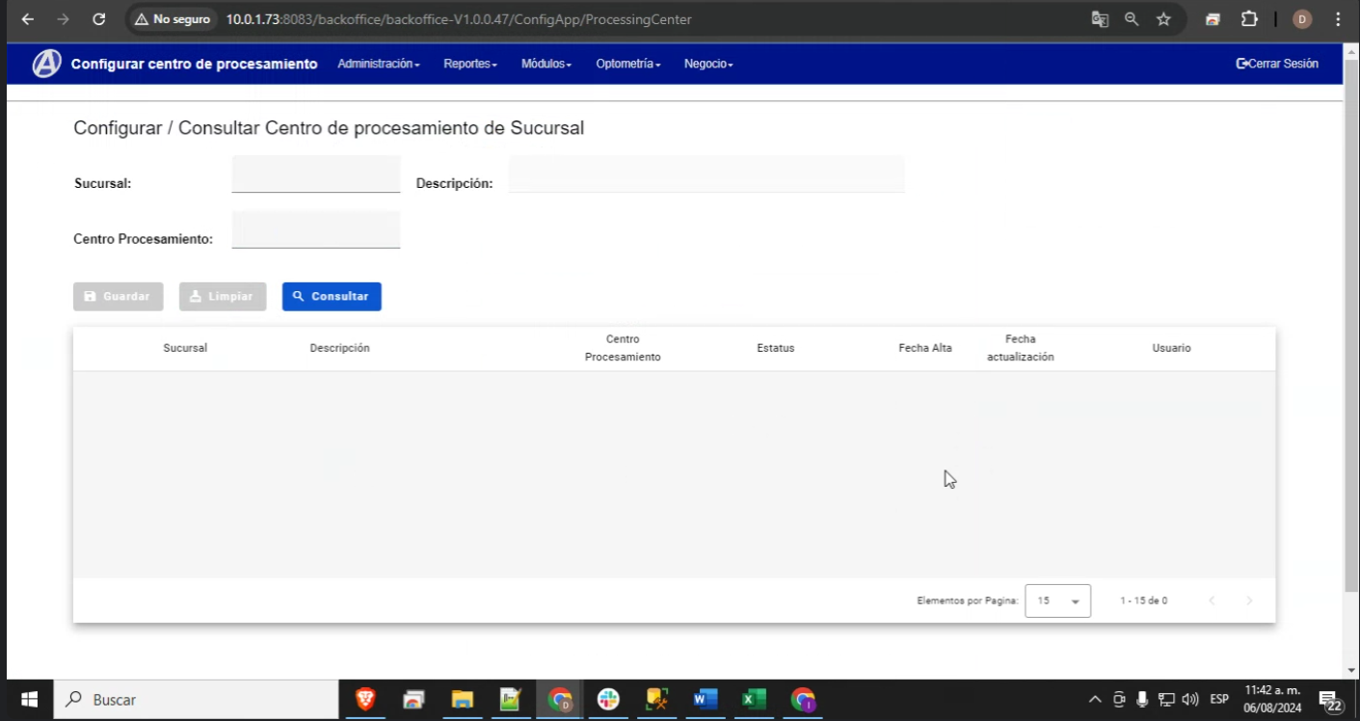
2 | - Ingresar una sucursal existente
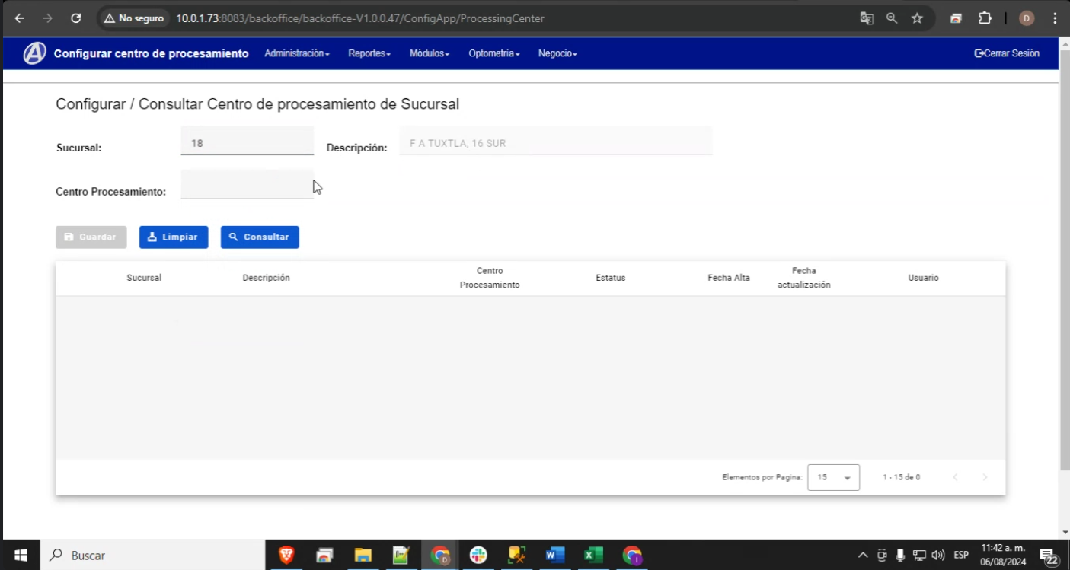
3 | -Dejar el campo de centro de procesamiento vacío
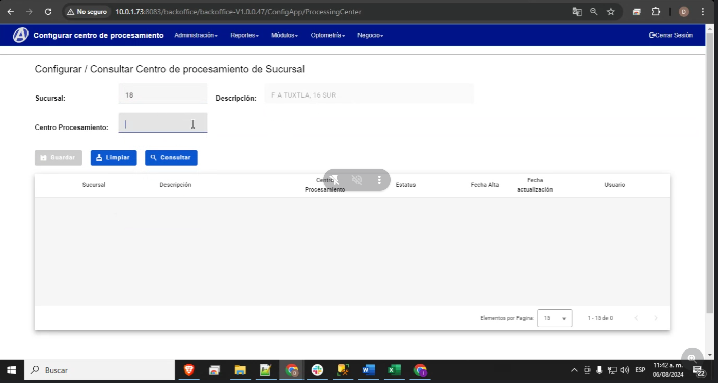
4 | - Dar click en el botón "Guardar" (no se podrá)
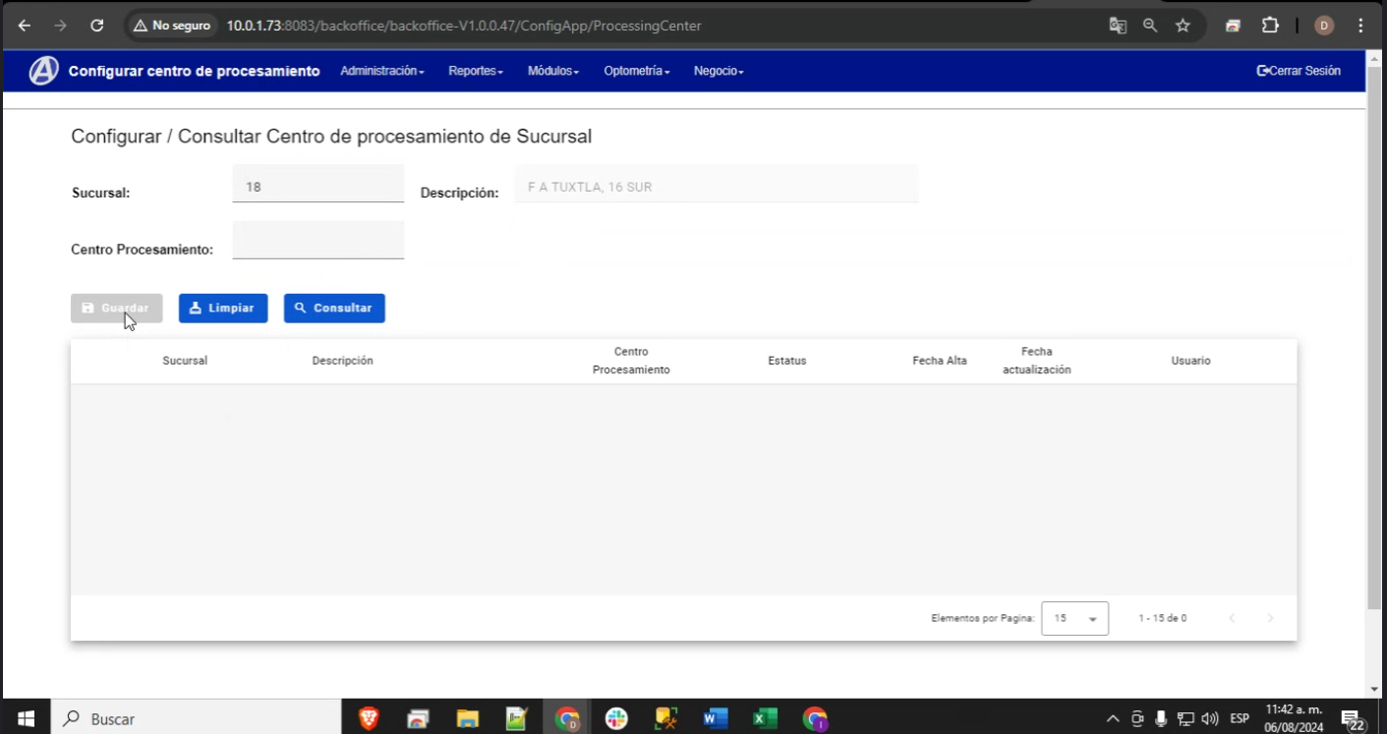

Número de caso y pantallas de evidencia  M-TC039 | Registrar un nuevo centro de procesamiento con una sucursal que no existe

1 | Seleccionar la opción "Configurar / Consultar centro de procesamiento"
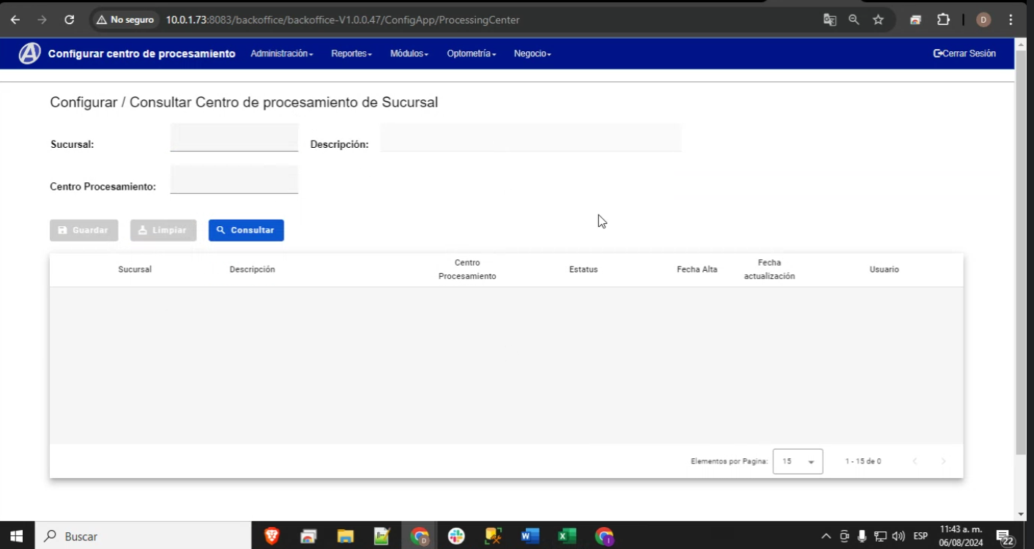
2 | - Ingresar una sucursal que no existe en el sistema
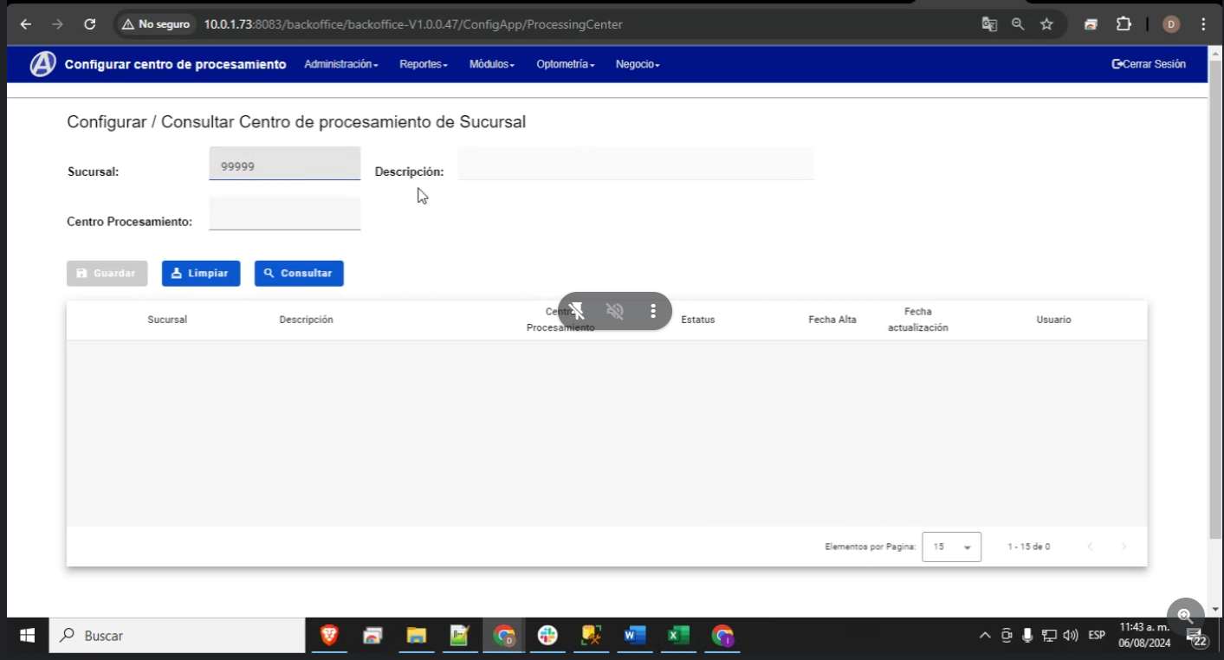
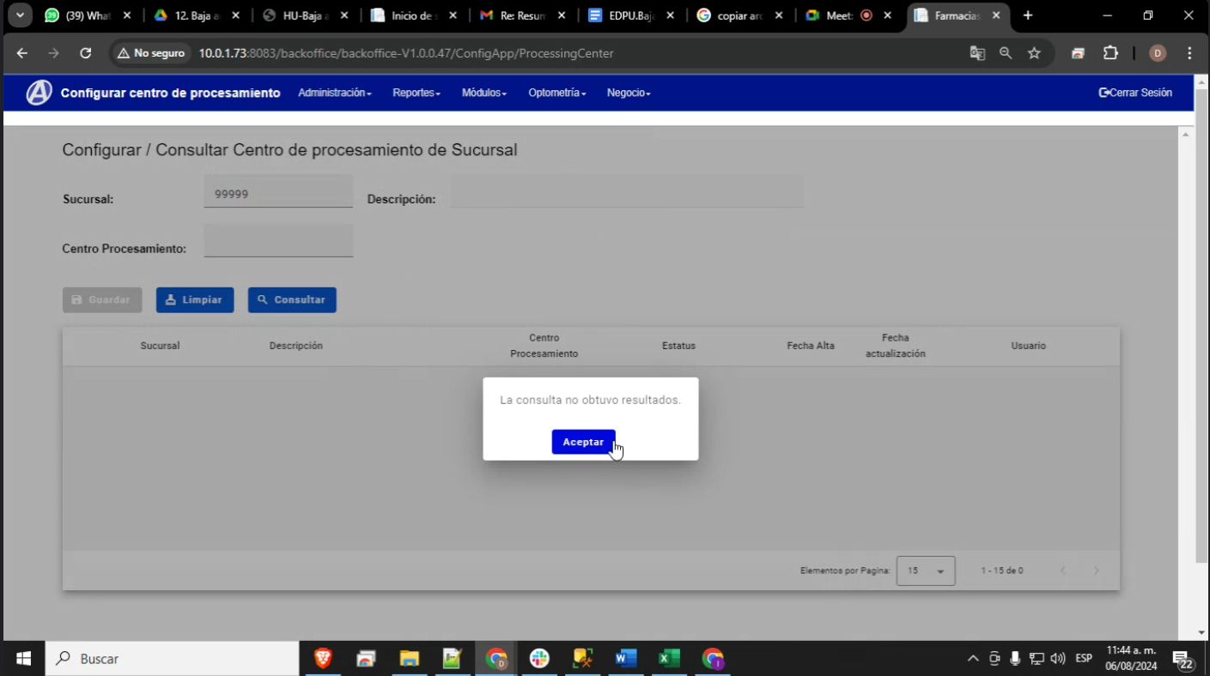
3 | - Ingresar un centro de procesamiento válido
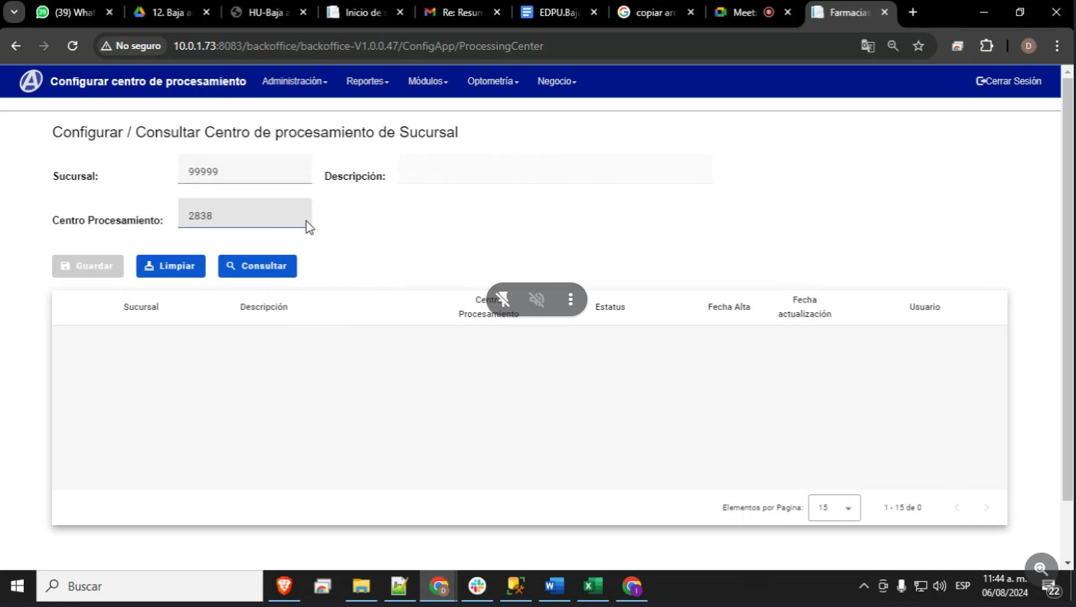
4 | - Dar click en el botón "Guardar" (no se podrá)
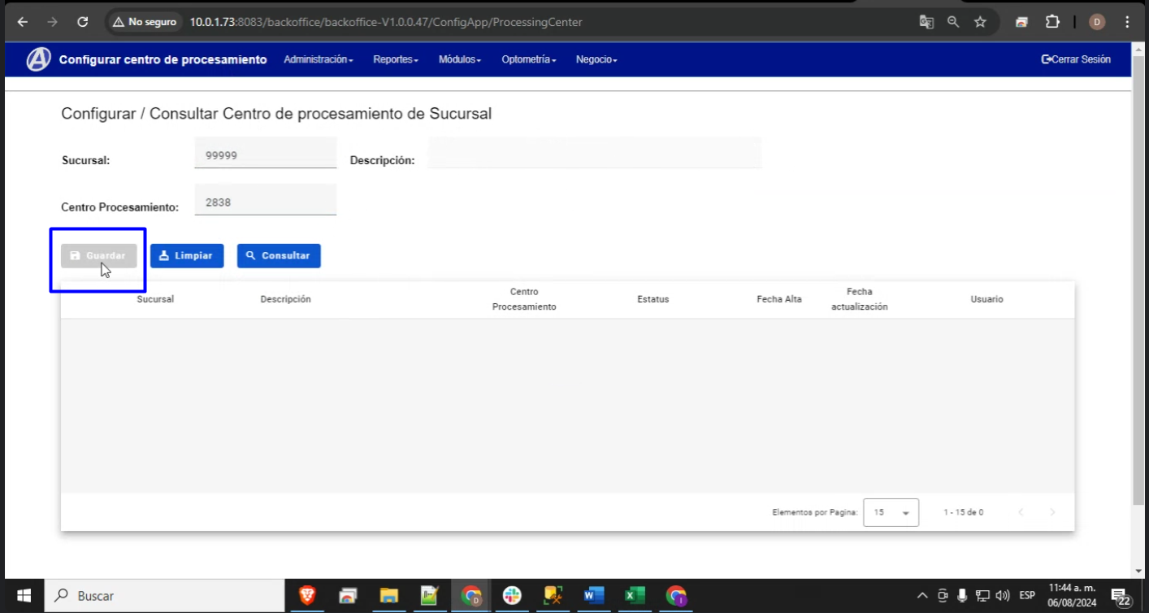

Número de caso y pantallas de evidencia  M-TC040 | Registrar un nuevo centro de procesamiento que ya está asignado a la sucursal

1 | Seleccionar la opción "Configurar / Consultar centro de procesamiento"
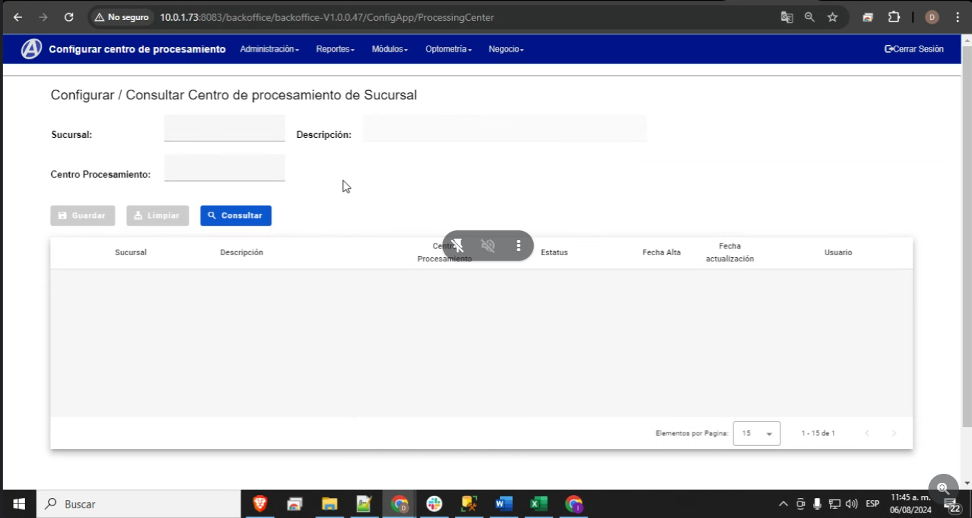
2 | - Ingresar una sucursal existente
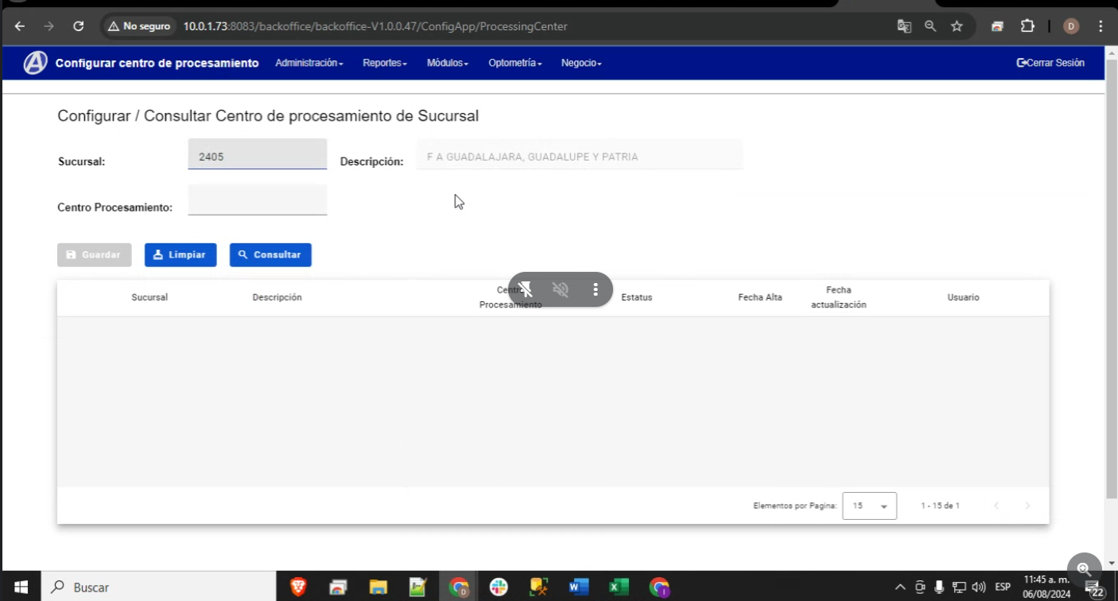
3 | - Ingresar un centro de procesamiento que ya está asignado a esa sucursal
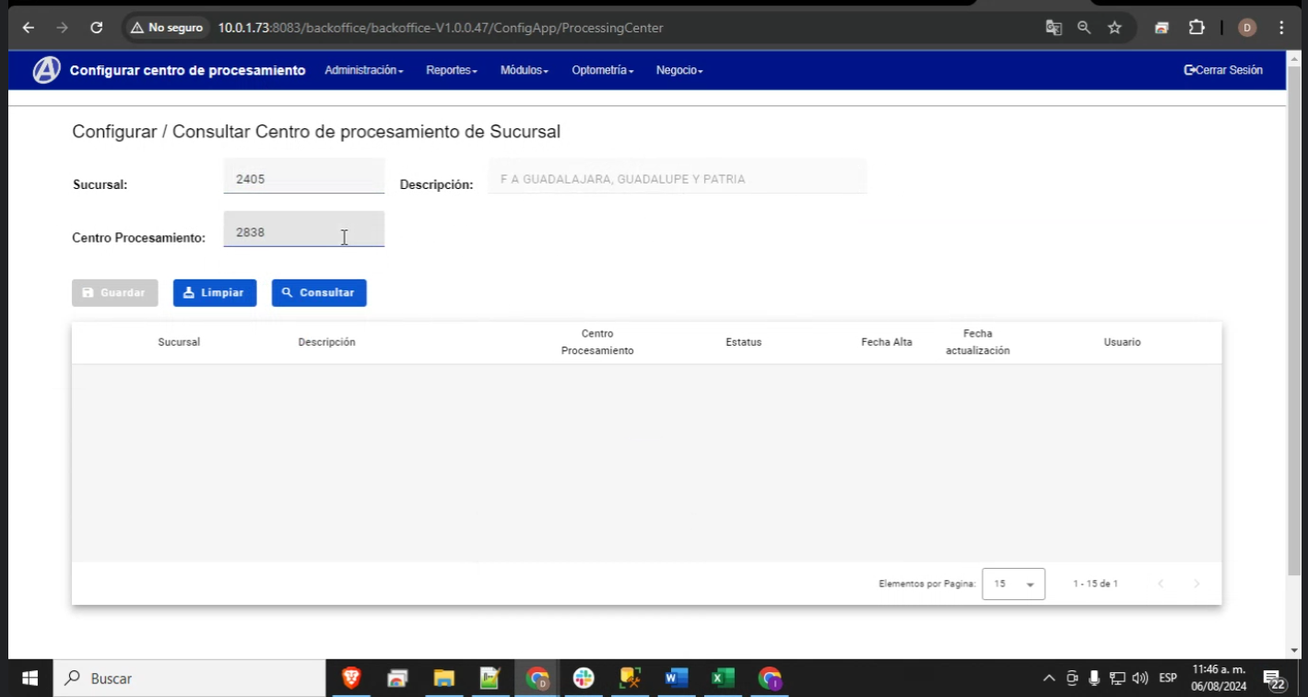
4 | - Dar click en el botón "Guardar"
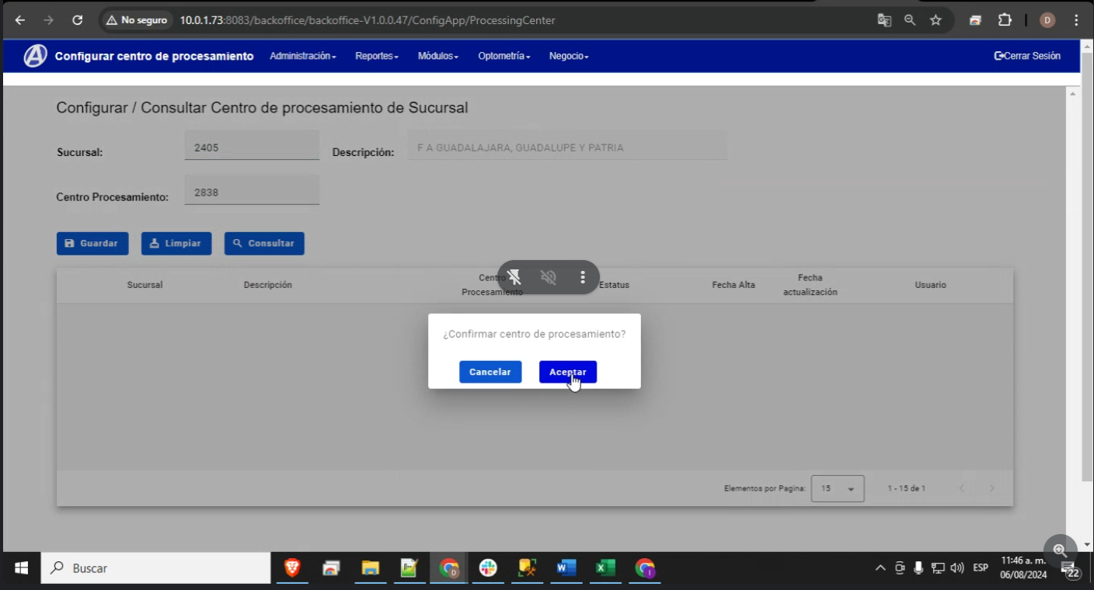
Mensaje de que ya tiene un centro de procesamiento activo.
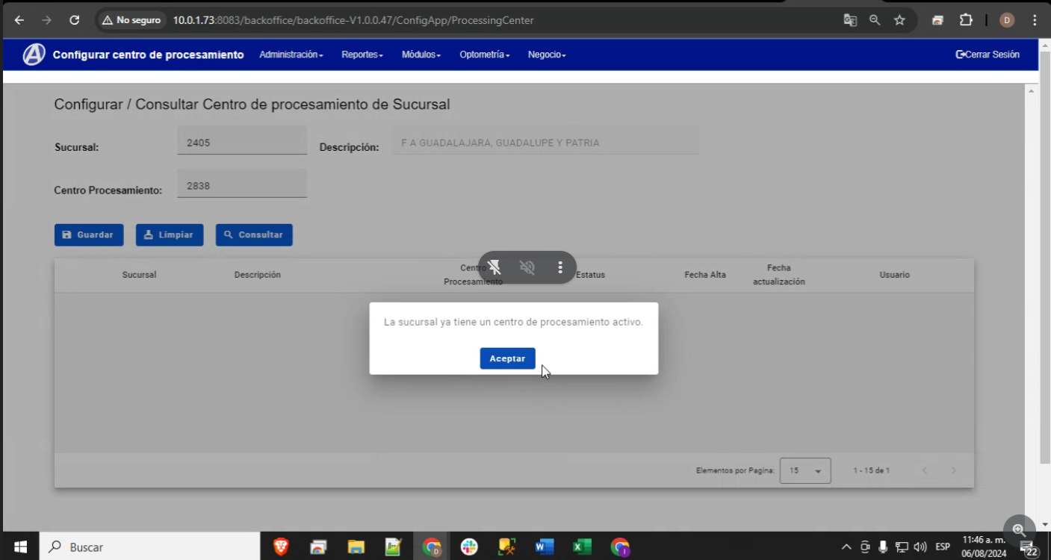
Se verifica en la base de datos un solo registro
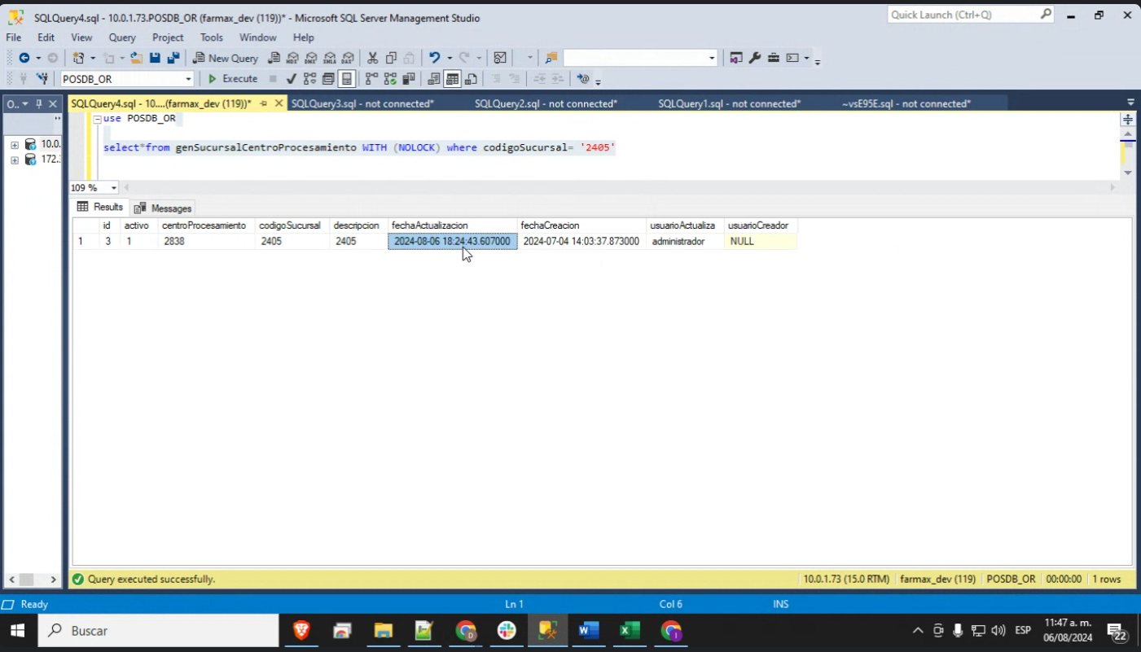

Número de caso y pantallas de evidencia  M-TC041 | Botón Limpiar

1 | 1. Ir a la pantalla Configurar / Consultar centro de procesamiento
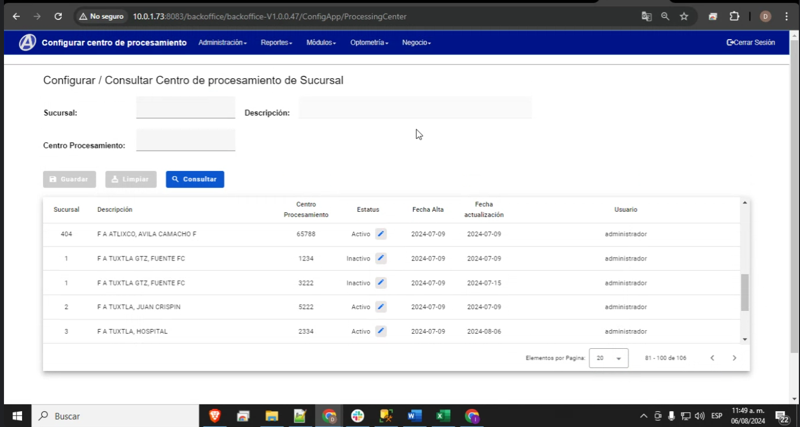
2 | 2. Ingresar Sucursal
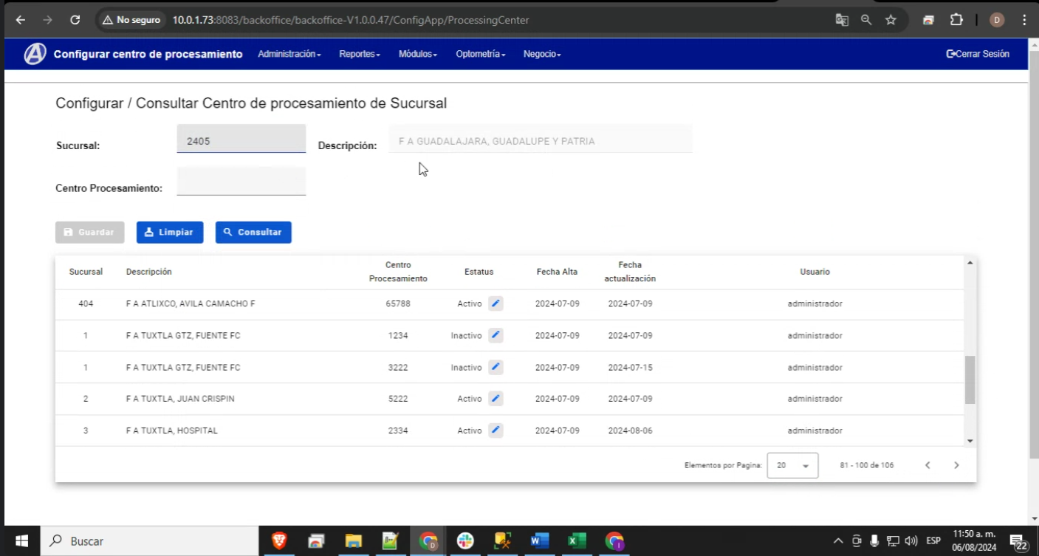
3 | 3. Ingresar el Centro de procesamiento.
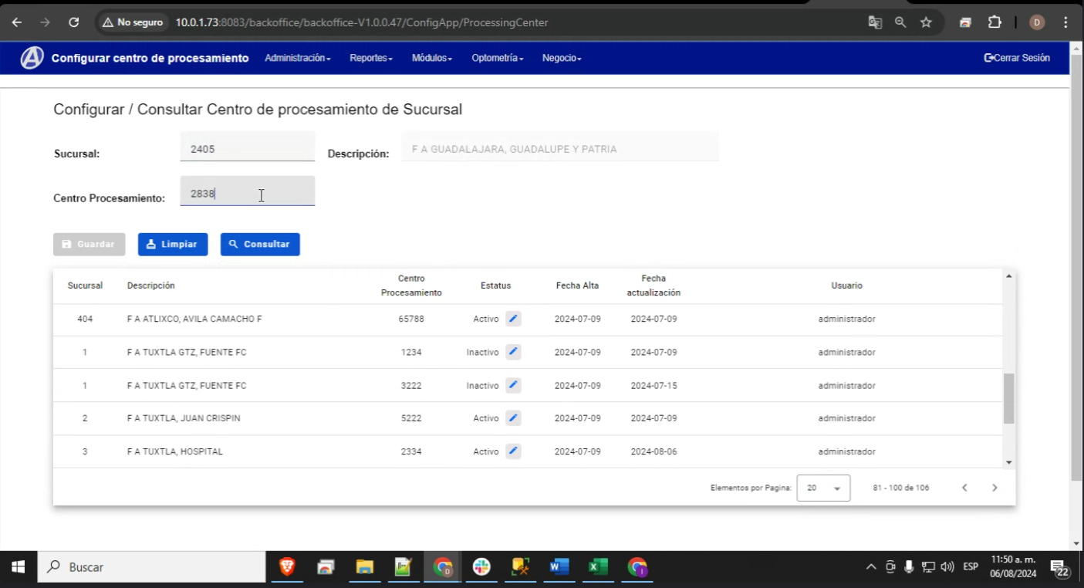
4 | 4. Clic en Limpiar.
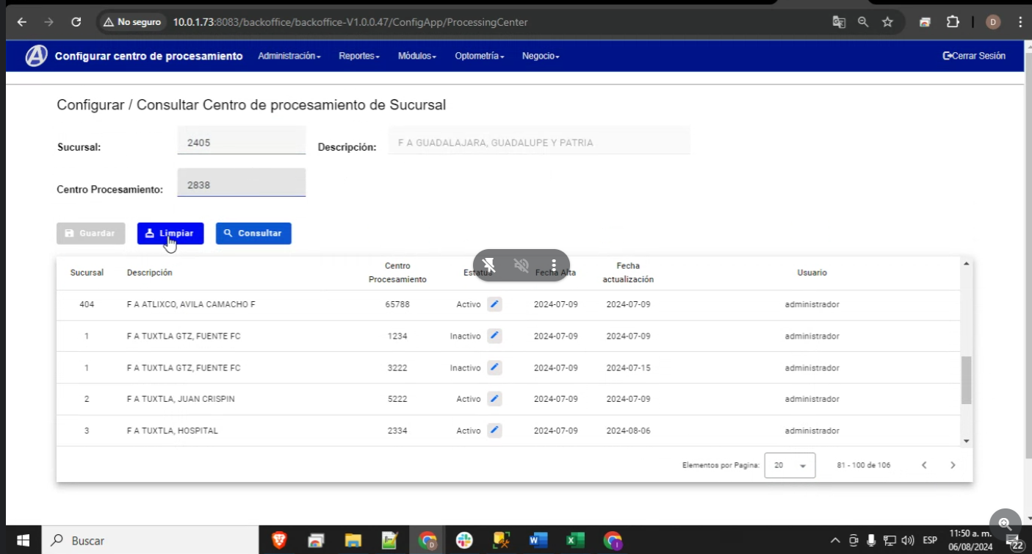
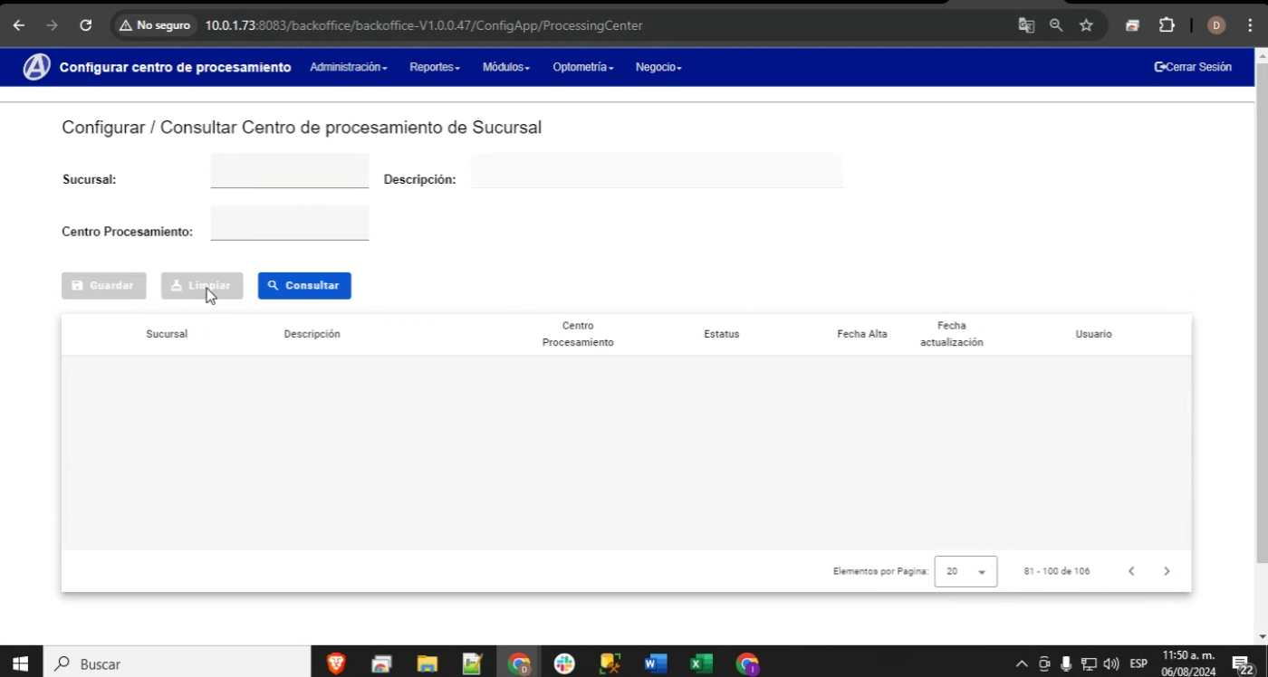

Número de caso y pantallas de evidencia  M-TC042 | Llenar automáticamente descripción al realizar consulta de sucursal

1 | 1. Introducir Sucursal en Campo "Sucursal".
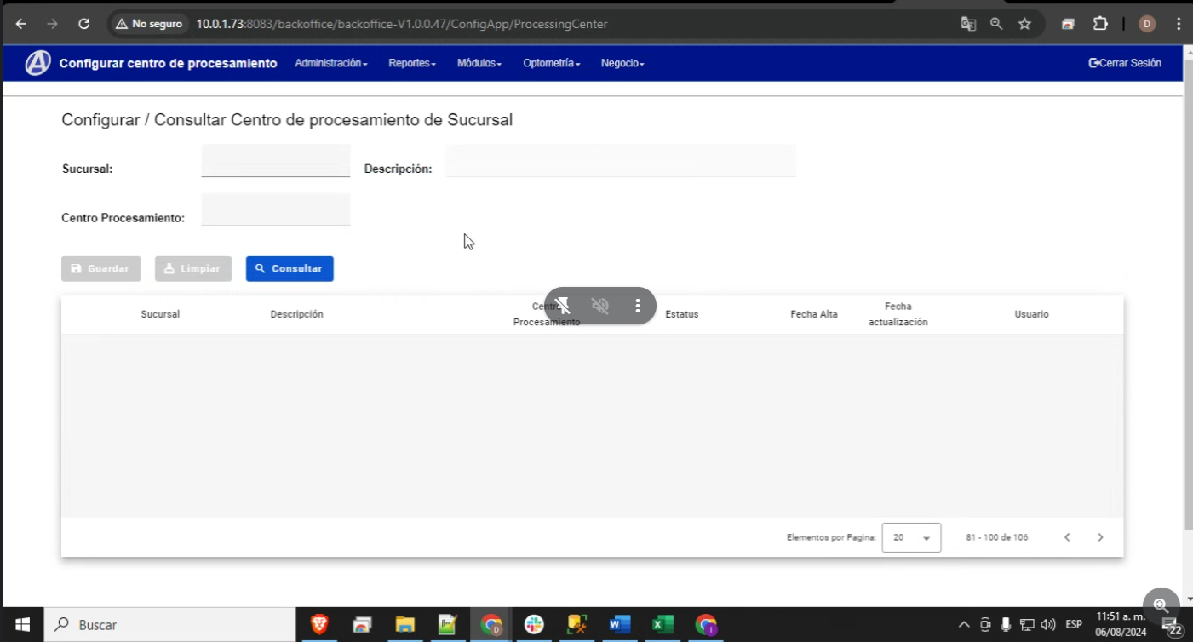
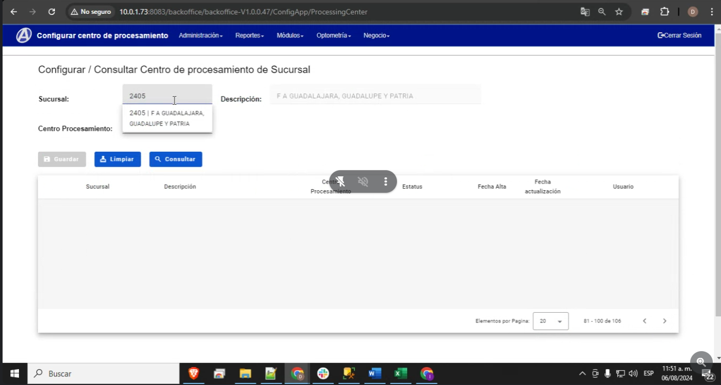
2 | 2. Se llena la descripción automáticamente al introducir la sucursal.

Número de caso y pantallas de evidencia  M-TC043 | Intentar consultar una configuración de centro de procesamiento sin ingresar datos de búsqueda

1 | - Seleccionar la opción "Configurar / Consultar centro de procesamiento"
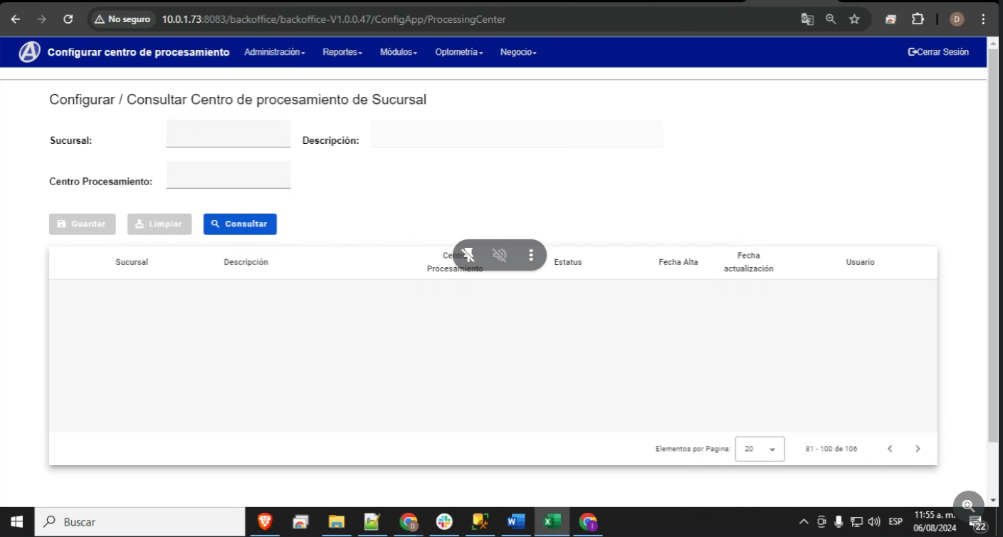
2 | - No ingresar ningún valor en los campos de búsqueda
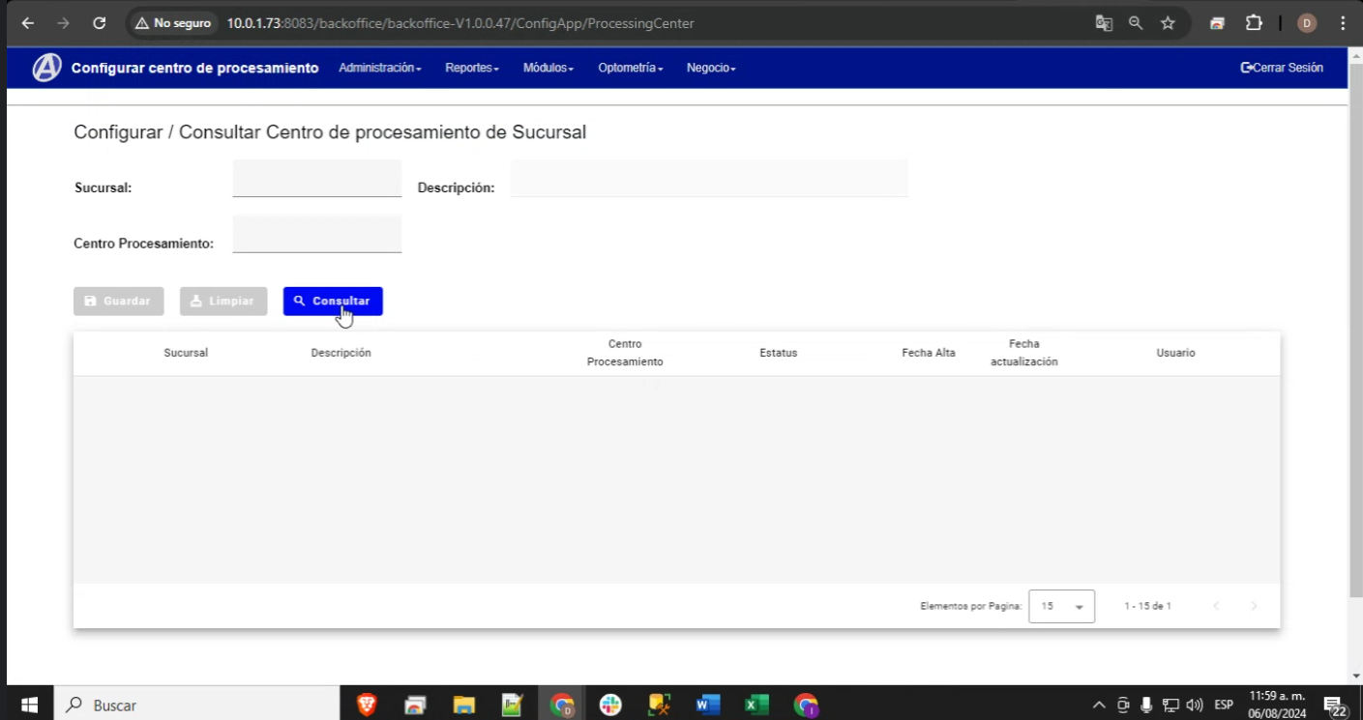
3 | - Dar click en el botón "Consultar"
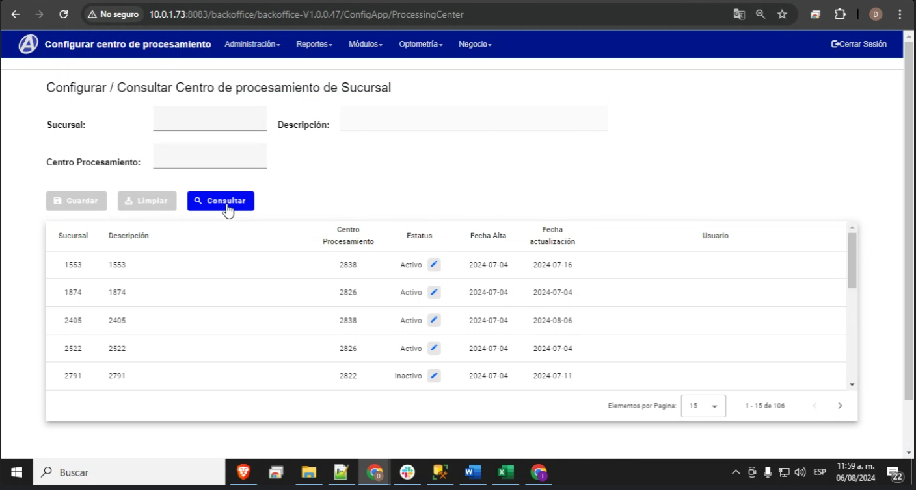

Número de caso y pantallas de evidencia  M-TC044 | Validar que no se permite registrar un centro de procesamiento duplicado para una sucursa

1
2
3

